全焊接球阀，不会有外部泄漏等现象。
球体的加工过程有先进的计算机检测仪跟踪检测，所以球体的加工精度高。
由于阀体材料跟管道材质一样，不会出现应力不均，也不会由于地震及车辆经过地面时而产生变形，管道耐老化。
密封环本体采用含量25百分之Carbon(碳素)的RPTFE材质，保障完全无泄漏(0百分之)。
直埋式焊接球阀可以直接埋于地下，不用建高大型阀门井，只需在地面上设置小型浅井，大大节省施工费用及工程时间。
可根据管道的施工及设计要求，调整阀体的长短和阀杆的高度。
球体的加工精度非常jingmi，操作轻便，无不良干涉。
采用gaoji的原材料，能保PN25以上的压力。
与同类行业的同种规格产品相比，阀体小，而且外型美观。
在保证阀门正常操作、使用情况下，使用寿命在20年以上。

1：由于阀座是由碳化特氟隆密封环及碟形弹簧构成的，所以对压力和温度的变化适应能力强，在标注压力和温度范围内不会产生任何泄滑
2：球体的加工过程有先进的计算机检测仪跟踪检测，所以球体的加工精度高。
3：由于阀体材料跟管道材质一样，不会出现应力不均，也不会由于地震及车辆经过地面时而产生变形，管道耐老化。
4：密封环本体采用含量25百分之Carbon(碳素)的RPTFE材质，保障完全无泄漏。
5；直埋式焊接球阀可以直接埋于地下，不用建高大型阀门井，只需在地面上设置小型浅井，大大节省施工费用及工程时间。
6：全焊接球阀可根据管道的施工及设计要求，调整阀体的长短和阀杆的高度。
7：球体的加工精度非常jingmi，操作轻便，无不良干涉。
8：在保证全焊接球阀正常操作、使用情况下，使用寿命在15年以上。
全焊接球阀是一种很好节能环保产品，其特点在阀门关断时内部泄漏量可达到“零泄露”状态，可使能源流失造成的损失降低到zuidi点。大大提高节能性与热能计量的jingque度。阀门由全焊接的阀体和碳增强特氟隆密封垫组成，可以频繁操作，在有杂质及化学物质的情况下长寿命运行。
不需要维护，调整及润滑，易于安装，在低运行费用下长期可靠运行。
阀杆可以加长、易于保温。
操作手柄可以拆下，换向安装。
阀体不含沉重且不可靠的铸件。
埋地式全焊接球阀,埋地式加长杆全焊接球阀体和碳增强氟隆密封垫组成,可以在频繁操作,有杂质及化学物质的情况下长寿命运行。研磨精细的不锈钢球体可以保证多年开闭自如,运行可靠。

埋地式全焊接球阀,埋地式加长杆全焊接球阀工作原理
埋地式放散球阀包罗一球阀阀体，在球阀阀体的开关接头上联接一带管接头的长心柱，长心柱包罗一长心柱体，外套有维护管;在球阀阀体操控的管道中设放散单元设备，其包罗一与管道贯穿的放散基座，安置于放散基座上的放散管，放散管的上头端设放散阀，并颠末支架使放散单元设备与长心柱彼此固定，其有用，使用方便，启闭快捷，利于管道的检测。

一体式全焊接球阀，不会有外部走漏等表象。
由于阀座是由碳纤维增强特氟隆密封环及碟形簧构成的，所以对压力和温度的改变习惯能力强，在标示压力和温度范围内不会发生任何泄滑。
球体的加工进程有进步的计算机检测仪盯梢检测，所以球体的加工精度高。

1：直埋式焊接球阀体,没有外泄点,更可靠,更anquan。
2：加长阀杆使得阀门在地下安装时很容易操作。
3：在阀座背部有弹簧支撑，阀门寿命在正常操作情况下达30年以上 。
4：入口及出口双口密封，阀门打开时阀球密封面处于保护状态。
5：打开关闭时阀门可以对污物切断。

由于埋地式全焊接球阀阀体是焊接结构，所以阀门重量轻且易于进行绝缘
1：弹簧负载式PTFE球体的密封可确保在所有应用条件下juedui的严密性
2：球体和阀杆都由不锈钢制造带有两个o型环的防飞射阀杆结构保证其严密性，上部容器可更换，工作寿命长
3：有焊接、丝接和法兰连接形式
4：获得ISO 9001认证
5：钢制球阀适用于如局部加热和冷却系统，压力气管道和油管道中。

全焊接球阀可以直埋于地下，不用建高大阀门井减少工程造价，同时也可以避免操作阀门时造成人员的伤害，全焊接球阀能长期可靠运行使用, 在阀门正常操作使用的情况下，质保期20年。
全焊接球阀技术特点：
1:阀体结构整体式焊接，不会有外部泄漏现象。
2:阀座由PTFE密封环及弹簧组成对压力和温度的变化适应能力强，在使用范围内不会产生任何泄漏。
3:阀杆的防渗漏结构、阀杆底部有1个PTFE自封密封垫和1个O型密封圈，上面有2个O型密封圈、两个PTFE密封垫组成，确保无泄露。
4:阀体材料与管道材质相同，不会出现应力不匀，也不会由于地震及车辆经过地面时而挤压变形。
5:阀体轻且易于保温。
6:直埋式球阀可以直接埋于地下，不用建高大阀门井，只需地面上设置小型浅井，大大节省施工费用及工程时间。
7:可根据管道的施工及设计要求调整阀体的长短和阀杆高度。
8:球体的加工精度非常jingmi操作轻便，无不良干涉。
9：有焊接和法兰两种连接方式。
10：操作方式：手柄，齿轮（垂直/水平）
11：在阀门正常操作使用的情况下，质保期20年。

不锈钢法兰球阀概述

不锈钢法兰球阀是球阀配上气动执行器。气动执行器的执行速度相对较快，在很大程度上节约了人力资源以及时间。不锈钢法兰球阀是由截止阀演变而来。它具有相同的旋转90度提动作，不同的是旋塞体是球体，有圆形通孔或通道通过其轴线。球面和通道口的比例应该是这样的， 即当球旋转90度时，在进、出口处应全部呈现球面，从而截断流动。

不锈钢法兰球阀特点

不锈钢法兰球阀在管路中主要用来做切断速度快、分配和改变介质的流动方向。气动球阀是近年来被广泛采用的一种新型阀门，它具有以下优点：

1. 流体阻力小，其阻力系数与同长度的管段相等。

2. 结构简单、体积小、重量轻。

3. 紧密可靠，目前球阀的密封面材料广泛使用塑料、密封性好，在真空系统中也已广泛使用。

4. 操作方便，开闭迅速，从全开到全关只要旋转90°，便于远距离的控制。

5. 维修方便，气动球阀结构简单，密封圈一般都是活动的，拆卸更换都比较方便。

6. 在全开或全闭时，球体和阀座的密封面与介质隔离，介质通过时，不会引起阀门密封面的侵蚀。

球阀(ball valve ），启闭件（球体）由阀杆带动，并绕球阀轴线作旋转运动的阀门。亦可用于流体的调节与控制，其中硬密封V型球阀其V型球芯与堆焊硬质合金的金属阀座之间具有很强的剪切力，特别适用于含纤维、微小固体颗料等的介质。而多通球阀在管道上不仅可灵活控制介质的合流、分流、及流向的切换，同时也可关闭任一通道而使另外两个通道相连。本类阀门在管道中一般应当水平安装。球阀按照驱动方式分为：气动球阀，电动球阀，手动球阀。

球阀(ball valve)问世于20世纪50年代，随着科学技术的飞速发展，生产工艺及产品结构的不断改进，在短短的40年时间里，已迅速发展成为一种主要的阀类。在西方工业发达的国家，球阀的使用正在逐年不断的上升。
在我国，球阀被广泛的应用在石油炼制、长输管线、化工、造纸、制药、水利、电力、市政、钢铁等行业，在国民经济中占有举足轻重的地位。它具有旋转90度的动作，旋塞体为球体，有圆形通孔或通道通过其轴线。
球阀在管路中主要用来做切断、分配和改变介质的流动方向，它只需要用旋转90度的操作和很小的转动力矩就能关闭严密。球阀zui适宜做开关、切断阀使用，V型球阀。电动阀门除应注意管道参数外，尚应特别注意其使用的环境条件，由于电动阀门中的电动装置是一机电设备，其使用状态受其使用环境影响很大。通常状态下，电动球阀、蝶阀在以下环境使用要特别注意。 [1]

气动球阀与其它种类阀门相比，具有角行程输出扭矩，开启迅速、平稳可靠，适用广泛，以及以下一些优点：
1、止推轴承减小阀杆摩擦力矩，可使阀杆长期操作平稳灵活。
2、防静电功能：在球体、阀杆、阀体之间设置弹簧，能将开关过程中产生的静电导出。
3、由于聚四氟乙烯等材料具有良好的自润滑性，与球体的摩擦损失小，故气动球阀的使用寿命长。
4、流体阻力小：气动球阀是所有阀门分类中流体阻力zuixiao的一种，即使是缩径气动球阀，其流体阻力也相当小。
5、阀杆密封可靠：由于阀杆只作转动运动而不做升降运动，阀杆的填料密封不易破坏，且密封能力随着介质压力的zhenggao而增大。
6、阀座密封性能好：采用聚四氟乙烯等弹性材料制成的密封圈，结构易于密封，而且气动球阀的阀封能力随着介质压力的zhenggao而增大。
7、流体阻力小，全通径的球阀基本没有流阻。
8、结构简单、体积小、重量轻。
9、紧密可靠。它有两个密封面，而且球阀的密封面材料广泛使用各种塑料，密封性好，能实现完全密封。在真空系统中也已广泛使用。
10、操作方便，开闭迅速，从全开到全关只要旋转90°，便于远距离的控制。
11、维修方便，球阀结构简单，密封圈一般都是活动的，拆卸更换都比较方便。
12、在全开或全闭时，球体和阀座的密封面与介质隔离，介质通过时，不会引起阀门密封面的侵蚀。
13、适用范围广，通径从小到几毫米，大到几米，从高真空至高压力都可应用。
14、由于球阀在启闭过程中有擦拭性，所以可用于带悬浮固体颗粒的介质中。
15、加工精度高，造价昂贵，高温中不宜使用，如管道内有杂质，容易被杂质堵塞，导致阀门无法打开。

球阀的工作原理 球阀是由旋塞演变而来的，它的启闭件作为一个球体，利用球体绕阀杆的轴线旋转90o实现开启和关闭的目的。球阀在管道上主要用于切断、分配和改变介质流动方向，设计成V形开口的球阀还具有良好的流量调节功能。 球阀不仅结构简单、密封性能好，而且在一定的公称通经范围内体积较小、重量轻、材料耗用少、安装尺寸小，并且驱动力矩小，操作简便、易实现快速启闭，球阀是近十几年来发展zui快的阀门品种之一

球阀是由旋塞阀演变而来的，它的启闭件作为一个球体，利用球体绕阀杆的轴线旋转 90 度实现开启和关闭的目的。
球阀在管道上主要用于切断、分配和改变介质流动方向，设计成 V 形开口的球阀还具有良好的流量调节功能。
球阀不仅结构简单、密封性能好，而且在一定的公称通经范围内体积较小、重量轻、材料耗用少、安装尺寸小，并且驱动力矩小，操作简便、易实现快速启闭，是近十几年来发展zui快的阀门品种之一。特别是在美、日、德、法、意、西、英等工业发达国家，球阀的使用非常广泛，使用品种和数量仍在继续扩大，并向高温、高压、大口经、高密封性、长寿命、优良的调节性能以及一阀多功能方向发展，其可靠性及其他性能指标均达到较高水平，并已部分取代闸阀、截止阀、调节阀。
随着球阀的技术进步，在可以预见的短时见内，特别是在石油tianran气管线上、炼油裂解装置上以及核工业上将有更广泛的应用。此外，在其他工业中的大中型口径、中低压力领域，球阀也将会成为zhudao的阀门类型之一。
由于球阀有上述优点，所以适用范围很广，球阀可适用于：
球阀zui主要的阀座密封圈材料就是聚四氟乙烯（PTFE），它对几乎所有的化学物质都是惰性的，且具有摩擦系数小、性能稳定、不易老化、温度适用范围广和密封性能优良的综合性特点。但聚四氟乙烯的物理特性，包括较高的膨胀系数，对冷流的mingan性和不良的热传导性，要求阀座密封的设计bixu围绕这些特性进行。阀座密封的塑性材料也包括填充聚四氟乙烯、尼龙和其他许多材料。但是，当密封材料变硬时，密封的可靠性就要受到破坏，特别是在低压差的情况下。此外，像丁青橡胶这样的合成橡胶也可用作阀座密封材料，但它所适用的介质和使用的温度范围药受到限制。另外，如果介质不润滑，使用合成橡胶容易卡住球体。
为了满足高温、高压、强冲蚀、长寿命等工业应用的使用要求，近十几年来，金属密封球阀deidao了很大的发展。尤其在工业发达的国家，如美国、意大利、德国、西班牙、荷兰等，对球阀的结构不断改进，出现全焊接阀体直埋式球阀、升降式球阀、使球阀在长输管线、炼油装置等工业领域的应用越来越广泛，出现了大口径（3050mm）、高压力（70MPa）、宽温度范围（-196~815℃）的球阀，从而使球阀的技术达到一个全新的水平。
由于计算机辅助设计（CAD）和计算机辅助制造（CAM）以及柔性制造系统（FMS）在阀门行业的应用，使球阀的设计和制造达到一个全新的水平。不但quanmian革新了阀门的设计计算方式，减轻了zhuanye技术人员繁重的重复性常规设计工作，使技术人员有更多的精力用于改进、提高产品性能和新产品开发，缩短新产品的研究开发周期、quanmian提高劳动生产率，而且在升降杆式金属密封球阀的研制开发过程中，由于 CAD/CAM 的应用，出现了由计算机辅助设计、由计算机辅助数控机床加工制造的阀杆螺旋扁，使金属密封球阀在启闭过程中无任何擦伤和磨损，从而使球阀的密封性和使用寿命大大提高。球阀在完全开启时，流阻很小，几乎等于零，因此等径球阀广泛应用于石油tianran气管线中，因为容易清扫管线。由于球阀的球体在启闭过程中带有擦拭性，故大多数球阀可用于带悬浮固体颗粒的介质中，依据密封圈的材料也可用于粉状和颗粒状的介质。
由于球阀通常用橡胶、尼龙和聚四氟乙烯作为阀座密封圈材料，因此它的使用温度受到阀座密封圈材料的限制。球阀的截止作用是靠金属球体在介质的作用下，于塑料阀座之间相互压紧来完成的（浮动球球阀）。阀座密封圈在一定的接触压力作用下，局部地区发生弹塑变形。这一变形可以补偿球体的制造精度和表面粗糙度，保证球阀的密封性能。
又由于球阀的阀座密封圈通常采用塑料制成，故在选择球阀的结构和性能上，要考虑球阀的耐火和防火，特别是在石油、化工、冶金等部门，在易燃、易爆介质的设备和管路系统中使用球阀，更应注意耐火和防火。
通常，在双位调节、密封性能严格、泥浆、磨损、缩口通道、启闭动作迅速（1/4 转启闭）、高压截止（压差大）、低噪声、有气穴和气化现象、向大气少量渗漏，操作力矩小、流体阻力小的管路系统中，推荐使用球阀。
球阀也适用于轻型结构、低压截止（压差小）、腐蚀性介质的管路系统中。
在低温（深冷）装置和管路系统中也可选用球阀。
在冶金行业的氧气管路系统中，需使用经过严格脱脂处理的球阀。
在输油管线和输气管线中的主管线需埋设在地下时，需使用全通径焊接式球阀。
在要求具有调节性能时，需选用带Ｖ形开口的专用结构的球阀。
在石油、石油化工、化工、电力、城市建设中，工作温度在 200℃ 以上的管路系统可选用金属对金属密封的球阀。

特点
1）、流动阻力小；
2）、结构简单；
3）、体积小、重量轻；
4）、球阀的密封面材料选用塑料、密封性好；
5）、操作方便，开闭迅速，便于远距离的控制；
6）、维修方便，密封圈一般都是活动的，拆卸更换方便；
7）、全开或全闭时，球体和阀座的密封面与介质隔离，介质通过不会引起阀门密封面的侵蚀。

优点：①具有zuidi的流阻（实际为0）；②因在工作时不会卡住（在无润滑剂时），故能可靠地应用于腐蚀性介质和低沸点液体中；③在较大的压力和温度范围内，能实现完全密封；④可实现快速启闭，某些结构的启闭时间仅为0.05~0.1s，以保证能用于试验台的自动化系统中。快速启闭阀门时，操作无冲击。⑤ 球形关闭件能在边界位置上自动定位；⑥工作介质在双面上密封可靠；⑦在全开和全闭时，球体和阀座的密封面与介质隔离，因此高速通过阀门的介质不会引起密封面的侵蚀；⑧结构紧凑、重量轻，可以认为它是用于低温介质系统的zuiheli的阀门结构；⑨阀体对称，尤其是焊接阀体结构，能很好地承受来自管道的应力；⑩关闭件能承受关闭时的高压差。⑾全焊接阀体的球阀，可以直埋于地下，使阀门内件不受侵蚀，zuigao使用寿命可达30年，是石油、tianran气管线zuilixiang的阀门。 缺点：①因为球阀zui主要的阀座密封圈材料是聚四氟乙烯，它对几乎所有的化学物质都有是惰性的，且具有摩擦系数小、性能稳定、不易老化、温度适用范围广和密封性能优良的综合性特点。但聚四氟乙烯的物理特性，包括较高的膨胀系数，对冷流的mingan性和不良的热传导性，要求阀座密封的设计bixu围绕这些特性进行。所以，当密封材料变硬时，密封的可靠性就受到破坏。而且，聚四氟乙烯的耐温等级较低，只能在小于180℃情况下使用。超过此温度，密封材料就会老化。而考虑长期使用的情况下，一般只会在120℃不使用。②它的调节性能相对于截止阀要差一些，尤其是气动阀（或电动阀）。

球阀，标准GB/T21465-2008《阀门术语》中的定义为：启闭件(球体)由阀杆带动，并且是绕着球阀轴线作旋转运动的阀门。亦可对流体进行调节和控制，其中硬密封的V型球阀其V型球芯与堆焊硬质合金的金属阀座之间是具有很强的剪切力的，特别适用于含纤维的、微小的固体颗料等等的这类介质。
而且多通球阀在管道上不仅可以灵活的控制介质的合流、分流、以及流向的切换，同时也可以关闭任何一个通道而使另外两个通道相连。本类阀门在管道中一般应当水平安装。球阀分类：气动球阀，电动球阀，手动球阀。
球阀在管路中主要用来做切断、分配和改变介质的流动方向，它只需要用旋转90度的操作和很小的转动力矩就能关闭严密。球阀zui适宜做开关、切断阀使用，V型球阀。电动阀门除应注意管道参数外，尚应特别注意其使用的环境条件，由于电动阀门中的电动装置是一机电设备，其使用状态受其使用环境影响很大。通常状态下，电动球阀、蝶阀在以下环境使用要特别注意。

浮球阀是有阀体、活塞、连杆和浮球等几个主要部件构造而成，应用杠杆原理工作。当水箱水位低时，浮球随水位降低，通过固定浮球的连杆带动阀体内的活塞往外拉，使阀体和活塞之间产生空却，能够使自来水进入水箱。
当水箱水位到设定的高度位置时，浮球随水位上升所产生的力通过连杆把阀体内的活塞往阀体内推，由于活塞的顶端安装有密封橡胶垫圈，阀体内的出水口又加工的比较平整、光滑，当浮球的浮力超过自来水压力时，安装有密封橡胶垫圈的活塞与阀体内的出水口被顶紧密封，自来水也就被浮球阀关闭了。
1. 产品名称：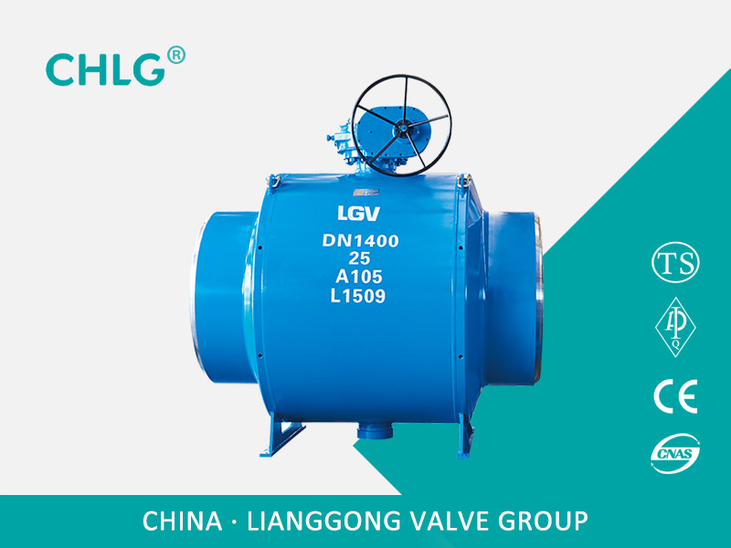

全焊接球阀
所属分类：

球阀系列
产品简介：
Q361F型PN1.6-PN2.5全焊接球阀在各个领域使用都非常广泛，其优越的品质和高性能的稳定性是普通铸钢球阀所无法达到的，全焊接球阀使用寿命远远大于铸钢球阀，全焊接球阀广泛应用于城市燃气、城市供热、石油化工、造船、钢铁、调压站、发电厂等各类管道设备上。
【产品特点】
1.全焊接球阀，不会有外部泄漏等现象。球体的加工过程有先进的计算机检测仪跟踪检测，所以球体的加工精度高。
2.由于阀体材料跟管道材质一样，不会出现应力不均，也不会由于地震及车辆经过地面时而产生变形，管道耐老化。
3.密封环本体采用含量25百分之Carbon(碳素)的RPTFE材质，保障完全无泄漏(0百分之)。

【技术要求】
1、设计与制造按API 6D的规定。
2、阀门的检查和试验按API 598的规定。
3、阀门的结构长度按GB/T12224-2005的规定。
4、连接尺寸按GB/T12224-2005的规定。
5、压力-温度基准按ASME B16.34的规定。
6、阀门标记按GB/T12220的规定。
7、阀门抗硫按NACE MR 0175的规定。

2. 产品名称：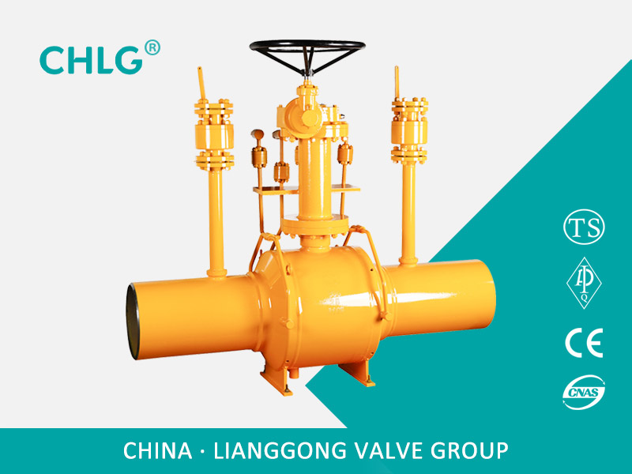

双放散燃气专用球阀
所属分类：

球阀系列
产品简介：
Q361F型PN1.6-PN2.5全焊接球阀在各个领域使用都非常广泛，其优越的品质和高性能的稳定性是普通铸钢球阀所无法达到的，全焊接球阀使用寿命远远大于铸钢球阀，全焊接球阀广泛应用于城市燃气、城市供热、石油化工、造船、钢铁、调压站、发电厂等各类管道设备上。
【产品特点】
1.全焊接球阀，不会有外部泄漏等现象。球体的加工过程有先进的计算机检测仪跟踪检测，所以球体的加工精度高。
2.由于阀体材料跟管道材质一样，不会出现应力不均，也不会由于地震及车辆经过地面时而产生变形，管道耐老化。
3.密封环本体采用含量25百分之Carbon(碳素)的RPTFE材质，保障完全无泄漏(0百分之)。

【技术要求】
1、设计与制造按API 6D的规定。
2、阀门的检查和试验按API 598的规定。
3、阀门的结构长度按GB/T12224-2005的规定。
4、连接尺寸按GB/T12224-2005的规定。
5、压力-温度基准按ASME B16.34的规定。
6、阀门标记按GB/T12220的规定。
7、阀门抗硫按NACE MR 0175的规定。

3. 产品名称：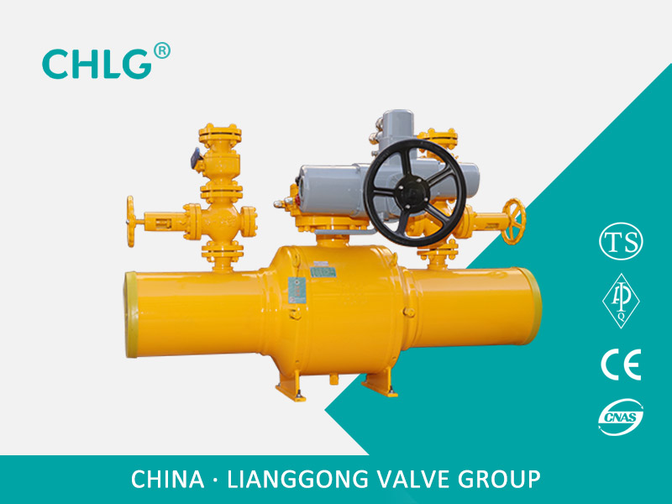

电动燃气球阀
所属分类：

球阀系列
产品简介：
Q961F型PN1.6-PN2.5电动全焊接球阀在各个领域使用都非常广泛，其优越的品质和高性能的稳定性是普通铸钢球阀所无法达到的，全焊接球阀使用寿命远远大于铸钢球阀，全焊接球阀广泛应用于城市燃气、城市供热、石油化工、造船、钢铁、调压站、发电厂等各类管道设备上。
【产品特点】
1.全焊接球阀，不会有外部泄漏等现象。球体的加工过程有先进的计算机检测仪跟踪检测，所以球体的加工精度高。
2.由于阀体材料跟管道材质一样，不会出现应力不均，也不会由于地震及车辆经过地面时而产生变形，管道耐老化。
3.密封环本体采用含量25百分之Carbon(碳素)的RPTFE材质，保障完全无泄漏(0百分之)。

【技术要求】
1、设计与制造按API 6D的规定。
2、阀门的检查和试验按API 598的规定。
3、阀门的结构长度按GB/T12224-2005的规定。
4、连接尺寸按GB/T12224-2005的规定。
5、压力-温度基准按ASME B16.34的规定。
6、阀门标记按GB/T12220的规定。
7、阀门抗硫按NACE MR 0175的规定。

4. 产品名称：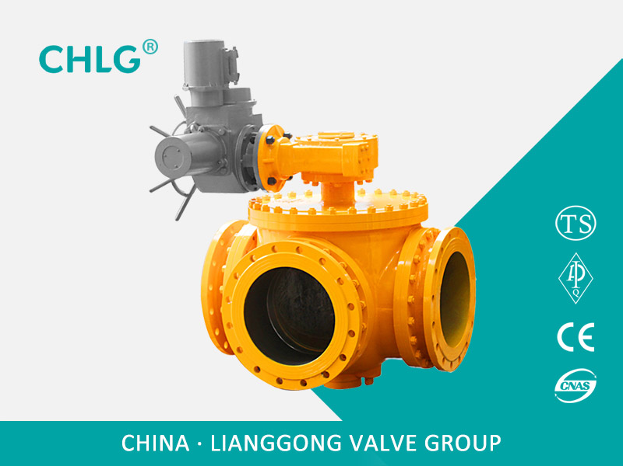

电动三通球阀
所属分类：

球阀系列
产品简介：
Q945F 型 PN16~PN40 电动T形三通球阀有T形和L形。T形能使三条正交的管道相互联通和切断第三条通道，起分流、合流作用。L形只能连接相互正交的两条管道，不能同时保持第三条管道的相互连通，只起分配作用。
【产品特点】
1、三通球阀在结构上采用一体化结构，4面阀座的密封型式，法兰联接少，可靠性高，设计实现了轻量化。
2、三通球芯分T形和L形，使用寿命长，流通能力大，阻力小。
3、球阀按作用式分单作用和双作用两种型式，单作用式的特点是一旦动力源发生故障时，球阀将处于控制系统要求的状态。

【性能参数】
型号 |  | Q945F-16C | Q945F-25C | Q945F-40C | Q945F-16P | Q945F-25P | Q945F-40P
工作压力（℃） |  | 1.6 | 2.5 | 4 | 1.6 | 2.5 | 4
适用温度（℃） |  | ≤150
适用介质 |  | 水、蒸汽、油品等 |  |  | 弱腐蚀性介质
材料 | 阀体 | 碳素钢铸件 |  |  | 铬镍钛不锈钢铸件
材料 | 球体、阀杆 | 2Cr13 |  |  | 铬镍钛不锈钢
材料 | 密封圈 | 增强聚四氟乙烯
材料 | 填料 | 聚四氟乙烯

5. 产品名称：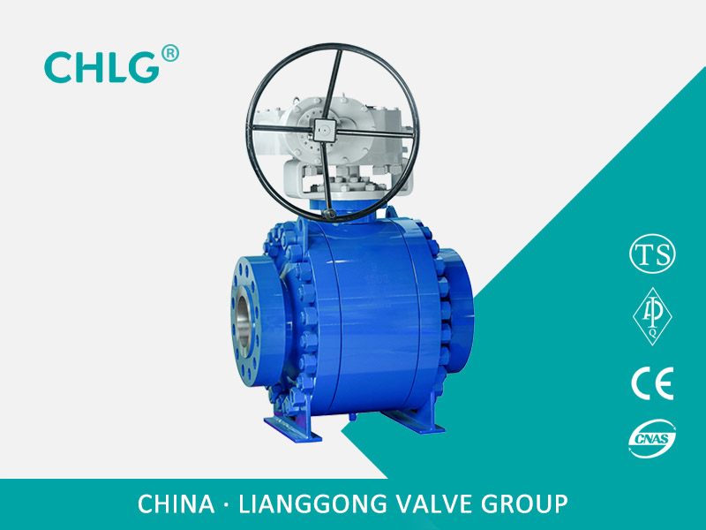

高温锻钢球阀
所属分类：

球阀系列
产品简介：
Q347Y型PN16~PN64 固定球阀用于 Class150~Class1500、PN16~PN64、JIS10K~JIS20K 的各种管路上，用于截断或接通管路中的介质，选用不同的材质，可分别适用于水、蒸汽、油品、液化气、tianran气、煤气、硝酸、醋酸、氧化性介质、尿素等多种介质。
【产品特点】
1、在各种阀门中，球阀的流动阻力zuixiao，全径球阀打开时，球体通道、阀体通道和连接管径相等并成一直径，介质几乎可以毫无损失的流过
2、球阀旋转90°即可全关全开，启闭迅速。与相同规格的闸阀、截止阀比较、球阀体积小、重量轻，便于管道安装

【性能参数】
工作压力（MPa） |  | 1.6~25.0
适用温度（℃） |  | ≤350℃
适用介质 |  | 水、蒸汽、油品 | 弱腐蚀性介质
材料 | 阀体、阀盖 | 碳素钢铸钢 | 铬镍系不锈钢
材料 | 球体、阀杆 | 铬/铬镍/铬镍钼系不锈钢 | 铬镍系不锈钢
材料 | 密封圈 | 柔性石墨垫圈/316＋柔性石墨垫圈
材料 | 填料 | 聚四氟乙烯

6. 产品名称：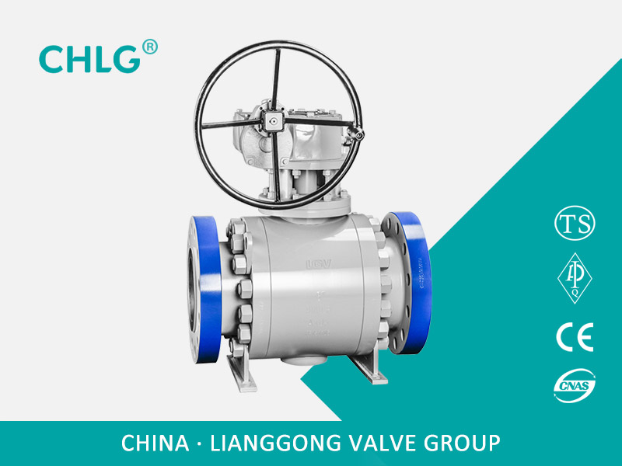

高压锻钢球阀
所属分类：

球阀系列
产品简介：
Q347F型PN16~PN64 固定球阀用于 Class150~Class1500、PN16~PN64、JIS10K~JIS20K 的各种管路上，用于截断或接通管路中的介质，选用不同的材质，可分别适用于水、蒸汽、油品、液化气、tianran气、煤气、硝酸、醋酸、氧化性介质、尿素等多种介质。
【产品特点】
1、在各种阀门中，球阀的流动阻力zuixiao，全径球阀打开时，球体通道、阀体通道和连接管径相等并成一直径，介质几乎可以毫无损失的流过
2、球阀旋转90°即可全关全开，启闭迅速。与相同规格的闸阀、截止阀比较、球阀体积小、重量轻，便于管道安装

【性能参数】
工作压力（MPa） |  | 1.6~25.0
适用温度（℃） |  | ≤180
适用介质 |  | 水、蒸汽、油品 | 弱腐蚀性介质
材料 | 阀体、阀盖 | 碳素钢铸钢 | 铬镍系不锈钢
材料 | 球体、阀杆 | 铬/铬镍/铬镍钼系不锈钢 | 铬镍系不锈钢
材料 | 密封圈 | 柔性石墨垫圈/316＋柔性石墨垫圈
材料 | 填料 | 聚四氟乙烯

7. 产品名称：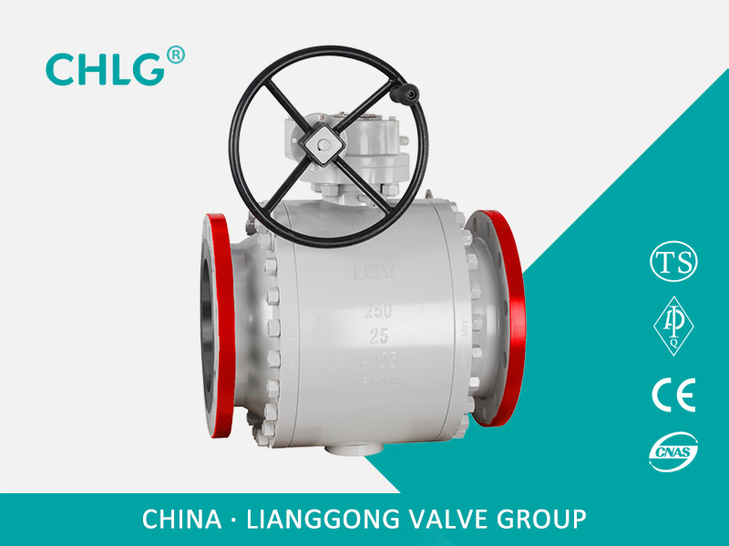

锻钢法兰球阀
所属分类：

球阀系列
产品简介：
Q347F型PN16~PN64 锻钢固定球阀用于 Class150~Class1500、PN16~PN64、JIS10K~JIS20K 的各种管路上，用于截断或接通管路中的介质，选用不同的材质，可分别适用于水、蒸汽、油品、液化气、tianran气、煤气、硝酸、醋酸、氧化性介质、尿素等多种介质。
【产品特点】
1、在各种阀门中，球阀的流动阻力zuixiao，全径球阀打开时，球体通道、阀体通道和连接管径相等并成一直径，介质几乎可以毫无损失的流过
2、球阀旋转90°即可全关全开，启闭迅速。与相同规格的闸阀、截止阀比较、球阀体积小、重量轻，便于管道安装

【性能参数】
工作压力（MPa） |  | 1.6~25.0
适用温度（℃） |  | ≤180
适用介质 |  | 水、蒸汽、油品 | 弱腐蚀性介质
材料 | 阀体、阀盖 | 碳素钢铸钢 | 铬镍系不锈钢
材料 | 球体、阀杆 | 铬/铬镍/铬镍钼系不锈钢 | 铬镍系不锈钢
材料 | 密封圈 | 柔性石墨垫圈/316＋柔性石墨垫圈
材料 | 填料 | 聚四氟乙烯

8. 产品名称：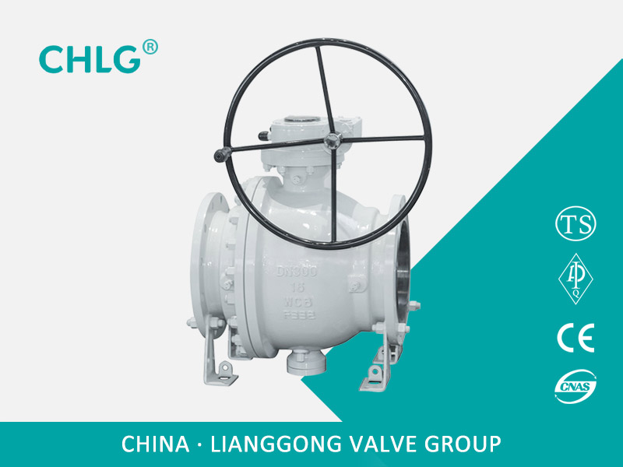

燃气专用球阀
所属分类：

球阀系列
产品简介：
1、双阻塞与排放功能：固定球阀采用弹簧预紧浮动阀座，无论阀门处于全开或全关状态时，上下游侧的阀座使流体阻断，阀体中腔滞留物通过排放阀排泄。
【产品概述】
1、双阻塞与排放功能：固定球阀采用弹簧预紧浮动阀座，无论阀门处于全开或全关状态时，上下游侧的阀座使流体阻断，阀体中腔滞留物通过排放阀排泄。
2、自动泄压功能：阀门体腔停留介质温度升高而引起异常升压时，不需通过anquan阀，而仅靠阀座功能就可自动泄压，这对保证阀门在输送液体介质时的anquan性非常重要。
3、防火anquan结构：阀门都具备防火anquan功能，其设计、制造均遵循 API 607 和 API 6FA 规范要求。
【产品范围】
固定球阀适用于Class150～Class1500、PN16～PN100、JIS 10K～JIS 20K的各种管路上，适用温度：-196～350℃，用于截断或接通管路中的介质，选用不同的材质，可分别适用于输送水、蒸汽、油品、硝酸、醋酸、氧化性介质、尿素等，广泛应用于石油炼制、长输管线、化工、造纸、制药、水利、电力、市政、钢铁等领域。固定球阀的驱动方式为蜗轮蜗杆传动、手动、气动或电动。固定式球阀一般采用法兰连接，也可采用对焊连接。
【tianran气原理作用】
tianran气球阀的关闭件是个球体，球体绕阀体心线作旋转来达到开启、关闭的一种阀门。 球阀在管路中主要用来做切断、分配和改变介质的流动方向。
浮动球阀采用特殊设计的双斜面弹性密封圈，youxiao的降低了球体与密封圈之间的摩擦力，减少了操作力矩。当介质压力较小时，密封圈与球体接触面积较小，故有较大的密封比压，确保可靠密封。当介质压力较大时，密封圈与球铁接触面积也相应增大。故密封圈能承受较大的介质推力而不会损坏，确保可靠密封。
【设计特色】
1、操作省力：球体由上下轴承支撑，减少摩擦，xiaochu了由于进口压力推动球体与密封座形成的巨大密封负荷而造成过大的扭矩。
2、密封性能可靠：PTFE单性材料密封圈嵌于不锈钢阀座内，金属阀座尾端设有弹簧保证密封圈足够的预紧力，阀门在使用过程中密封面磨损时，在弹簧作用下阀门继续保证良好密封性能。
3、防火结构：为防止由于骤热或火灾的出现，使聚四氟乙烯密封圈烧毁，发生较大泄漏，而助长火势，在球体与阀座间设置防火密封环，在密封圈烧毁时，在弹簧力作用下，将阀座密封环迅速推向球体上，形成金属与金属密封，起到一定程度的密封效果。耐火试验符合APl6FA和APl607标准要求。
4、自动泄压功能：当阀门中腔停滞的介质压力异常升高超过弹簧的预]力时，阀座后退脱离球体，达到自动泄压的效果，卸压后阀座自动复
5、排泄管路：阀体上下均设置排泄孔，可检查阀座是否发生泄漏，在工作中，阀门处于全开或全关时，卸掉中腔压力，可直接更换填料；可以排放中腔滞留物，减少介质对阀门的污染。
【性能参数】
工作压力（MPa） |  | 1.6~25.0
适用温度（℃） |  | ≤180
适用介质 |  | tianran气、液化气
材料 | 阀体、阀盖 | 碳素钢铸钢
材料 | 球体、阀杆 | /铬镍钼系不锈钢
材料 | 密封圈 | 聚四氟乙烯
材料 | 填料 | 聚四氟乙烯
9. 产品名称：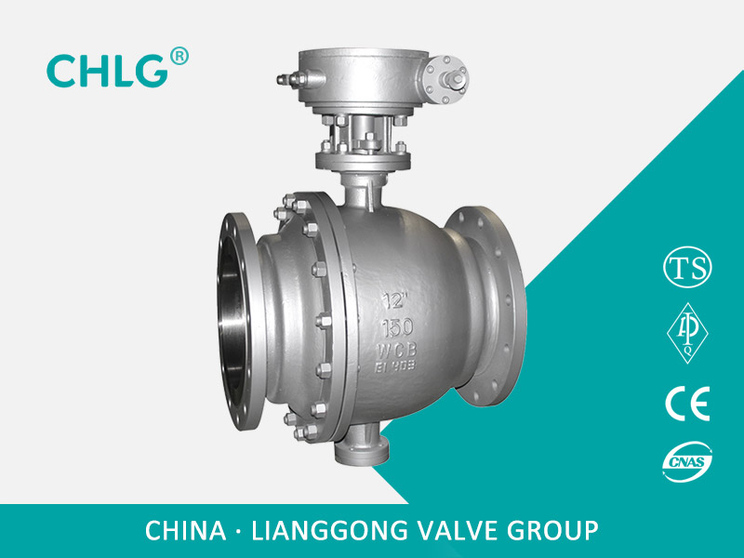

固定式球阀
所属分类：

球阀系列
产品简介：
Q347F型PN16~PN64 固定球阀用于 Class150~Class1500、PN16~PN64、JIS10K~JIS20K 的各种管路上，用于截断或接通管路中的介质，选用不同的材质，可分别适用于水、蒸汽、油品、液化气、tianran气、煤气、硝酸、醋酸、氧化性介质、尿素等多种介质。
【产品特点】
1、在各种阀门中，球阀的流动阻力zuixiao，全径球阀打开时，球体通道、阀体通道和连接管径相等并成一直径，介质几乎可以毫无损失的流过
2、球阀旋转90°即可全关全开，启闭迅速。与相同规格的闸阀、截止阀比较、球阀体积小、重量轻，便于管道安装

【性能参数】
型号 |  | Q347F-16C | Q347F-16P
 |  | Q347F-25C | Q347F-25P
工作压力（MPa） |  | 1.6~2.5
适用温度（℃） |  | ≤180
适用介质 |  | 水、蒸汽、油品 | 弱腐蚀性介质
材料 | 阀体、阀盖 | 碳素钢铸钢 | 铬镍系不锈钢
材料 | 球体、阀杆 | 铬/铬镍/铬镍钼系不锈钢 | 铬镍系不锈钢
材料 | 密封圈 | 柔性石墨垫圈/316＋柔性石墨垫圈
材料 | 填料 | 聚四氟乙烯

10. 产品名称：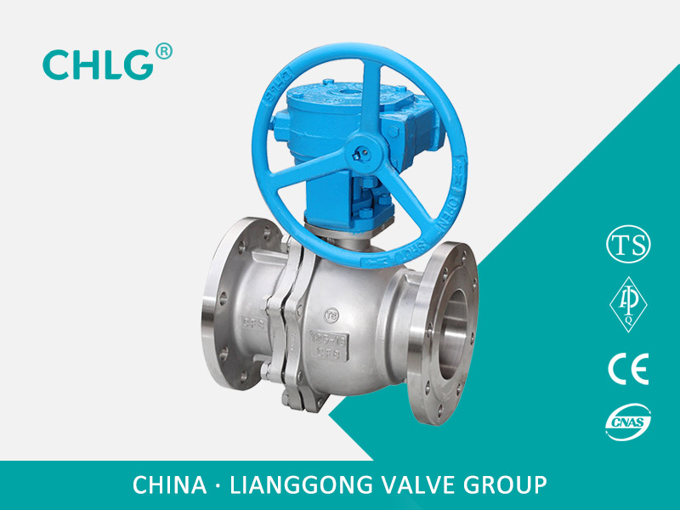

浮动式涡轮球阀
所属分类：

球阀系列
产品简介：
Q341F型PN16~PN64 固定球阀用于 Class150~Class1500、PN16~PN64、JIS10K~JIS20K 的各种管路上，用于截断或接通管路中的介质，选用不同的材质，可分别适用于水、蒸汽、油品、液化气、tianran气、煤气、硝酸、醋酸、氧化性介质、尿素等多种介质。
【产品特点】
1、在各种阀门中，球阀的流动阻力zuixiao，全径球阀打开时，球体通道、阀体通道和连接管径相等并成一直径，介质几乎可以毫无损失的流过
2、球阀旋转90°即可全关全开，启闭迅速。与相同规格的闸阀、截止阀比较、球阀体积小、重量轻，便于管道安装。
【性能参数】
型号 |  | Q341F-16C | Q341F-16P
 |  | Q341F-25C | Q341F-25P
工作压力（MPa） |  | 1.6~2.5
适用温度（℃） |  | ≤180
适用介质 |  | 水、蒸汽、油品 | 弱腐蚀性介质
材料 | 阀体、阀盖 | 碳素钢铸钢 | 铬镍系不锈钢
材料 | 球体、阀杆 | 铬/铬镍/铬镍钼系不锈钢 | 铬镍系不锈钢
材料 | 密封圈 | 柔性石墨垫圈/316＋柔性石墨垫圈
材料 | 填料 | 聚四氟乙烯

11.产品名称：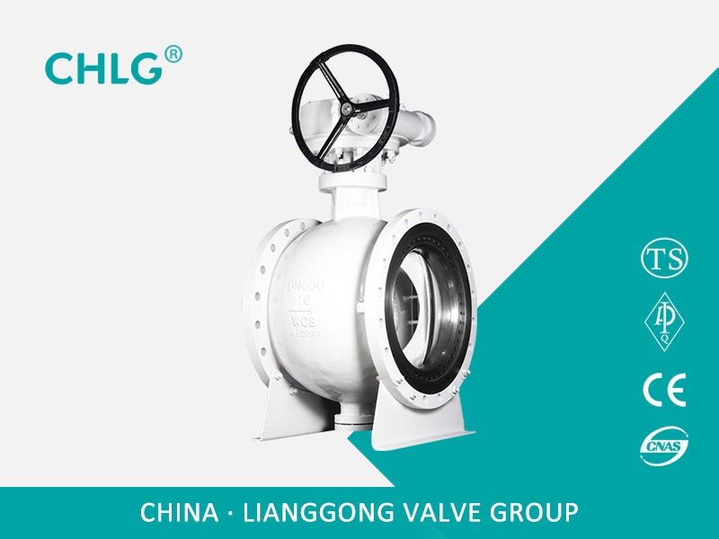

手动偏心半球阀
所属分类：

球阀系列
产品简介：
手动偏心半球阀利用偏心阀体，偏心球体和阀座，阀杆作旋转运动时在共同轨迹自动定心，关闭过程中越关越紧，完全达到良好的密封目的。阀门的球体和阀座完全脱离，xiaochu了密封圈的磨损，克服了传统球体阀座与球体密封面始终磨损的问题，非金属弹性材料被嵌入金属座中，阀座金属面受到良好的保护。本产品特别适用于钢铁业，铝业，纤维，微小固体颗粒，纸浆，煤灰，石油气等介质。
【产品特点】
1、其结构采用偏心契紧原理通过传动机构达到闸紧、调节、关闭的目的，密封副是金属面环带硬面接触密封，双偏心结构在开启时阀芯位于藏球室内，流通截面大，且阀门不被冲刷，关闭时阀芯不被冲刷，开启时阀芯球面沿阀座渐进，youxiao地切除结垢障碍，实现可靠密封。它对两相混流易结垢固体析出的混流输送特别youxiao
2、阀门的半球用双金属，母材上堆焊不同的合金，阀座也作相应堆焊经特殊的处理，密封面组合成防腐、耐磨、高强度等各种类型，满足不同场合需求
3、密封严密、输送有害气体可达零泄露
4、密封副的阀芯留有补偿量、当阀做磨损后，关闭时再转动少许，任能可靠密封，延长了使用寿命。此外，用户将压紧螺母拧掉，调整或更换后阀座仍可用，避免了阀门密封失效后，整台报废的弊端.

【性能参数】
材料性能 | 材料代号
材料性能 | WCB | 304 | 316 | 304L | 316L | 321
材料性能 | ZG230 | 0Cr18Ni9（CF8） | 1Cr18Ni12Mo2Ti | 00Cr18Ni10 | 00Cr17Ni14Mo2 | ZG7Cr18Ni9T
材料性能 | ZG230 | 0Cr18Ni9（CF8） | （CF8M） | （CF3） | （CF3M） | （F347）
适用介质 | 水、油品、蒸汽 | 硝酸类 | 醋酸类 | 强氧化介质 | 尿素等腐蚀介质 | 硝酸类
测试范围Mpa
项目 | 公称压力 | 壳体压力试验 | 密封测试 | 上密封测试 | 低压密封测试 | 探伤测试
试验介质 |  | 水 Mpa | 水 Mpa | 水 Mpa | 气 Mpa | GB/T6440-1992
时间 | （S） | 120 | 60 | 60 | 0.5~0.6 | GB/T6440-1992
压力测试 | 1.0Mpa | 1.5 | 1.1 | 1.1 | 0.5~0.6 | GB/T6440-1992
压力测试 | 1.6Mpa | 2.4 | 1.76 | 1.76 | 0.5~0.6 | GB/T6440-1992
压力测试 | 2.5Mpa | 3.75 | 2.75 | 2.75 | 0.5~0.6 | GB/T6440-1992

12. 产品名称：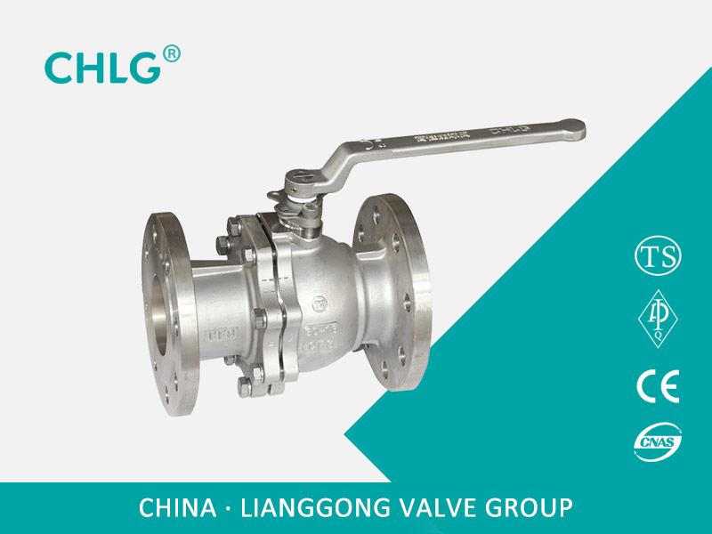

软密封浮动球阀
所属分类：

球阀系列
产品简介：
Q41F 型 PN16~PN64 法兰球阀用于 Class150~Class1500、PN16~PN64、JIS10K~JIS20K 的各种管路上，用于截断或接通管路中的介质，选用不同的材质，可分别适用于水、蒸汽、油品、液化气、tianran气、煤气、硝酸、醋酸、氧化性介质、尿素等多种介质。
【产品特点】
1、在各种阀门中，球阀的流动阻力zuixiao，全径球阀打开时，球体通道、阀体通道和连接管径相等并成一直径，介质几乎可以毫无损失的流过
2、球阀旋转90°即可全关全开，启闭迅速。与相同规格的闸阀、截止阀比较、球阀体积小、重量轻，便于管道安装

【性能参数】
型号 |  | Q41F-16C | Q41F-16P
 |  | Q41F-25C | Q41F-25P
工作压力（MPa） |  | 1.6~2.5
适用温度（℃） |  | ≤180
适用介质 |  | 水、蒸汽、油品 | 弱腐蚀性介质
材料 | 阀体、阀盖 | 碳素钢铸钢 | 铬镍系不锈钢
材料 | 球体、阀杆 | 铬/铬镍/铬镍钼系不锈钢 | 铬镍系不锈钢
材料 | 密封圈 | 柔性石墨垫圈/316＋柔性石墨垫圈
材料 | 填料 | 聚四氟乙烯

13. 产品名称：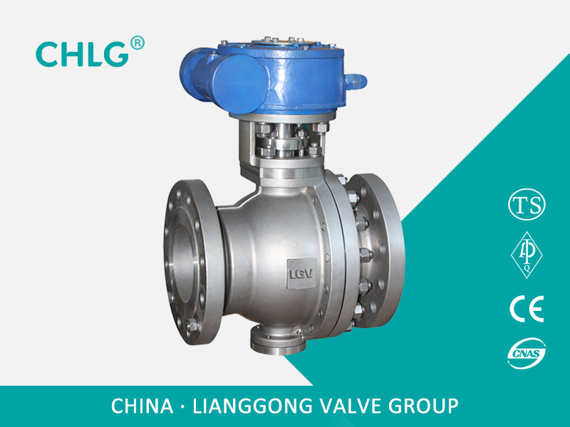

固定式法兰球阀
所属分类：

球阀系列
产品简介：
Q347F型PN16~PN64 固定球阀用于 Class150~Class1500、PN16~PN64、JIS10K~JIS20K 的各种管路上，用于截断或接通管路中的介质，选用不同的材质，可分别适用于水、蒸汽、油品、液化气、tianran气、煤气、硝酸、醋酸、氧化性介质、尿素等多种介质。
【产品特点】
1、在各种阀门中，球阀的流动阻力zuixiao，全径球阀打开时，球体通道、阀体通道和连接管径相等并成一直径，介质几乎可以毫无损失的流过
2、球阀旋转90°即可全关全开，启闭迅速。与相同规格的闸阀、截止阀比较、球阀体积小、重量轻，便于管道安装

【性能参数】
型号 |  | Q347F-16C | Q347F-16P
 |  | Q347F-25C | Q347F-25P
工作压力（MPa） |  | 1.6~2.5
适用温度（℃） |  | ≤180
适用介质 |  | 水、蒸汽、油品 | 弱腐蚀性介质
材料 | 阀体、阀盖 | 碳素钢铸钢 | 铬镍系不锈钢
材料 | 球体、阀杆 | 铬/铬镍/铬镍钼系不锈钢 | 铬镍系不锈钢
材料 | 密封圈 | 柔性石墨垫圈/316＋柔性石墨垫圈
材料 | 填料 | 聚四氟乙烯

14. 产品名称：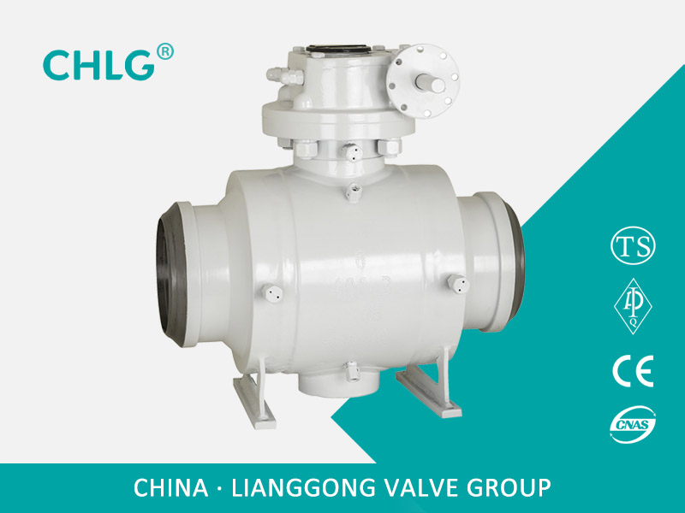

涡轮焊接球阀
所属分类：

球阀系列
产品简介：
Q361F型PN1.6-PN2.5全焊接球阀在各个领域使用都非常广泛，其优越的品质和高性能的稳定性是普通铸钢球阀所无法达到的，全焊接球阀使用寿命远远大于铸钢球阀，全焊接球阀广泛应用于城市燃气、城市供热、石油化工、造船、钢铁、调压站、发电厂等各类管道设备上。
【产品特点】
1.全焊接球阀，不会有外部泄漏等现象。球体的加工过程有先进的计算机检测仪跟踪检测，所以球体的加工精度高。
2.由于阀体材料跟管道材质一样，不会出现应力不均，也不会由于地震及车辆经过地面时而产生变形，管道耐老化。
3.密封环本体采用含量25百分之Carbon(碳素)的RPTFE材质，保障完全无泄漏(0百分之)。
【技术要求】
1、设计与制造按API 6D的规定。
2、阀门的检查和试验按API 598的规定。
3、阀门的结构长度按GB/T12224-2005的规定。
4、连接尺寸按GB/T12224-2005的规定。
5、压力-温度基准按ASME B16.34的规定。
6、阀门标记按GB/T12220的规定。
7、阀门抗硫按NACE MR 0175的规定。

15. 产品名称：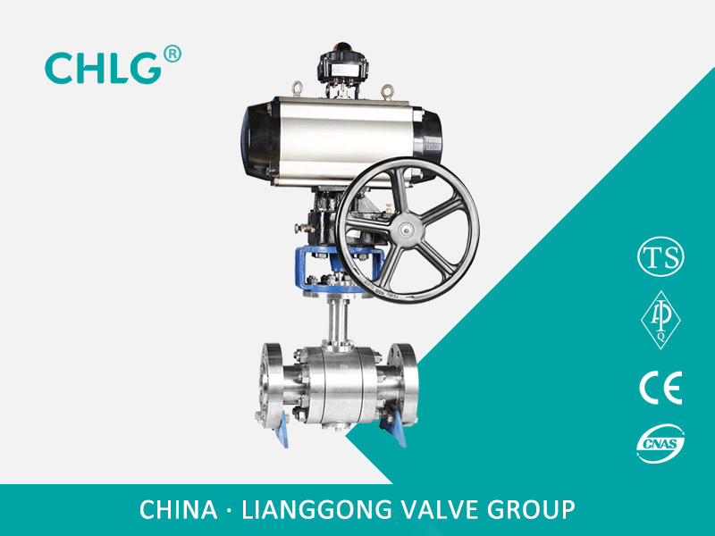

低温气动球阀
所属分类：

球阀系列
产品简介：
Q641F、Q641Y 型 PN16~PN64 气动球阀：气动、法兰连接、浮动球直通式结构形式，阀座密封面材料为PTFE、增强 PTFE塑料（Q641F）、金属堆焊钴基（Q641Y），公称压力 PN16~PN63，阀体材料为WCB、CF8、CF8M、合金钢的球阀。

【产品性能参数】
Q641F、Q641Y 型 PN16~PN63 气动球阀主要性能参数
型号 | PN | 工作压力 /MPa | 适用温度 /℃ | 适用介质
Q641F-16C | 16 | 1.6 | ≤180 | 水、气、油
Q641F-25 | 25 | 2.5 | ≤180 | 水、气、油
Q641F-40 | 40 | 4 | ≤180 | 水、气、油
Q641Y-16C | 16 | 1.6 | ≤425 | 水、气、油含颗粒介质
Q641Y-25 | 25 | 2.5 | ≤425 | 水、气、油含颗粒介质
Q641Y-40 | 40 | 4 | ≤425 | 水、气、油含颗粒介质
Q641F-16P | 16 | 1.6 | ≤180 | 硝酸类
Q641F-25P | 25 | 2.5 | ≤180 | 硝酸类
Q641F-40P | 40 | 4 | ≤180 | 硝酸类
Q641Y-16P | 16 | 1.6 | ≤450 | 水、气、油含颗粒介质
Q641Y-25P | 25 | 2.5 | ≤450 | 水、气、油含颗粒介质
Q641Y-40P | 40 | 4 | ≤450 | 水、气、油含颗粒介质
Q641F-16R | 16 | 1.6 | ≤180 | 硝酸类
Q641F-25R | 25 | 2.5 | ≤180 | 硝酸类
Q641F-40R | 40 | 4 | ≤180 | 硝酸类
Q641Y-16R | 16 | 1.6 | ≤450 | 水、气、油含颗粒介质
Q641Y-25R | 25 | 2.5 | ≤450 | 水、气、油含颗粒介质
Q641Y-40R | 40 | 4 | ≤450 | 水、气、油含颗粒介质
Q641F-16I | 16 | 1.6 | -29~150 | 水、蒸汽、油品等
Q641F-25I | 25 | 2.5 | -29~150 | 水、蒸汽、油品等
Q641F-40I | 40 | 4 | -29~150 | 水、蒸汽、油品等
Q641F-63I | 63 | 6.3 | -29~150 | 水、蒸汽、油品等

16. 产品名称：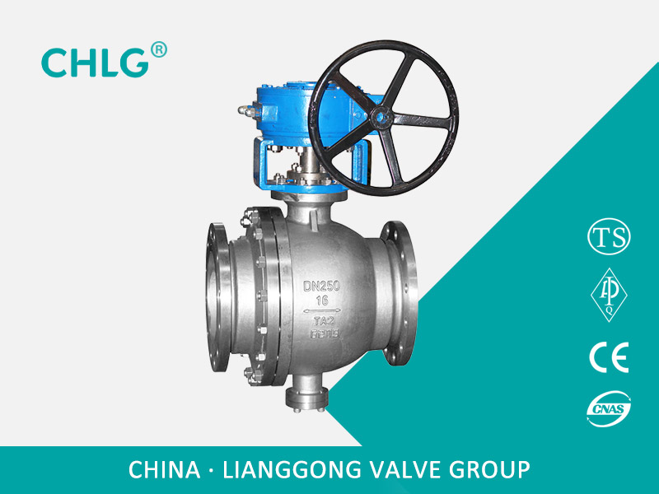

钛材球阀
所属分类：

球阀系列
产品简介：
钛是一种具有高度化学huoxing的金属。但是，它对许多腐蚀介质都呈现出特别优异的耐腐蚀性。原因是钛和氧有很好的亲和力，ji易与氧反应而在其表面生成一层坚固而致密的纯性氧化薄膜。在许多苛刻腐蚀工况介质中，这层氧化膜十分稳定，较难溶解，即使遭到破坏，只要有充足的氧气，也能自行xiufu而很快重xinsheng成。
【钛阀门的应用】
钛阀门在大气、淡水、海水、高温水蒸气中几乎不腐蚀
钛阀门在碱性介质中非常耐腐蚀
钛阀门抗氯离子能力非常强，具有优良的抗氯离子耐蚀能力
钛阀门在王水、次氯酸钠、氯水、湿氧气等介质中有很好的耐腐蚀性
钛阀门在youji酸中的耐蚀性视酸的还原性或氧化性大小而定
钛阀门在还原性酸中的耐蚀性，视介质是否有缓蚀剂而定
钛阀门重量轻（比重4.507）机械强度高，广泛应用于航空航天、海洋船舶、军工领域。
钛阀门由于它性价比高，能抵抗多种腐蚀介质的侵蚀，在民用耐腐蚀工业输送管线中，可解决不锈铜、铜或铝材阀门难以解决的腐蚀性问题。具有anquan、可靠、使用寿命长等优点。广泛应用于氯碱工业、纯碱工业、制药工业、化肥工业、精细化工业、纺织纤维合成和漂染工业，基本youji酸和无机盐生产，硝酸工业等。

【钛及钛合金材料牌号】
ZTA1、ZTA2、ZTA3、ZTA9、ZTA10、ZTC4
TA1、TA2、TA3、TA9、TA10、TC4
Titanium Gr2、Gr3、Gr5、Gr6、Gr7、Gr12
Titanium GrC2、GrC3、GrC5、GrC6、Ti-pd7B、GrC12
Titanium GrF2、GrF3、GrF5、GrF6、GrF7、GrF12

17. 产品名称：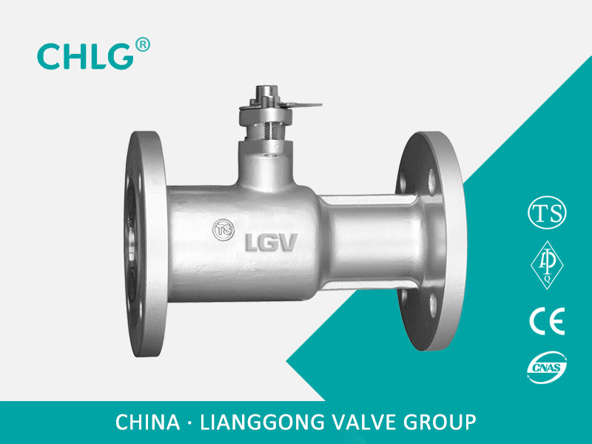

一体式高温球阀
所属分类：

球阀系列
产品简介：
一体式高温球阀本公司设计整体高温球阀是caiyongxinxing密封材料为阀座,经同类产品聚四氟乙烯做密封的球阀,使用寿命提高了3-5倍。具有性能稳定、密封可靠、磨擦力小、开关轻便、耐高温、耐磨、耐油、耐腐蚀、使用寿命长等优点。高温球阀与截止阀、柱塞阀、排污阀，结构长度相符，扩大了球阀使用范围，广泛用于石油、化工、橡胶、造纸、制药等行业，可替代截止阀、柱塞阀、快速排污阀。适用介质：水、蒸汽、导热油等酸类，使用温度：≤350℃。
【产品特点】
（1）流体阻力小，全通径的球阀基本没有流阻。
（2）结构简单、体积小、重量轻。
（3）紧密可靠。它有两个密封面，而且目前球阀的密封面材料广泛使用各种塑料，密封性好，能实现完全密封。在真空系统中也已广泛使用。
（4）操作方便，开闭迅速，从全开到全关只要旋转90°，便于远距离的控制。
（5）维修方便，球阀结构简单，密封圈一般都是活动的，拆卸更换都比较方便。
（6）在全开或全闭时，球体和阀座的密封面与介质隔离，介质通过时，不会引起阀门密封面的侵蚀。
（7）适用范围广，通径从小到几毫米，大到几米，从高真空至高压力都可应用。
（8）由于球阀在启闭过程中有擦拭性，所以可用于带悬浮固体颗粒的介质中。

【性能参数】
型号 | 公称压力（MPa） | 强度试验压力（MPa） | 密封试验压力（MPa） | 适用温度（℃） | 适用介质
QJ41M/F | 1.6 | 2.4 | 1.8 | -28~+300(M/F) | 导热油、水、蒸汽、气体、油品、硝酸类腐蚀性介质、醋酸类腐蚀性介质
QJ41M/F | 2.5 | 3.8 | 2.8 | -28~+350(PPN) | 导热油、水、蒸汽、气体、油品、硝酸类腐蚀性介质、醋酸类腐蚀性介质

18. 产品名称：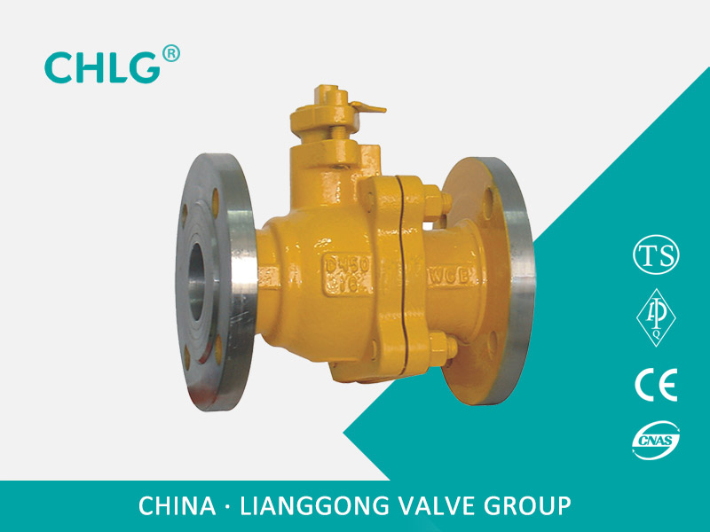

液化气专用球阀
所属分类：

球阀系列
产品简介：
固定球阀适用于Class150～Class1500、PN16～PN100、JIS 10K～JIS 20K的各种管路上，适用温度：-196～350℃，用于截断或接通管路中的介质，选用不同的材质，可分别适用于输送水、蒸汽、油品、硝酸、醋酸、氧化性介质、尿素等，广泛应用于石油炼制、长输管线、化工、造纸、制药、水利、电力、市政、钢铁等领域。固定球阀的驱动方式为蜗轮蜗杆传动、手动、气动或电动。固定式球阀一般采用法兰连接，也可采用对焊连接。
【产品概述】
1、双阻塞与排放功能：固定球阀采用弹簧预紧浮动阀座，无论阀门处于全开或全关状态时，上下游侧的阀座使流体阻断，阀体中腔滞留物通过排放阀排泄。
2、自动泄压功能：阀门体腔停留介质温度升高而引起异常升压时，不需通过anquan阀，而仅靠阀座功能就可自动泄压，这对保证阀门在输送液体介质时的anquan性非常重要。
3、防火anquan结构：阀门都具备防火anquan功能，其设计、制造均遵循 API 607 和 API 6FA 规范要求。
【液化气原理作用】
液化气球阀的关闭件是个球体，球体绕阀体心线作旋转来达到开启、关闭的一种阀门。 球阀在管路中主要用来做切断、分配和改变介质的流动方向。
浮动球阀采用特殊设计的双斜面弹性密封圈，youxiao的降低了球体与密封圈之间的摩擦力，减少了操作力矩。当介质压力较小时，密封圈与球体接触面积较小，故有较大的密封比压，确保可靠密封。当介质压力较大时，密封圈与球铁接触面积也相应增大。故密封圈能承受较大的介质推力而不会损坏，确保可靠密封。
【设计特色】
1、操作省力：球体由上下轴承支撑，减少摩擦，xiaochu了由于进口压力推动球体与密封座形成的巨大密封负荷而造成过大的扭矩。
2、密封性能可靠：PTFE单性材料密封圈嵌于不锈钢阀座内，金属阀座尾端设有弹簧保证密封圈足够的预紧力，阀门在使用过程中密封面磨损时，在弹簧作用下阀门继续保证良好密封性能。
3、防火结构：为防止由于骤热或火灾的出现，使聚四氟乙烯密封圈烧毁，发生较大泄漏，而助长火势，在球体与阀座间设置防火密封环，在密封圈烧毁时，在弹簧力作用下，将阀座密封环迅速推向球体上，形成金属与金属密封，起到一定程度的密封效果。耐火试验符合APl6FA和APl607标准要求。
4、自动泄压功能：当阀门中腔停滞的介质压力异常升高超过弹簧的预]力时，阀座后退脱离球体，达到自动泄压的效果，卸压后阀座自动复
5、排泄管路：阀体上下均设置排泄孔，可检查阀座是否发生泄漏，在工作中，阀门处于全开或全关时，卸掉中腔压力，可直接更换填料；可以排放中腔滞留物，减少介质对阀门的污染。

【性能参数】
工作压力（MPa） |  | 1.6~25.0
适用温度（℃） |  | ≤180
适用介质 |  | tianran气、液化气
材料 | 阀体、阀盖 | 碳素钢铸钢
材料 | 球体、阀杆 | /铬镍钼系不锈钢
材料 | 密封圈 | 聚四氟乙烯
材料 | 填料 | 聚四氟乙烯

19. 产品名称：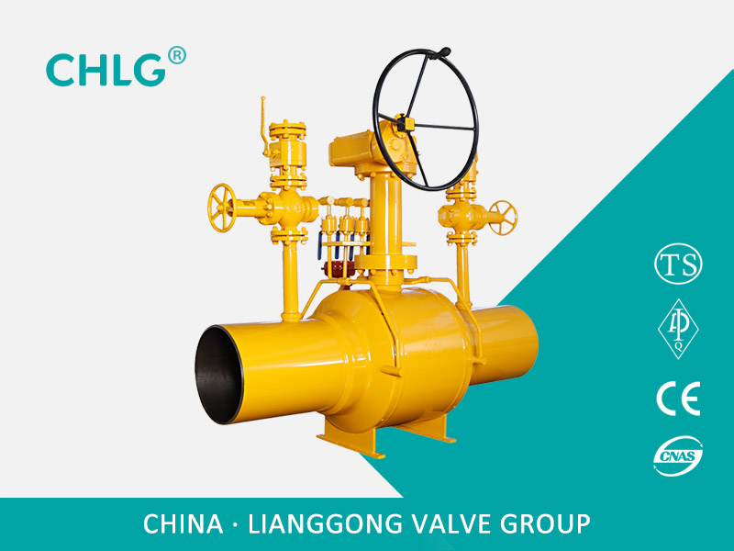

双放散燃气专用球阀
所属分类：

球阀系列
产品简介：
Q361F型PN1.6-PN2.5全焊接球阀在各个领域使用都非常广泛，其优越的品质和高性能的稳定性是普通铸钢球阀所无法达到的，全焊接球阀使用寿命远远大于铸钢球阀，全焊接球阀广泛应用于城市燃气、城市供热、石油化工、造船、钢铁、调压站、发电厂等各类管道设备上。
【产品特点】
1.全焊接球阀，不会有外部泄漏等现象。球体的加工过程有先进的计算机检测仪跟踪检测，所以球体的加工精度高。
2.由于阀体材料跟管道材质一样，不会出现应力不均，也不会由于地震及车辆经过地面时而产生变形，管道耐老化。
3.密封环本体采用含量25百分之Carbon(碳素)的RPTFE材质，保障完全无泄漏(0百分之)。

【技术要求】
1、设计与制造按API 6D的规定。
2、阀门的检查和试验按API 598的规定。
3、阀门的结构长度按GB/T12224-2005的规定。
4、连接尺寸按GB/T12224-2005的规定。
5、压力-温度基准按ASME B16.34的规定。
6、阀门标记按GB/T12220的规定。
7、阀门抗硫按NACE MR 0175的规定。

20. 产品名称：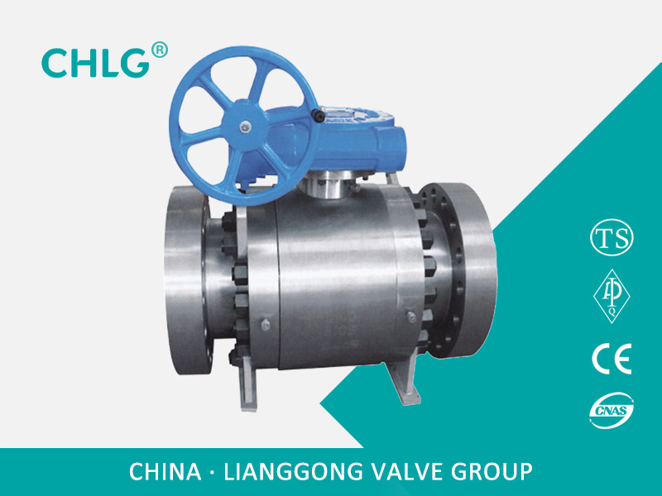

锻钢硬密封球阀
所属分类：

球阀系列
产品简介：
Q347Y型PN16~PN64 固定球阀用于 Class150~Class1500、PN16~PN64、JIS10K~JIS20K 的各种管路上，用于截断或接通管路中的介质，选用不同的材质，可分别适用于水、蒸汽、油品、液化气、tianran气、煤气、硝酸、醋酸、氧化性介质、尿素等多种介质。
【产品特点】
1、在各种阀门中，球阀的流动阻力zuixiao，全径球阀打开时，球体通道、阀体通道和连接管径相等并成一直径，介质几乎可以毫无损失的流过
2、球阀旋转90°即可全关全开，启闭迅速。与相同规格的闸阀、截止阀比较、球阀体积小、重量轻，便于管道安装

【性能参数】
工作压力（MPa） |  | 1.6~25.0
适用温度（℃） |  | ≤350℃
适用介质 |  | 水、蒸汽、油品 | 弱腐蚀性介质
材料 | 阀体、阀盖 | 碳素钢铸钢 | 铬镍系不锈钢
材料 | 球体、阀杆 | 铬/铬镍/铬镍钼系不锈钢 | 铬镍系不锈钢
材料 | 密封圈 | 柔性石墨垫圈/316＋柔性石墨垫圈
材料 | 填料 | 聚四氟乙烯

21. 产品名称：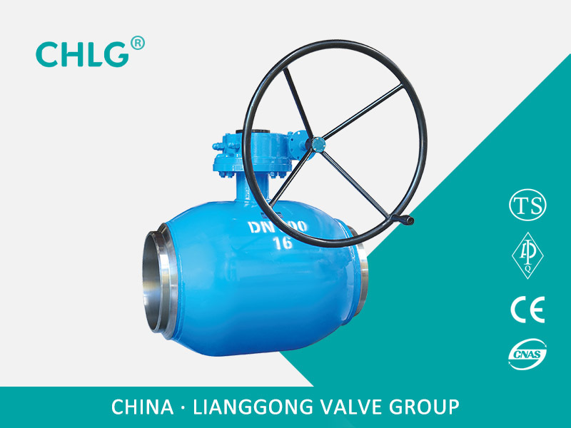

涡轮全焊接球阀
所属分类：

球阀系列
【产品用途】
Q361F型PN1.6-PN2.5全焊接球阀在各个领域使用都非常广泛，其优越的品质和高性能的稳定性是普通铸钢球阀所无法达到的，全焊接球阀使用寿命远远大于铸钢球阀，全焊接球阀广泛应用于城市燃气、城市供热、石油化工、造船、钢铁、调压站、发电厂等各类管道设备上。

【产品特点】
1.全焊接球阀，不会有外部泄漏等现象。球体的加工过程有先进的计算机检测仪跟踪检测，所以球体的加工精度高。
2.由于阀体材料跟管道材质一样，不会出现应力不均，也不会由于地震及车辆经过地面时而产生变形，管道耐老化。
3.密封环本体采用含量25百分之Carbon(碳素)的RPTFE材质，保障完全无泄漏(0百分之)。

【技术要求】
1.设计与制造按API 6D的规定。
2.阀门的检查和试验按API 598的规定。
3.阀门的结构长度按GB/T12224-2005的规定。
4.连接尺寸按GB/T12224-2005的规定。
5.压力-温度基准按ASME B16.34的规定。
6.阀门标记按GB/T12220的规定。
7.阀门抗硫按NACE MR 0175的规定。

22. 产品名称：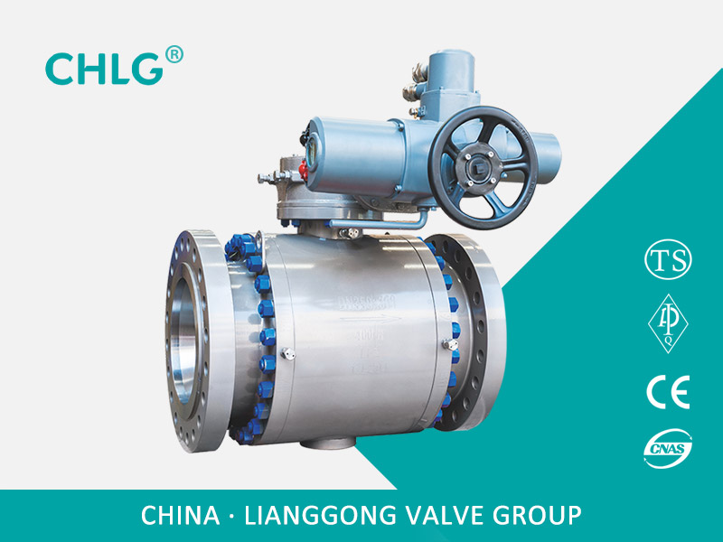

电动法兰锻钢球阀
所属分类：

球阀系列
【产品用途】
Q347F型PN16~PN64锻钢固定球阀用于Class150~Class1500、PN16~PN64、JIS10K~JIS20K的各种管路上，用于截断或接通管路中的介质，选用不同的材质，可分别适用于水、蒸汽、油品、液化气、tianran气、煤气、硝酸、醋酸、氧化性介质、尿素等多种介质。

【产品特点】
1、在各种阀门中，球阀的流动阻力zuixiao，全径球阀打开时，球体通道、阀体通道和连接管径相等并成一直径，介质几乎可以毫无损失的流过
2、球阀旋转90°即可全关全开，启闭迅速。与相同规格的闸阀、截止阀比较、球阀体积小、重量轻，便于管道安装

【性能参数】
工作压力（MPa） |  | 1.6~25.0
适用温度（℃） |  | ≤180
适用介质 |  | 水、蒸汽、油品 | 弱腐蚀性介质
材料 | 阀体、阀盖 | 碳素钢铸钢 | 铬镍系不锈钢
材料 | 球体、阀杆 | 铬/铬镍/铬镍钼系不锈钢 | 铬镍系不锈钢
材料 | 密封圈 | 柔性石墨垫圈/316＋柔性石墨垫圈
材料 | 填料 | 聚四氟乙烯

23. 产品名称：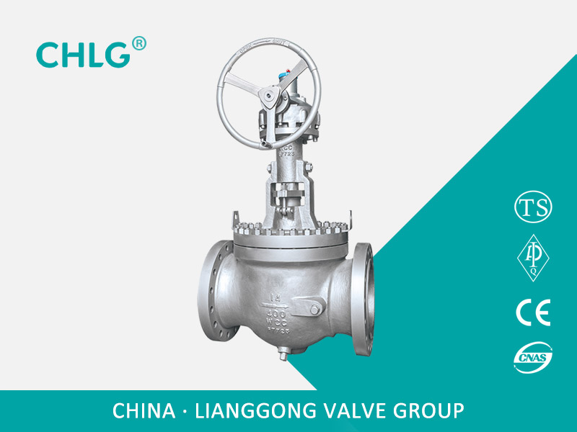

轨道球阀
所属分类：

球阀系列
【产品简介】
轨道球阀和闸阀是同属一个类型的阀门，区别在它的关闭件是个球体，球体绕阀体zhongxin线作旋转来达到开启、关闭的一种阀门。 球阀在管路中主要用来做切断、分配和改变介质的流动方向。球阀是近年来被广泛采用的一种新型阀门

【结构形式】
轨道球阀按结构形式可分：
1.浮动球球阀:球阀的球体是浮动的，在介质压力作用下，球体能产生一定的位移并紧压在出口端的密封面上，保证出口端密封。浮动球球阀的结构简单，密封性好，但球体承受工作介质的载荷全部传给了出口密封圈，因此要考虑密封圈材料能否经受得住球体介质的工作载荷。这种结构，广泛用于中低压球阀。
2.固定球球阀:球阀的球体是固定的，受压后不产生移动。固定球球阀都带有浮动阀座，受介质压力后，阀座产生移动，使密封圈紧压在球体上，以保证密封。通常在与球体的上、下轴上装有轴承，操作扭距小，适用于高压和大口径的阀门。为了减少球阀的操作扭矩和增加密封的可靠程度，近年来又出现了油封球阀，既在密封面间压注特制的润滑油，以形成一层油膜，即增强了密封性，又减少了操作扭矩，更适用高压大口径的球阀。
3.弹性球球阀:球阀的球体是弹性的。球体和阀座密封圈都采用金属材料制造，密封比压很大，依靠介质本身的压力已达不到密封的要求，bixu施加外力。这种阀门适用于高温高压介质。弹性球体是在球体内壁的下端开一条弹性槽，而获得弹性。当关闭通道时，用阀杆的楔形头使球体涨开与阀座压紧达到密封。在转动球体之前先松开楔形头，球体随之恢复原原形，使球体与阀座之间出现很小的间隙，可以减少密封面的摩擦和操作扭矩。

【性能参数】
型号 |  | Q341F-16C | Q341F-16P
 |  | Q341F-25C | Q341F-25P
工作压力（MPa） |  | 1.6~2.5
适用温度（℃） |  | ≤180
适用介质 |  | 水、蒸汽、油品 | 弱腐蚀性介质
材料 | 阀体、阀盖 | 碳素钢铸钢 | 铬镍系不锈钢
材料 | 球体、阀杆 | 铬/铬镍/铬镍钼系不锈钢 | 铬镍系不锈钢
材料 | 密封圈 | 柔性石墨垫圈/316＋柔性石墨垫圈
材料 | 填料 | 聚四氟乙烯

24. 产品名称：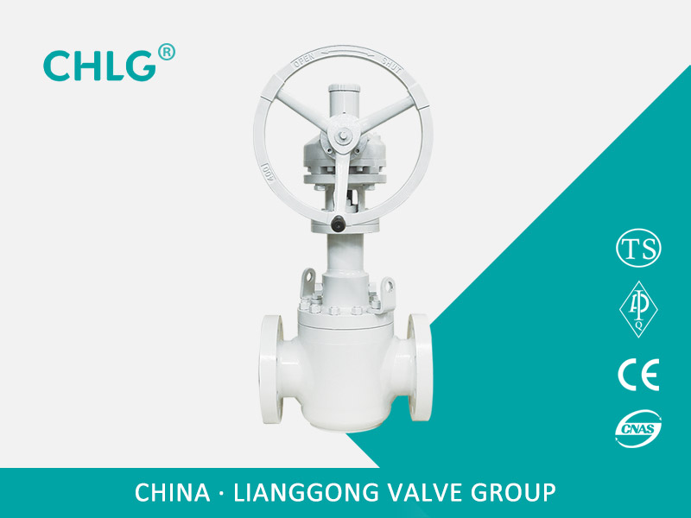

强制密封球阀
所属分类：

球阀系列
【产品简介】
轨道球阀和闸阀是同属一个类型的阀门，区别在它的关闭件是个球体，球体绕阀体zhongxin线作旋转来达到开启、关闭的一种阀门。 球阀在管路中主要用来做切断、分配和改变介质的流动方向。球阀是近年来被广泛采用的一种新型阀门

【结构形式】
轨道球阀按结构形式可分：
- 浮动球球阀:球阀的球体是浮动的，在介质压力作用下，球体能产生一定的位移并紧压在出口端的密封面上，保证出口端密封。浮动球球阀的结构简单，密封性好，但球体承受工作介质的载荷全部传给了出口密封圈，因此要考虑密封圈材料能否经受得住球体介质的工作载荷。这种结构，广泛用于中低压球阀。
- 固定球球阀:球阀的球体是固定的，受压后不产生移动。固定球球阀都带有浮动阀座，受介质压力后，阀座产生移动，使密封圈紧压在球体上，以保证密封。通常在与球体的上、下轴上装有轴承，操作扭距小，适用于高压和大口径的阀门。为了减少球阀的操作扭矩和增加密封的可靠程度，近年来又出现了油封球阀，既在密封面间压注特制的润滑油，以形成一层油膜，即增强了密封性，又减少了操作扭矩，更适用高压大口径的球阀。
- 弹性球球阀:球阀的球体是弹性的。球体和阀座密封圈都采用金属材料制造，密封比压很大，依靠介质本身的压力已达不到密封的要求，bixu施加外力。这种阀门适用于高温高压介质。弹性球体是在球体内壁的下端开一条弹性槽，而获得弹性。当关闭通道时，用阀杆的楔形头使球体涨开与阀座压紧达到密封。在转动球体之前先松开楔形头，球体随之恢复原原形，使球体与阀座之间出现很小的间隙，可以减少密封面的摩擦和操作扭矩。

【性能参数】
型号 |  | Q341F-16C | Q341F-16P
 |  | Q341F-25C | Q341F-25P
工作压力（MPa） |  | 1.6~2.5
适用温度（℃） |  | ≤180
适用介质 |  | 水、蒸汽、油品 | 弱腐蚀性介质
材料 | 阀体、阀盖 | 碳素钢铸钢 | 铬镍系不锈钢
材料 | 球体、阀杆 | 铬/铬镍/铬镍钼系不锈钢 | 铬镍系不锈钢
材料 | 密封圈 | 柔性石墨垫圈/316＋柔性石墨垫圈
材料 | 填料 | 聚四氟乙烯

25. 产品名称：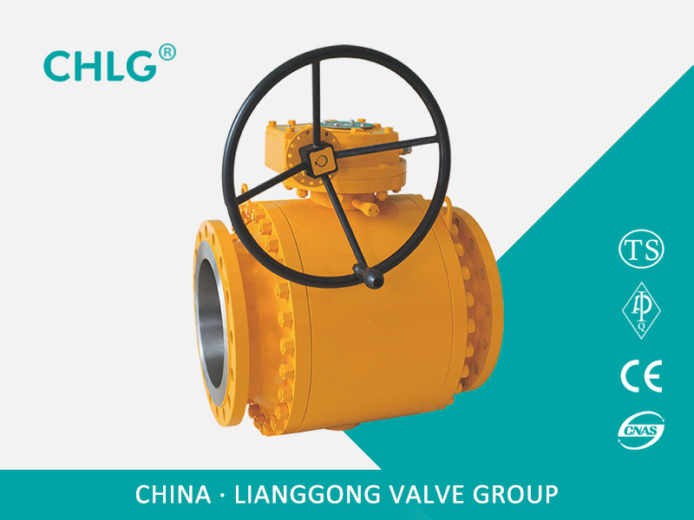

涡轮法兰球阀
所属分类：

球阀系列
【产品用途】
Q347F型PN16~PN64锻钢固定球阀用于Class150~Class1500、PN16~PN64、JIS10K~JIS20K的各种管路上，用于截断或接通管路中的介质，选用不同的材质，可分别适用于水、蒸汽、油品、液化气、tianran气、煤气、硝酸、醋酸、氧化性介质、尿素等多种介质。

【产品特点】
1、在各种阀门中，球阀的流动阻力zuixiao，全径球阀打开时，球体通道、阀体通道和连接管径相等并成一直径，介质几乎可以毫无损失的流过
2、球阀旋转90°即可全关全开，启闭迅速。与相同规格的闸阀、截止阀比较、球阀体积小、重量轻，便于管道安装

【性能参数】
工作压力（MPa） |  | 1.6~25.0
适用温度（℃） |  | ≤180
适用介质 |  | 水、蒸汽、油品 | 弱腐蚀性介质
材料 | 阀体、阀盖 | 碳素钢铸钢 | 铬镍系不锈钢
材料 | 球体、阀杆 | 铬/铬镍/铬镍钼系不锈钢 | 铬镍系不锈钢
材料 | 密封圈 | 柔性石墨垫圈/316＋柔性石墨垫圈
材料 | 填料 | 聚四氟乙烯

26产品名称：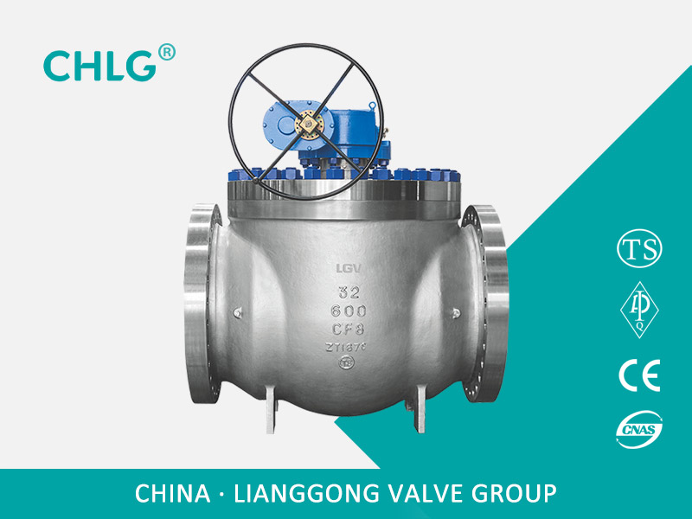

上装式法兰球阀
所属分类：

球阀系列
【产品简介】
上装式球阀在管线上拆卸简单迅速，维修方便快捷。当阀门在管线上出现故障需要修理时，不必从管线上拆卸阀门，只须拆掉中法兰螺栓和螺母，将阀盖和阀杆组合件一起从阀体中取下来，然后取出球体和阀座组合件。即可在线修理球体和阀座。这种维修节省了时间，将生产中的损失降到zuidi点。
【产品特点】
上装式球阀的阀体是整体式设计，不会因为管道的伸缩影 响我们的阀门使用，球体和阀座都采用上装式结构，维修 阀门时不需要从管道上拆下阀门，球体和阀杆可采用一体式，youxiao的解决阀杆和球体的加工间隙，确保了球体的精 确定位和阀杆防吹出的保护结构。阀杆与阀盖的密封形式 不是普通的填料式密封，而是采用了填料箱组合密封。球体与阀座可根据客户要求采用PPL或金属硬密封。
【产品分类】
上装式球阀分为浮动球球阀和固定球球阀。
上装浮动式球阀公称尺寸 ≤DN200。其球体上施加一压缩弹簧，压缩弹簧的作用是在球体上施加预紧力，使阀座密封面在任何情况下都紧密接触，密封性能好。阀座与阀体接触面的楔角为10°，阀座能够自锁，在管路方向上，当阀座受到较大的压力时，阀座不会产生任何位移。故这种结构的阀门既有闸阀的特点又有球阀的优点。在维修检查中发现，阀体与阀座易出现泄漏，如果增加弹簧的预紧力，势必增加球阀的关闭力矩。为了不增加球阀的关闭力矩，在阀座密封面背面加一橡胶O形圈，解决了阀座密封面背面泄漏问题。
上装式固定球阀的缺点是弹簧预紧力不能调整和控制，而且装配时弹簧压缩量大，装配困难。为了解决这个问题，弹簧材料选用ANSI 302代替304。ANSI 302弹簧刚度好，其耐蚀性与304相近。另外，增加了弹簧座和调整螺母，在阀座外圆和弹簧座上分别车削螺纹，用调整螺母将弹簧压紧到弹簧座内，将阀座组合件装入阀体。由于安装球体之前弹簧已被压缩，所以安装球体很方便。当球体装配后，将调整螺母退出弹簧座，此时弹簧对球体预紧力较小。如果要增加预紧力，可用调整螺母进行调整。
【执行标准】
设计标准GB/T 12237
结构长度标准GB/T 12221
法兰连接标准JB/T 79.1
检验与试验标准GB/T 26480
压力-温度：GB/T 9131
产品标识：GB/T 12220
【性能参数】
公称压力PN（MPa) | 壳体 | 试验压力（MPa) |  | 上密封
公称压力PN（MPa) | 壳体 | 密封（液） | 密封（气） | 上密封
1.6 | 2.4 | 1.8 | 0.6 | 1.8
2.5 | 3.8 | 2.8 | 0.6 | 2.8
4.0 | 6.0 | 4.4 | 0.6 | 4.4
6.4 | 9.6 | 7.0 | 0.6 | 7.0
10.0 | 15.0 | 11.0 | 0.6 | 11.0
16.0 | 24.0 | 18.0 | 0.6 | 18.0

.产品名称：

全焊接球阀
所属分类：

球阀系列
产品简介：
Q361F型PN1.6-PN2.5全焊接球阀在各个领域使用都非常广泛，其优越的品质和高性能的稳定性是普通铸钢球阀所无法达到的，全焊接球阀使用寿命远远大于铸钢球阀，全焊接球阀广泛应用于城市燃气、城市供热、石油化工、造船、钢铁、调压站、发电厂等各类管道设备上。
【产品特点】
1.全焊接球阀，不会有外部泄漏等现象。球体的加工过程有先进的计算机检测仪跟踪检测，所以球体的加工精度高。
2.由于阀体材料跟管道材质一样，不会出现应力不均，也不会由于地震及车辆经过地面时而产生变形，管道耐老化。
3.密封环本体采用含量25百分之Carbon(碳素)的RPTFE材质，保障完全无泄漏(0百分之)。

【技术要求】
1、设计与制造按API 6D的规定。
2、阀门的检查和试验按API 598的规定。
3、阀门的结构长度按GB/T12224-2005的规定。
4、连接尺寸按GB/T12224-2005的规定。
5、压力-温度基准按ASME B16.34的规定。
6、阀门标记按GB/T12220的规定。
7、阀门抗硫按NACE MR 0175的规定

产品名称：
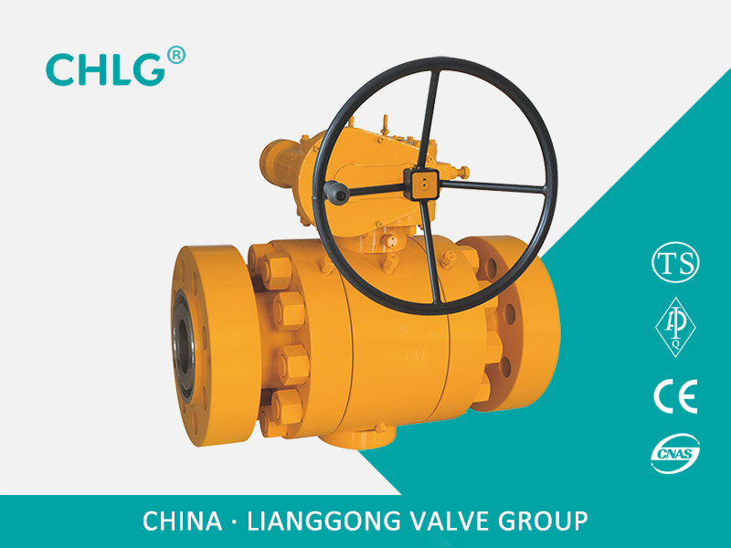

高压法兰球阀
所属分类：

球阀系列
产品简介：
Q347F型PN16~PN64锻钢固定球阀用于Class150~Class1500、PN16~PN64、JIS10K~JIS20K的各种管路上，用于截断或接通管路中的介质，选用不同的材质，可分别适用于水、蒸汽、油品、液化气、tianran气、煤气、硝酸、醋酸、氧化性介质、尿素等多种介质
【产品特点】
1、在各种阀门中，球阀的流动阻力zuixiao，全径球阀打开时，球体通道、阀体通道和连接管径相等并成一直径，介质几乎可以毫无损失的流过
2、球阀旋转90°即可全关全开，启闭迅速。与相同规格的闸阀、截止阀比较、球阀体积小、重量轻，便于管道安装

【性能参数】
工作压力（MPa） |  | 1.6~25.0
适用温度（℃） |  | ≤180
适用介质 |  | 水、蒸汽、油品 | 弱腐蚀性介质
材料 | 阀体、阀盖 | 碳素钢铸钢 | 铬镍系不锈钢
材料 | 球体、阀杆 | 铬/铬镍/铬镍钼系不锈钢 | 铬镍系不锈钢
材料 | 密封圈 | 柔性石墨垫圈/316＋柔性石墨垫圈
材料 | 填料 | 聚四氟乙烯

产品名称：

电动燃气球阀
所属分类：

球阀系列
产品简介：
Q961F型PN1.6-PN2.5电动全焊接球阀在各个领域使用都非常广泛，其优越的品质和高性能的稳定性是普通铸钢球阀所无法达到的，全焊接球阀使用寿命远远大于铸钢球阀，全焊接球阀广泛应用于城市燃气、城市供热、石油化工、造船、钢铁、调压站、发电厂等各类管道设备上。

【产品特点】
1.全焊接球阀，不会有外部泄漏等现象。球体的加工过程有先进的计算机检测仪跟踪检测，所以球体的加工精度高。
2.由于阀体材料跟管道材质一样，不会出现应力不均，也不会由于地震及车辆经过地面时而产生变形，管道耐老化。
3.密封环本体采用含量25百分之Carbon(碳素)的RPTFE材质，保障完全无泄漏(0百分之)。

【技术要求】
1、设计与制造按API 6D的规定。
2、阀门的检查和试验按API 598的规定。
3、阀门的结构长度按GB/T12224-2005的规定。
4、连接尺寸按GB/T12224-2005的规定。
5、压力-温度基准按ASME B16.34的规定。
6、阀门标记按GB/T12220的规定。
7、阀门抗硫按NACE MR 0175的规定。

产品名称
：

电动三通球阀
所属分类：

球阀系列
产品简介：
Q945F 型 PN16~PN40 电动T形三通球阀有T形和L形。T形能使三条正交的管道相互联通和切断第三条通道，起分流、合流作用。L形只能连接相互正交的两条管道，不能同时保持第三条管道的相互连通，只起分配作用。
【产品特点】
1、三通球阀在结构上采用一体化结构，4面阀座的密封型式，法兰联接少，可靠性高，设计实现了轻量化。
2、三通球芯分T形和L形，使用寿命长，流通能力大，阻力小。
3、球阀按作用式分单作用和双作用两种型式，单作用式的特点是一旦动力源发生故障时，球阀将处于控制系统要求的状态。

产品名称：

锻钢法兰球阀
所属分类：

球阀系列
产品简介：
Q347F型PN16~PN64 锻钢固定球阀用于 Class150~Class1500、PN16~PN64、JIS10K~JIS20K 的各种管路上，用于截断或接通管路中的介质，选用不同的材质，可分别适用于水、蒸汽、油品、液化气、tianran气、煤气、硝酸、醋酸、氧化性介质、尿素等多种介质。
【产品特点】
1、在各种阀门中，球阀的流动阻力zuixiao，全径球阀打开时，球体通道、阀体通道和连接管径相等并成一直径，介质几乎可以毫无损失的流过
2、球阀旋转90°即可全关全开，启闭迅速。与相同规格的闸阀、截止阀比较、球阀体积小、重量轻，便于管道安装
【性能参数】
工作压力（MPa） |  | 1.6~25.0
适用温度（℃） |  | ≤180
适用介质 |  | 水、蒸汽、油品 | 弱腐蚀性介质
材料 | 阀体、阀盖 | 碳素钢铸钢 | 铬镍系不锈钢
材料 | 球体、阀杆 | 铬/铬镍/铬镍钼系不锈钢 | 铬镍系不锈钢
材料 | 密封圈 | 柔性石墨垫圈/316＋柔性石墨垫圈
材料 | 填料 | 聚四氟乙烯

产品名称
：

燃气专用球阀
所属分类：

球阀系列
产品简介：
1、双阻塞与排放功能：固定球阀采用弹簧预紧浮动阀座，无论阀门处于全开或全关状态时，上下游侧的阀座使流体阻断，阀体中腔滞留物通过排放阀排泄。

【产品概述】
1、双阻塞与排放功能：固定球阀采用弹簧预紧浮动阀座，无论阀门处于全开或全关状态时，上下游侧的阀座使流体阻断，阀体中腔滞留物通过排放阀排泄。
2、自动泄压功能：阀门体腔停留介质温度升高而引起异常升压时，不需通过anquan阀，而仅靠阀座功能就可自动泄压，这对保证阀门在输送液体介质时的anquan性非常重要。
3、防火anquan结构：阀门都具备防火anquan功能，其设计、制造均遵循 API 607 和 API 6FA 规范要求。

【产品范围】
固定球阀适用于Class150～Class1500、PN16～PN100、JIS 10K～JIS 20K的各种管路上，适用温度：-196～350℃，用于截断或接通管路中的介质，选用不同的材质，可分别适用于输送水、蒸汽、油品、硝酸、醋酸、氧化性介质、尿素等，广泛应用于石油炼制、长输管线、化工、造纸、制药、水利、电力、市政、钢铁等领域。固定球阀的驱动方式为蜗轮蜗杆传动、手动、气动或电动。固定式球阀一般采用法兰连接，也可采用对焊连接

【tianran气原理作用】
tianran气球阀的关闭件是个球体，球体绕阀体心线作旋转来达到开启、关闭的一种阀门。 球阀在管路中主要用来做切断、分配和改变介质的流动方向。
浮动球阀采用特殊设计的双斜面弹性密封圈，youxiao的降低了球体与密封圈之间的摩擦力，减少了操作力矩。当介质压力较小时，密封圈与球体接触面积较小，故有较大的密封比压，确保可靠密封。当介质压力较大时，密封圈与球铁接触面积也相应增大。故密封圈能承受较大的介质推力而不会损坏，确保可靠密封。

【tianran气原理特点】

【设计特色】
1、操作省力：球体由上下轴承支撑，减少摩擦，xiaochu了由于进口压力推动球体与密封座形成的巨大密封负荷而造成过大的扭矩。
2、密封性能可靠：PTFE单性材料密封圈嵌于不锈钢阀座内，金属阀座尾端设有弹簧保证密封圈足够的预紧力，阀门在使用过程中密封面磨损时，在弹簧作用下阀门继续保证良好密封性能。
3、防火结构：为防止由于骤热或火灾的出现，使聚四氟乙烯密封圈烧毁，发生较大泄漏，而助长火势，在球体与阀座间设置防火密封环，在密封圈烧毁时，在弹簧力作用下，将阀座密封环迅速推向球体上，形成金属与金属密封，起到一定程度的密封效果。耐火试验符合APl6FA和APl607标准要求。
4、自动泄压功能：当阀门中腔停滞的介质压力异常升高超过弹簧的预]力时，阀座后退脱离球体，达到自动泄压的效果，卸压后阀座自动复
5、排泄管路：阀体上下均设置排泄孔，可检查阀座是否发生泄漏，在工作中，阀门处于全开或全关时，卸掉中腔压力，可直接更换填料；可以排放中腔滞留物，减少介质对阀门的污染。

_{焊接球阀}
焊接球阀在各个领域使用都非常广泛，其优越的品质和高性能的稳定性是普通铸钢球阀所无法达到的，全焊接球阀使用寿命远远大于铸钢球阀，全焊接球阀广泛应用于城市燃气、城市供热、石油化工、造船、钢铁、调压站、发电厂等各类管道设备上。

简介
焊接球阀可以直埋于地下，不用建高大阀门井减少工程造价，同时也可以避免操作阀门时造成人员的伤害，焊接球阀能长期可靠运行使用, 在阀门正常操作使用的情况下，质保期20年 。

技术特点
1.阀体结构整体式焊接，不会有外部泄漏现象。
2.阀座由PTFE密封环及弹簧组成对压力和温度的变化适应能力强，在使用范围内不会产生任何泄漏。
3.阀杆的防渗漏结构、阀杆底部有1个PTFE自封密封垫和1个O型密封圈，上面有2个O型密封圈、两个PTFE密封垫组成，确保无泄露。
4.阀体材料与管道材质相同，不会出现应力不匀，也不会由于地震及车辆经过地面时而挤压变形。
5.阀体轻且易于保温。
6.直埋式球阀可以直接埋于地下，不用建高大阀门井，只需地面上设置小型浅井，大大节省施工费用及工程时间。
7.可根据管道的施工及设计要求调整阀体的长短和阀杆高度。
8.球体的加工精度非常jingmi操作轻便，无不良干涉。
10.有焊接和法兰两种连接方式。
11.操作方式：手柄，齿轮（垂直/水平）
12.在阀门正常操作使用的情况下，质保期20年。

结构
1.本阀门采用碳钢无缝钢管压制成型整体式焊接球阀。
2.阀杆采用AISI303不锈钢、阀体采用AISI304不锈钢，经精加工研磨制作，具有优良密封性能及耐腐蚀性能。
3.密封采用碳强化PTFE斜面弹性密封圈负压在球面上，使密封达到零泄漏，使用寿命长等优点。
4.本阀门连接方式：有焊接、螺纹、法兰等供用户选择。传动方式：采用手柄、涡轮、气动、电动等传动结构、开关灵活轻便。
5.本阀门结构紧凑、重量轻、易于保温、便于安装。此阀一般水平安装。
6.一体式焊接球阀吸取国外先进技术，结合国内实际情况研制而成，以国产代替进口，tianbuguoneikongbai。广泛应用于tianran气、石油、供热、化工及热电管网等长输管线领域 。
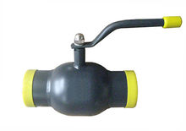

_{球阀}
球阀(ball valve ），启闭件（球体）由阀杆带动，并绕球阀轴线作旋转运动的阀门。亦可用于流体的调节与控制，其中硬密封V型球阀其V型球芯与堆焊硬质合金的金属阀座之间具有很强的剪切力，特别适用于含纤维、微小固体颗料等的介质。而多通球阀在管道上不仅可灵活控制介质的合流、分流、及流向的切换，同时也可关闭任一通道而使另外两个通道相连。本类阀门在管道中一般应当水平安装。球阀按照驱动方式分为：气动球阀，电动球阀，手动球阀。

产品介绍
球阀(ball valve)问世于20世纪50年代，随
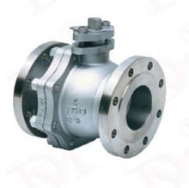着科学技术的飞速发展，生产工艺及产品结构的不断改进，在短短的40年时间里，已迅速发展成为一种主要的阀类。在西方工业发达的国家，球阀的使用正在逐年不断的上升。
在我国，球阀被广泛的应用在石油炼制、长输管线、化工、造纸、制药、水利、电力、市政、钢铁等行业，在国民经济中占有举足轻重的地位。它具有旋转90度的动作，旋塞体为球体，有圆形通孔或通道通过其轴线。
球阀在管路中主要用来做切断、分配和改变介质的流动方向，它只需要用旋转90度的操作和很小的转动力矩就能关闭严密。球阀zui适宜做开关、切断阀使用，V型球阀。电动阀门除应注意管道参数外，尚应特别注意其使用的环境条件，由于电动阀门中的电动装置是一机电设备，其使用状态受其使用环境影响很大。通常状态下，电动球阀、蝶阀在以下环境使用要特别注意。

特点
一、耐磨；由于硬密封球阀的阀芯是合金钢喷焊，
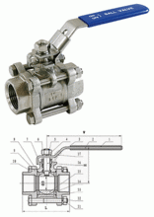

密封圈是合金钢堆焊，所以硬密封球阀在开关时不会产生太大的磨损。（它的硬度系数为65-70）：
二、密封性能好；由于硬密封球阀的密封是采用人工研磨，直到阀芯与密封圈完全吻合才能使用。所以他的密封性能是可靠的。
三、开关轻；由于硬密封球阀的密封圈底部采用弹簧使密封圈与阀芯紧紧抱在一起，所以在外界力量超过弹簧的预紧力时开关非常轻。
四、使用寿命长：已广泛应用于石油、化工、发电、造纸、原子能、航空、火箭等各部门，以及人们日常生活中。
气动球阀结构简单紧凑，密封可靠，维修方便，密封面与球面常在闭合状态，不易被介质冲蚀，易于操作和维修，适用于水 、溶剂、酸和tianran气等一般工作介质，主要用于截断或接通管路中的介质，亦可用于流体的调节与控制。
气动球阀与其它种类阀门相比，具有角行程输出扭矩，开启迅速、平稳可靠，适用广泛，以及以下一些优点：
1、止推轴承减小阀杆摩擦力矩，可使阀杆长期操作平稳灵活。
2、防静电功能：在球体、阀杆、阀体之间设置弹簧，能将开关过程中产生的静电导出。
3、由于聚四氟乙烯等材料具有良好的自润滑性，与球体的摩擦损失小，故气动球阀的使用寿命长。
4、流体阻力小：气动球阀是所有阀门分类中流体阻力zuixiao的一种，即使是缩径气动球阀，其流体阻力也相当小。
5、阀杆密封可靠：由于阀杆只作转动运动而不做升降运动，阀杆的填料密封不易破坏，且密封能力随着介质压力的zhenggao而增大。
6、阀座密封性能好：采用聚四氟乙烯等弹性材料制成的密封圈，结构易于密封，而且气动球阀的阀封能力随着介质压力的zhenggao而增大。
7、流体阻力小，全通径的球阀基本没有流阻。
8、结构简单、体积小、重量轻。
9、紧密可靠。它有两个密封面，而且球阀的密封面材料广泛使用各种塑料，密封性好，能实现完全密封。在真空系统中也已广泛使用。
10、操作方便，开闭迅速，
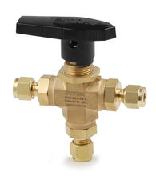
从全开到全关只要旋转90°，便于远距离的控制。
11、维修方便，球阀结构简单，密封圈一般都是活动的，拆卸更换都比较方便。
12、在全开或全闭时，球体和阀座的密封面与介质隔离，介质通过时，不会引起阀门密封面的侵蚀。
13、适用范围广，通径从小到几毫米，大到几米，从高真空至高压力都可应用。
14、由于球阀在启闭过程中有擦拭性，所以可用于带悬浮固体颗粒的介质中。
15、加工精度高，造价昂贵，高温中不宜使用，如管道内有杂质，容易被杂质堵塞，导致阀门无法打开。

分类

功能分类
1、旁通阀：球阀一般为静水开启，故设旁通阀先平压，即两边注满水；
2、空气阀：充水时，排除空气服用浮筒自行关阀；排水时，补充空气用，浮筒自行下降；
3、泄压阀：开启关闭活门时，排除活门及密封盖之间的压力水，以免磨损密封盖；
4、排污阀：排出球壳体内下部的污水。

传动分类
1、气动球阀
2、电动球阀
3、液动球阀
4、气液动球阀
5、电液动球阀
6、涡轮传动球阀

分类特点
球阀分有：浮动球球阀、固定球球阀、轨道球阀、V型球阀、三通球阀、不锈钢球
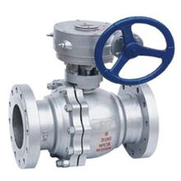
阀、铸钢球阀、锻钢球阀、卸灰球阀、抗硫球阀、气动球阀、电动球阀、卡套球阀、焊接球阀。
按壳体/主体材料分类，球阀可分为：
1. 金属材料阀门：如碳钢阀门、合金钢阀门、不锈钢阀门、铸铁阀门、钛合金阀门、蒙乃尔阀门、铜合金阀门、铝合金阀门、铅合金阀门等。
2. 金属阀体衬里阀门：如衬胶阀门、衬氟阀门、衬铅阀门、衬塑阀门、衬搪瓷阀门。
3. 非金属材料阀门：如陶瓷阀门、玻璃阀门、塑料阀门。
国内生产球阀的厂家比较多，连接尺寸也大多不统一。主要分以下几个大类：
球阀的球体是浮动的，在介质压力作用下，球体能产生一定的位移并紧压在出口端的密封面上，保证出口端密封。
结构
密封性好，但球体承受工作介质的载荷全部传给了出口密封圈，因此要考虑密封圈材料能否经受得住球体介质的工作载荷，在受到较高压力冲击时，球体可能会发生偏移。这种结构，一般用于中低压球阀。
阀、铸钢球阀、锻钢球阀、卸灰球阀、抗硫球阀、气动球阀、电动球阀、卡套球阀、焊接球阀。
按壳体/主体材料分类，球阀可分为：
1. 金属材料阀门：如碳钢阀门、合金钢阀门、不锈钢阀门、铸铁阀门、钛合金阀门、蒙乃尔阀门、铜合金阀门、铝合金阀门、铅合金阀门等。
2. 金属阀体衬里阀门：如衬胶阀门、衬氟阀门、衬铅阀门、衬塑阀门、衬搪瓷阀门。
3. 非金属材料阀门：如陶瓷阀门、玻璃阀门、塑料阀门。
国内生产球阀的厂家比较多，连接尺寸也大多不统一。主要分以下几个大类：
球阀的球体是浮动的，在介质压力作用下，球体能产生一定的位移并紧压在出口端的密封面上，保证出口端密封。
结构
密封性好，但球体承受工作介质的载荷全部传给了出口密封圈，因此要考虑密封圈材料能否经受得住球体介质的工作载荷，在受到较高压力冲击时，球体可能会发生偏移。这种结构，一般用于中低压球阀。
球阀的球体是固定的，受压后不产生移动。固定球球阀都带有浮动阀座，受介质压力后，阀座产生移动，使密封圈紧压在球体上，以保证密封。通常在与球体的上、下轴上装有轴承，操作扭距小，适用于高压和大口径的阀门。
为了减少球阀的操作扭矩和增加密封的可靠程度，又出现了油封球阀，既在密封面间压注特制的润滑油，以形成一层油膜，即增强了密封性，又减少了操作扭矩，更适用高压大口径的球阀。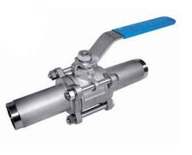
弹性
球阀的球体弹性的。球体和阀座密封圈都采用金属材料制造，密封比压很大，依靠介质本身
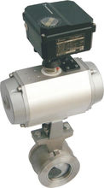
的压力已达不到密封的要求，bixu施加外力。这种阀门适用于高温高压介质。
弹性球体是在球体内壁的下端开一条弹性槽，而获得弹性。当关闭通道时，用阀杆的楔形头使球体涨开与阀座压紧达到密封。在转动球体之前先松开楔形头，球体随之恢复原原形，使球体与阀座之间出现很小的间隙，可以减少密封面的摩擦和操作扭矩。
Qv347、Qv647、Qv947 V型调节球阀
Qv347、Qv647、Qv947 V型调节球阀由于球芯带有 V 型结构，对阀座具有剪切作用。因此适用于造纸、化工、冶金等工业企业中含有纤维或微小固体颗粒的悬浊液介质中对有关工艺参数的控制，特别适用于制浆、造纸生产过程中的纸浆、白水、黑液、白液等悬浮颗粒的流体及浓、浊浆状流体介质的自动调节。
这种V型球阀属于固定球阀，也是单阀座密封球阀，调节性能是球阀中zuijia的，流量特性是等百分比的，可调比达100:1。它的V型切口与金属阀座之间具有剪切作用，特别适合含纤维、微小固体颗粒、料浆等介质
三通球阀有T型和L型。T型能使三条正交的管道相互联通和切断第三条通道，起分流、合流作用。L型只能连接相互正交的两条管道，不能同时保持第三条管道的相互连通，只起分配作用。

产品特点
1、三通球阀在结构上采用一体化结构，4面阀座的密封型式，法兰连接少，可靠性高，设计实现了轻量化。
2、三通球芯分T型和L型，使用寿命长，流通能力大，阻力小。
3、球阀按作用式分单作用和双作用两种型式，单作用式的特点是一旦动力源发生故障时，球阀将处于控制系统要求的状态。
优点：
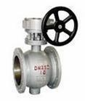 1． 流体阻力小，其阻力系数与同长度的管段相等。
2． 结构简单、体积小、重量轻。
3． 紧密可靠，且球阀的密封面材料广泛使用塑料、密封性好，在真空系统中也已广泛使用。
4． 操作方便，开闭迅速，从全开到全关只要旋转90°，便于远距离的控制。
5． 维修方便，球阀结构简单，密封圈一般都是活动的，拆卸更换都比较方便。
6． 适用范围广，通径从小到几毫米，大到几米，高真空或高压力都可应用。
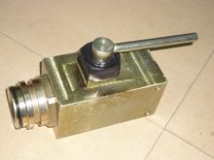
此类阀门为现有矿井常用高压球阀，它承受压力高，采用U型卡快接方式，在矿井日常生产使用中能够实现快速安装及拆卸，方便使用。
卸灰球阀在管路中主要用来做切断、分配和改变介质的流动方向。 卸灰球阀按结构形式可分：浮动球式、固定球式、弹性球式.卸灰球阀主要用于截断或接通管路中的介质，亦可用用于流体的调节与控制，卸灰球阀与其它阀门种类相比，具有角行程输出扭矩，开启迅速、平稳可靠，适用广泛。卸灰球阀的工作原理是靠旋转阀恋来使阀门changtong或闭塞
电动球阀构造只由少数几个零件组成，资料耗用省；体积小、重量轻、安装尺寸小 电动球阀结构图，驱动力矩小， 压力调节阀，操作简便、敏捷，只需旋转90°即可快速启闭；并且还同时具有良好的流量调节功效和封闭密封特性，在大中口径、中低压力的应用范畴，电动球阀是zhudao的阀门情势。电动球阀处于完整开启地位时，蝶板厚度是介质流经阀体时的阻力，因此通过该阀门所发生的压力降很小，故具有较好的流量把持特征。电动球阀有弹密封和金属的密封两种密封型式。弹性密封阀门，密封圈可以镶嵌在阀体上或附在蝶板周边。 采取金属密封的阀门一般比弹性密封的阀门寿命长，但很难做到完整密封。金属密封能适应较高的 工作温度，弹性密封则具有受温度限制的缺 点。 假如请求电动球阀作为流量把持使用，重要的是准确选择阀门的尺寸和类型。电动球阀的构造原理尤其合适制造大口径阀门。电动球阀不仅在石油、煤气、化工、水处置等一般产业上deidao普遍运用，而且还利用于热电站的冷却水体系。 常用的电动球阀有对夹式电动球阀和法兰式电动球阀两种。对夹式电动球阀是用双头螺栓将阀门连接在两管道法兰之间，法兰式电动球阀是阀门上带有法兰，用螺栓将阀门上两端法兰衔接在管道法兰上。 阀门的强度性能是指阀门蒙受介质压力的才能。阀门是蒙受内压的机械产品，因而bixu具有足够的强度和刚度，以保证长期使用而不产生决裂或发生变形。气动球阀由球阀配置气动执行器组成，气动执行器分为双作用型气动执行器和单作用型气动执行器，通过电磁阀控制，实现球阀开关动作。气动球阀可实现智能化控制，快速开启或关闭管路，能youxiao的对管网进行控制和管理。

参数等级
1、公称压力或压力级：PN1.0-32.0MPa、ANSI CLASS 150-900、JIS10-20K；
2、公称通径或口径：DN6～900、NPS 1/4 ～36；
3、连接方式：法兰、对焊、螺纹、承插焊等；
4、适用温度：-196℃～540℃；
5、驱动方式：手动、蜗轮蜗杆传动、气动、电动、液动、气液联动、电液联动；
6、阀体材料：WCB、ZG1Cr18Ni9Ti、ZG1Cr18Ni12Mo2Ti、CF8(304)、CF3(304L)、CF8M(316)、CF3M (316L)、Ti。选用不同的材质，可分别适用于水、蒸汽、油品、硝酸、醋酸、氧化性介质、尿素等多种介质。

压力限制
铭牌显示有球阀在zuida和zuixiao操作温度下所允许的zuida操作压力。
使用PTFE或RTFE材质的阀座和密封件，其他类型的阀座和密封件的操作温度，应受到KI工厂的检核。
阀的公称压力等级（PN），可表明阀在正常温度状态下的zuida工作压力。（例如：PN4.0，表明其操作温度在－190C～380C时的zuida工作压力为40 Bar(4.0MPa)）。
电动或气动执行机构的注意事项参见其相应的说明书。

安装使用
1.室内装置或有防护方式户外应用;
2.户外露天装置，有风、砂、雨露、阳光等侵蚀;
3.具有易燃、易爆气体或粉尘环境;
4.湿热带、干热带地区环境;
5.管道介质温度高达450℃以上;
6.环境温度低于-20℃以下;
7.易遭水淹或浸水中;
8.具有放射性物质(核电站及放射性物质试验装置)环境;
9.舰船上或船坞码头(有盐雾、霉菌、潮湿)的环境;
10.具有剧烈振动的场合;易于发生火灾的场合;
对于上述环境中的电动球阀，其电动装置结构、材料和防护方式皆不同。因此，应依据上述义务环境选择相应的阀门电动装置。依据工程控制要求，对电动球阀来讲，其控制功能是由电动装置来完成的。应用电动球阀的宗旨，就是对阀门的开、闭以及调节联动完成非人工的电气控制或计算机控制。电动装置应用已不只是为了勤俭人力了。由于不同厂家产品的功能和质量区别较大，因此，选择电动装置和选择所配阀门对工程同等重要。由于工业自动化水平的要求始终提高，一方面对电动阀门的应用量越来越多，另一方面对电动阀门的控制要求也越来越高，越来越复杂。所以电动阀门在电气控制方面的设计也在始终更新。随着使用要求不断提高及计算机的普及应用，新型的、多样的电气控制方式将始终地出现。对电动阀门总体控制方面的推敲，应注意选择电动阀门的控制方式。例如，依据工程需要，是否应用集中控制方式，还是单台控制方式，是否与其他设备联动，次序控制还是应用计算机次序控制等等，其控制原理都不一样。阀门电动装置厂家样本给出的仅是标准电气控制原理，因此应用部门应与电动装置消耗厂进行技术交底，清楚技术要求。

硬密封安装
1）取掉法兰端两边的保护盖，在阀完全打开的状态下进行冲洗清洁。
2）安装前应按规定的信号（电或气）进行整机测试（防止因运输产生振动影响使用性能），合格后方可上线安装（接线按电动执行机构线路图）。
3）准备与管道连接前，须冲洗和qingchu干净管道中残存的杂质（这些物质可能会损坏阀座和球）。
4）在安装期间，请不要用阀的执行机构部分作为起重的吊装点，以避免损坏执行机构及附件。
5）本类阀应安装在管道的水平方向或垂直方向。
6）安装点附近的管道不可有低垂或者承受外力的现象，可以用管道支架或者支撑物来xiaochu管线的偏离。
7）与管道连接后，请用规定的扭矩交叉锁紧法兰连接螺栓。

适用场合
由于球阀通常用橡胶、尼龙和聚四氟乙烯作为阀座密封圈材料，因此它的使用温度受到阀座密封圈材料的限制。球阀的截止作用是靠金属球体在介质的作用下，于塑料阀座之间相互压紧来完成的（浮动球球阀）。阀座密封圈在一定的接触压力作用下，局部地区发生弹塑变形。这一变形可以补偿球体的制造精度和表面粗糙度，保证球阀的密封性能。
又由于球阀的阀座密封圈通常采用塑料制成，故在选择球阀的结构和性能上，要考虑球阀的耐火和防火，特别是在石油、化工、冶金等部门，在易燃、易爆介质的设备和管路系统中使用球阀，更应注意耐火和防火。
通常，在双位调节、密封性能严格、泥浆、磨损、缩口通道、启闭动作迅速（1/4转启闭）、高压截止（压差大）、低噪声、有气穴和气化现象、向大气少量渗漏，操作力矩小、流体阻力小的管路系统中，推荐使用球阀。
球阀也适用于轻型结构、低压截止（压差小）、腐蚀性介质的管路系统中。在低温（深冷）装置和管路系统中也可选用球阀。在冶金行业的氧气管路系统中，需使用经过严格脱脂处理的球阀。在输油管线和输气管线中的主管线需埋设在地下时，需使用全通径焊接式球阀。在要求具有调节性能时，需选用带V形开口的专用结构的球阀。在石油、石油化工、化工、电力、城市建设中，工作温度在200度以上的管路系统可选用金属对金属密封的球阀。

操作使用
1）操作前须确认管路和阀已被冲洗过。
2）阀的操作按执行机构输入信号大小带动阀杆旋转完成：正向旋转1/4圈（90°）时，阀关断。反向旋转1/4圈（90°）时，阀开启。
3）当执行机构方向指示箭头与管线平行时，阀门为开启状态；指示箭头与管线垂直时，阀门为关闭状态。

日常保养
拥有较长的使用寿命和免维修期，将依赖以下几个因素：正常的工作条件、保持和谐的温度/压力比，以及合理的腐蚀数据
球阀在关闭状态下，阀体内部依旧存在受压流体
维修前：解除管线压力并使阀门处于打开位置；断开电源或气源；将执行机构与支架脱离
bixu先查明球阀上、下游管道确已卸除压力后，才能进行拆卸fenjie操作
fenjie及再装配时bixu小心防止损伤零件的密封面，特别是非金属零件，取出O 型圈时宜使用专用工具
装配时法兰上的螺栓bixu对称、逐步、均匀地拧紧
清洗剂应与球阀中的橡胶件、塑料件、金属件及工作介质（例如燃气）等均相容。工作介质为燃气时，可用汽油(GB484-89)清洗金属零件。非金属零件用纯净水或酒精清洗
非金属零件清洗后应立即从清洗剂中取出，不得长时间浸泡
清洗后需待被洗壁面清洗剂挥发后（可用未浸清洗剂的绸布擦）进行装配，但不得长时间搁置，否则会生锈、被灰尘污染
新零件在装配前也需清洗干净
装配时应不允许有金属碎屑、纤维、油脂（规定使用的除外）灰尘及其它杂质、异物等污染、粘附或停留在零件表面上或进入内腔，若填料处有微泄发生，须再锁紧阀杆螺母。
注意：不要锁太紧，通常再锁1/4圈～1圈，泄露即会停止。
A)、拆卸
使阀处于半开位置，冲洗、qingchu阀体内外可能存在的危险物质。
关闭球阀，拆掉两边法兰上的连接螺栓和螺母，然后将阀由管线上完全移除。
依序拆卸驱动装置-执行机构、连接支架、防松垫圈、阀杆螺母、蝶形弹片、格南、耐磨片、阀杆填料。
拆卸体盖连接螺栓和螺母，将阀盖与阀体分离，并拿掉阀盖垫圈。
确认阀球在“关断”位置，这可以将其较容易的从阀体拿出，随后取出阀座。
由阀体中孔向下轻推阀杆直到完全取出，然后取出O型圈及阀杆下填料。
注意：请谨慎操作，以避免擦伤阀杆表面及阀体填料函密封部位。
B)、重新组装
清洗和检查拆下零件，强烈推荐用备用零件包更换其阀座及阀盖垫圈等密封件。
按拆卸的相反顺序进行组装。
用规定的扭矩，交叉锁紧法兰连接螺栓。
用规定的扭矩，锁紧阀杆螺母。
安装执行机构后，输入相应的信号通过旋转阀杆带动阀芯旋转，使阀门至打开和关闭位置。
如有可能，请在回装管道前，按相关标准对阀进行压力密封测试和性能测试。
1、原理
球阀的启闭件是个球体，球体绕阀体zhongxin线作旋转来达到开启、关闭的一种阀门。
2、适用场所
低压、小口径管道上用于截断水流和改变水流的分配或需快速启闭的场所。
3、特点
1）、流动阻力小；
2）、结构简单；
3）、体积小、重量轻；
4）、球阀的密封面材料选用塑料、密封性好；
5）、操作方便，开闭迅速，便于远距离的控制；
6）、维修方便，密封圈一般都是活动的，拆卸更换方便；
7）、全开或全闭时，球体和阀座的密封面与介质隔离，介质通过不会引起阀门密封面的侵蚀。
4、分类
1）、常用的球阀按其工作原理分为浮动式球阀、固定式球阀、升降杆式球阀等。
2）、球阀按其通道位置可分为直通式，三通式和直角式。后两种球阀用于分配介质与改变介质的流向。
5、施工、安装要点
1）、安装位置、高度、进出口方向bixu符合设计要求，连接应牢固紧密。
2）、安装在保温管道上的各类手动阀门，手柄均不得向下。
3）、阀门安装前bixu进行外观检查，阀门的铭牌应符合现行国家标准《通用阀门标志》GB 12220的规定。对于工作压力大于1.0 MPa 及在主干管上起到切断作用的阀门，安装前应进行强度和严密性能试验，合格后方准使用。强度试验时，试验压力为公称压力的1.5倍，持续时间不少于5min，阀门壳体、填料应无渗漏为合格。严密性试验时，试验压力为公称压力的1.1倍；试验压力在试验持续的时间应符合GB 50243标准要求，以阀瓣密封面无渗漏为合格。
4）、阀法兰与管线法兰间按管路设计要求装上密封垫。
5）、带传动机构的球阀，按产品使用说明书的规定安装。
6、执行标准
1）、产品标准
《通用阀门法兰和对焊连接钢制球阀》GB/T12237-2007
《钢制阀门 一般要求》GB/T 12224-2005
《生活饮用水输配水设备及防护材料的anquan性评价标准》 GB/T 17219-1998
2）、工程标准
《建筑给水排水及采暖工程施工质量验收规范》GB 50242-2002
《通风与空调工程施工质量验收规范》GB 50243-2002

注意事项
（1）bixu先查明球阀上、下游管道确已卸除压力后，才能进行拆卸fenjie操作。
（2）非金属零件清洗后应立即从清洗剂中取出，不得长时间浸泡。
（3）装配时法兰上的螺栓bixu对称、逐步、均匀地拧紧。
（4）清洗剂应与球阀中的橡胶件、塑料件、金属件及工作介质（例如燃气）等均相容。工作介质为燃气时，可用汽油（GB484-89）清洗金属零件。非金属零件用纯净水或酒精清洗。
（5）fenjie下来的每单个球阀零件可以用浸洗方式清洗。尚留有未fenjie下来的非金属件的金属件可采用干净的细洁的浸渍有清洗剂的绸布（为避免纤维脱落粘附在零件上）擦洗。清洗时须去除一切粘附在壁面上的油脂、污垢、积胶、灰尘等。
（6）球阀fenjie及再装配时bixu小心防止损伤零件的密封面，特别是非金属零件，取出O型圈时宜使用专用工具。
（7）清洗后需待被洗壁面清洗剂挥发后（可用未浸清洗剂的绸布擦）进行装配，但不得长时间搁置，否则会生锈、被灰尘污染。
（8）新零件在装配前也需清洗干净。
（9）使用润滑脂润滑。润滑脂应与球阀金属材料、橡胶件、塑料件及工作介质均相容。工作介质为燃气时，可用例如特221润滑脂。在密封件安装槽的表面上涂一薄层润滑脂，在橡胶密封件上涂一薄层润滑脂，阀杆的密封面及摩擦面上涂一薄层润滑脂。
（10）装配时应不允许有金属碎屑、纤维、油脂（规定使用的除外）灰尘及其它杂质、异物等污染、粘附或停留在零件表面上或进入内腔。

优点与缺点
优点：①具有zuidi的流阻（实际为0）；②因在工作时不会卡住（在无润滑剂时），故能可靠地应用于腐蚀性介质和低沸点液体中；③在较大的压力和温度范围内，能实现完全密封；④可实现快速启闭，某些结构的启闭时间仅为0.05~0.1s，以保证能用于试验台的自动化系统中。快速启闭阀门时，操作无冲击。⑤球形关闭件能在边界位置上自动定位；⑥工作介质在双面上密封可靠；⑦在全开和全闭时，球体和阀座的密封面与介质隔离，因此高速通过阀门的介质不会引起密封面的侵蚀；⑧结构紧凑、重量轻，可以认为它是用于低温介质系统的zuiheli的阀门结构；⑨阀体对称，尤其是焊接阀体结构，能很好地承受来自管道的应力；⑩关闭件能承受关闭时的高压差。⑾全焊接阀体的球阀，可以直埋于地下，使阀门内件不受浸蚀，zuigao使用寿命可达30年，是石油、tianran气管线zuilixiang的阀门。
缺点：①因为球阀zui主要的阀座密封圈材料是聚四氟乙烯，它对几乎所有的化学物质都有是惰性的，且具有摩擦系数小、性能稳定、不易老化、温度适用范围广和密封性能优良的综合性特点。但聚四氟乙烯的物理特性，包括较高的膨胀系数，对冷流的mingan性和不良的热传导性，要求阀座密封的设计bixu围绕这些特性进行。所以，当密封材料变硬时，密封的可靠性就受到破坏。而且，聚四氟乙烯的耐温等级较低，只能在小于180℃情况下使用。超过 1． 流体阻力小，其阻力系数与同长度的管段相等。
2． 结构简单、体积小、重量轻。
3． 紧密可靠，且球阀的密封面材料广泛使用塑料、密封性好，在真空系统中也已广泛使用。
4． 操作方便，开闭迅速，从全开到全关只要旋转90°，便于远距离的控制。
5． 维修方便，球阀结构简单，密封圈一般都是活动的，拆卸更换都比较方便。
6． 适用范围广，通径从小到几毫米，大到几米，高真空或高压力都可应用。
此类阀门为现有矿井常用高压球阀，它承受压力高，采用U型卡快接方式，在矿井日常生产使用中能够实现快速安装及拆卸，方便使用。
卸灰球阀在管路中主要用来做切断、分配和改变介质的流动方向。 卸灰球阀按结构形式可分：浮动球式、固定球式、弹性球式.卸灰球阀主要用于截断或接通管路中的介质，亦可用用于流体的调节与控制，卸灰球阀与其它阀门种类相比，具有角行程输出扭矩，开启迅速、平稳可靠，适用广泛。卸灰球阀的工作原理是靠旋转阀恋来使阀门changtong或闭塞
电动球阀构造只由少数几个零件组成，资料耗用省；体积小、重量轻、安装尺寸小 电动球阀结构图，驱动力矩小， 压力调节阀，操作简便、敏捷，只需旋转90°即可快速启闭；并且还同时具有良好的流量调节功效和封闭密封特性，在大中口径、中低压力的应用范畴，电动球阀是zhudao的阀门情势。电动球阀处于完整开启地位时，蝶板厚度是介质流经阀体时的阻力，因此通过该阀门所发生的压力降很小，故具有较好的流量把持特征。电动球阀有弹密封和金属的密封两种密封型式。弹性密封阀门，密封圈可以镶嵌在阀体上或附在蝶板周边。 采取金属密封的阀门一般比弹性密封的阀门寿命长，但很难做到完整密封。金属密封能适应较高的 工作温度，弹性密封则具有受温度限制的缺 点。 假如请求电动球阀作为流量把持使用，重要的是准确选择阀门的尺寸和类型。电动球阀的构造原理尤其合适制造大口径阀门。电动球阀不仅在石油、煤气、化工、水处置等一般产业上deidao普遍运用，而且还利用于热电站的冷却水体系。 常用的电动球阀有对夹式电动球阀和法兰式电动球阀两种。对夹式电动球阀是用双头螺栓将阀门连接在两管道法兰之间，法兰式电动球阀是阀门上带有法兰，用螺栓将阀门上两端法兰衔接在管道法兰上。 阀门的强度性能是指阀门蒙受介质压力的才能。阀门是蒙受内压的机械产品，因而bixu具有足够的强度和刚度，以保证长期使用而不产生决裂或发生变形。气动球阀由球阀配置气动执行器组成，气动执行器分为双作用型气动执行器和单作用型气动执行器，通过电磁阀控制，实现球阀开关动作。气动球阀可实现智能化控制，快速开启或关闭管路，能youxiao的对管网进行控制和管理。

参数等级
1、公称压力或压力级：PN1.0-32.0MPa、ANSI CLASS 150-900、JIS10-20K；
2、公称通径或口径：DN6～900、NPS 1/4 ～36；
3、连接方式：法兰、对焊、螺纹、承插焊等；
4、适用温度：-196℃～540℃；
5、驱动方式：手动、蜗轮蜗杆传动、气动、电动、液动、气液联动、电液联动；
6、阀体材料：WCB、ZG1Cr18Ni9Ti、ZG1Cr18Ni12Mo2Ti、CF8(304)、CF3(304L)、CF8M(316)、CF3M (316L)、Ti。选用不同的材质，可分别适用于水、蒸汽、油品、硝酸、醋酸、氧化性介质、尿素等多种介质。

压力限制
铭牌显示有球阀在zuida和zuixiao操作温度下所允许的zuida操作压力。
使用PTFE或RTFE材质的阀座和密封件，其他类型的阀座和密封件的操作温度，应受到KI工厂的检核。
阀的公称压力等级（PN），可表明阀在正常温度状态下的zuida工作压力。（例如：PN4.0，表明其操作温度在－190C～380C时的zuida工作压力为40 Bar(4.0MPa)）。
电动或气动执行机构的注意事项参见其相应的说明书。

安装使用
1.室内装置或有防护方式户外应用;
2.户外露天装置，有风、砂、雨露、阳光等侵蚀;
3.具有易燃、易爆气体或粉尘环境;
4.湿热带、干热带地区环境;
5.管道介质温度高达450℃以上;
6.环境温度低于-20℃以下;
7.易遭水淹或浸水中;
8.具有放射性物质(核电站及放射性物质试验装置)环境;
9.舰船上或船坞码头(有盐雾、霉菌、潮湿)的环境;
10.具有剧烈振动的场合;易于发生火灾的场合;
对于上述环境中的电动球阀，其电动装置结构、材料和防护方式皆不同。因此，应依据上述义务环境选择相应的阀门电动装置。依据工程控制要求，对电动球阀来讲，其控制功能是由电动装置来完成的。应用电动球阀的宗旨，就是对阀门的开、闭以及调节联动完成非人工的电气控制或计算机控制。电动装置应用已不只是为了勤俭人力了。由于不同厂家产品的功能和质量区别较大，因此，选择电动装置和选择所配阀门对工程同等重要。由于工业自动化水平的要求始终提高，一方面对电动阀门的应用量越来越多，另一方面对电动阀门的控制要求也越来越高，越来越复杂。所以电动阀门在电气控制方面的设计也在始终更新。随着使用要求不断提高及计算机的普及应用，新型的、多样的电气控制方式将始终地出现。对电动阀门总体控制方面的推敲，应注意选择电动阀门的控制方式。例如，依据工程需要，是否应用集中控制方式，还是单台控制方式，是否与其他设备联动，次序控制还是应用计算机次序控制等等，其控制原理都不一样。阀门电动装置厂家样本给出的仅是标准电气控制原理，因此应用部门应与电动装置消耗厂进行技术交底，清楚技术要求。

硬密封安装
1）取掉法兰端两边的保护盖，在阀完全打开的状态下进行冲洗清洁。
2）安装前应按规定的信号（电或气）进行整机测试（防止因运输产生振动影响使用性能），合格后方可上线安装（接线按电动执行机构线路图）。
3）准备与管道连接前，须冲洗和qingchu干净管道中残存的杂质（这些物质可能会损坏阀座和球）。
4）在安装期间，请不要用阀的执行机构部分作为起重的吊装点，以避免损坏执行机构及附件。
5）本类阀应安装在管道的水平方向或垂直方向。
6）安装点附近的管道不可有低垂或者承受外力的现象，可以用管道支架或者支撑物来xiaochu管线的偏离。
7）与管道连接后，请用规定的扭矩交叉锁紧法兰连接螺栓。

适用场合
由于球阀通常用橡胶、尼龙和聚四氟乙烯作为阀座密封圈材料，因此它的使用温度受到阀座密封圈材料的限制。球阀的截止作用是靠金属球体在介质的作用下，于塑料阀座之间相互压紧来完成的（浮动球球阀）。阀座密封圈在一定的接触压力作用下，局部地区发生弹塑变形。这一变形可以补偿球体的制造精度和表面粗糙度，保证球阀的密封性能。
又由于球阀的阀座密封圈通常采用塑料制成，故在选择球阀的结构和性能上，要考虑球阀的耐火和防火，特别是在石油、化工、冶金等部门，在易燃、易爆介质的设备和管路系统中使用球阀，更应注意耐火和防火。
通常，在双位调节、密封性能严格、泥浆、磨损、缩口通道、启闭动作迅速（1/4转启闭）、高压截止（压差大）、低噪声、有气穴和气化现象、向大气少量渗漏，操作力矩小、流体阻力小的管路系统中，推荐使用球阀。
球阀也适用于轻型结构、低压截止（压差小）、腐蚀性介质的管路系统中。在低温（深冷）装置和管路系统中也可选用球阀。在冶金行业的氧气管路系统中，需使用经过严格脱脂处理的球阀。在输油管线和输气管线中的主管线需埋设在地下时，需使用全通径焊接式球阀。在要求具有调节性能时，需选用带V形开口的专用结构的球阀。在石油、石油化工、化工、电力、城市建设中，工作温度在200度以上的管路系统可选用金属对金属密封的球阀。

操作使用
1）操作前须确认管路和阀已被冲洗过。
2）阀的操作按执行机构输入信号大小带动阀杆旋转完成：正向旋转1/4圈（90°）时，阀关断。反向旋转1/4圈（90°）时，阀开启。
3）当执行机构方向指示箭头与管线平行时，阀门为开启状态；指示箭头与管线垂直时，阀门为关闭状态。

日常保养
拥有较长的使用寿命和免维修期，将依赖以下几个因素：正常的工作条件、保持和谐的温度/压力比，以及合理的腐蚀数据
球阀在关闭状态下，阀体内部依旧存在受压流体
维修前：解除管线压力并使阀门处于打开位置；断开电源或气源；将执行机构与支架脱离
bixu先查明球阀上、下游管道确已卸除压力后，才能进行拆卸fenjie操作
fenjie及再装配时bixu小心防止损伤零件的密封面，特别是非金属零件，取出O 型圈时宜使用专用工具
装配时法兰上的螺栓bixu对称、逐步、均匀地拧紧
清洗剂应与球阀中的橡胶件、塑料件、金属件及工作介质（例如燃气）等均相容。工作介质为燃气时，可用汽油(GB484-89)清洗金属零件。非金属零件用纯净水或酒精清洗
非金属零件清洗后应立即从清洗剂中取出，不得长时间浸泡
清洗后需待被洗壁面清洗剂挥发后（可用未浸清洗剂的绸布擦）进行装配，但不得长时间搁置，否则会生锈、被灰尘污染
新零件在装配前也需清洗干净
装配时应不允许有金属碎屑、纤维、油脂（规定使用的除外）灰尘及其它杂质、异物等污染、粘附或停留在零件表面上或进入内腔，若填料处有微泄发生，须再锁紧阀杆螺母。
注意：不要锁太紧，通常再锁1/4圈～1圈，泄露即会停止。
A)、拆卸
使阀处于半开位置，冲洗、qingchu阀体内外可能存在的危险物质。
关闭球阀，拆掉两边法兰上的连接螺栓和螺母，然后将阀由管线上完全移除。
依序拆卸驱动装置-执行机构、连接支架、防松垫圈、阀杆螺母、蝶形弹片、格南、耐磨片、阀杆填料。
拆卸体盖连接螺栓和螺母，将阀盖与阀体分离，并拿掉阀盖垫圈。
确认阀球在“关断”位置，这可以将其较容易的从阀体拿出，随后取出阀座。
由阀体中孔向下轻推阀杆直到完全取出，然后取出O型圈及阀杆下填料。
注意：请谨慎操作，以避免擦伤阀杆表面及阀体填料函密封部位。
B)、重新组装
清洗和检查拆下零件，强烈推荐用备用零件包更换其阀座及阀盖垫圈等密封件。
按拆卸的相反顺序进行组装。
用规定的扭矩，交叉锁紧法兰连接螺栓。
用规定的扭矩，锁紧阀杆螺母。
安装执行机构后，输入相应的信号通过旋转阀杆带动阀芯旋转，使阀门至打开和关闭位置。
如有可能，请在回装管道前，按相关标准对阀进行压力密封测试和性能测试。
1、原理
球阀的启闭件是个球体，球体绕阀体zhongxin线作旋转来达到开启、关闭的一种阀门。
2、适用场所
低压、小口径管道上用于截断水流和改变水流的分配或需快速启闭的场所。
3、特点
1）、流动阻力小；
2）、结构简单；
3）、体积小、重量轻；
4）、球阀的密封面材料选用塑料、密封性好；
5）、操作方便，开闭迅速，便于远距离的控制；
6）、维修方便，密封圈一般都是活动的，拆卸更换方便；
7）、全开或全闭时，球体和阀座的密封面与介质隔离，介质通过不会引起阀门密封面的侵蚀。
4、分类
1）、常用的球阀按其工作原理分为浮动式球阀、固定式球阀、升降杆式球阀等。
2）、球阀按其通道位置可分为直通式，三通式和直角式。后两种球阀用于分配介质与改变介质的流向。
5、施工、安装要点
1）、安装位置、高度、进出口方向bixu符合设计要求，连接应牢固紧密。
2）、安装在保温管道上的各类手动阀门，手柄均不得向下。
3）、阀门安装前bixu进行外观检查，阀门的铭牌应符合现行国家标准《通用阀门标志》GB 12220的规定。对于工作压力大于1.0 MPa 及在主干管上起到切断作用的阀门，安装前应进行强度和严密性能试验，合格后方准使用。强度试验时，试验压力为公称压力的1.5倍，持续时间不少于5min，阀门壳体、填料应无渗漏为合格。严密性试验时，试验压力为公称压力的1.1倍；试验压力在试验持续的时间应符合GB 50243标准要求，以阀瓣密封面无渗漏为合格。
4）、阀法兰与管线法兰间按管路设计要求装上密封垫。
5）、带传动机构的球阀，按产品使用说明书的规定安装。
6、执行标准
1）、产品标准
《通用阀门法兰和对焊连接钢制球阀》GB/T12237-2007
《钢制阀门 一般要求》GB/T 12224-2005
《生活饮用水输配水设备及防护材料的anquan性评价标准》 GB/T 17219-1998
2）、工程标准
《建筑给水排水及采暖工程施工质量验收规范》GB 50242-2002
《通风与空调工程施工质量验收规范》GB 50243-2002

注意事项
（1）bixu先查明球阀上、下游管道确已卸除压力后，才能进行拆卸fenjie操作。
（2）非金属零件清洗后应立即从清洗剂中取出，不得长时间浸泡。
（3）装配时法兰上的螺栓bixu对称、逐步、均匀地拧紧。
（4）清洗剂应与球阀中的橡胶件、塑料件、金属件及工作介质（例如燃气）等均相容。工作介质为燃气时，可用汽油（GB484-89）清洗金属零件。非金属零件用纯净水或酒精清洗。
（5）fenjie下来的每单个球阀零件可以用浸洗方式清洗。尚留有未fenjie下来的非金属件的金属件可采用干净的细洁的浸渍有清洗剂的绸布（为避免纤维脱落粘附在零件上）擦洗。清洗时须去除一切粘附在壁面上的油脂、污垢、积胶、灰尘等。
（6）球阀fenjie及再装配时bixu小心防止损伤零件的密封面，特别是非金属零件，取出O型圈时宜使用专用工具。
（7）清洗后需待被洗壁面清洗剂挥发后（可用未浸清洗剂的绸布擦）进行装配，但不得长时间搁置，否则会生锈、被灰尘污染。
（8）新零件在装配前也需清洗干净。
（9）使用润滑脂润滑。润滑脂应与球阀金属材料、橡胶件、塑料件及工作介质均相容。工作介质为燃气时，可用例如特221润滑脂。在密封件安装槽的表面上涂一薄层润滑脂，在橡胶密封件上涂一薄层润滑脂，阀杆的密封面及摩擦面上涂一薄层润滑脂。
（10）装配时应不允许有金属碎屑、纤维、油脂（规定使用的除外）灰尘及其它杂质、异物等污染、粘附或停留在零件表面上或进入内腔。

优点与缺点
优点：①具有zuidi的流阻（实际为0）；②因在工作时不会卡住（在无润滑剂时），故能可靠地应用于腐蚀性介质和低沸点液体中；③在较大的压力和温度范围内，能实现完全密封；④可实现快速启闭，某些结构的启闭时间仅为0.05~0.1s，以保证能用于试验台的自动化系统中。快速启闭阀门时，操作无冲击。⑤球形关闭件能在边界位置上自动定位；⑥工作介质在双面上密封可靠；⑦在全开和全闭时，球体和阀座的密封面与介质隔离，因此高速通过阀门的介质不会引起密封面的侵蚀；⑧结构紧凑、重量轻，可以认为它是用于低温介质系统的zuiheli的阀门结构；⑨阀体对称，尤其是焊接阀体结构，能很好地承受来自管道的应力；⑩关闭件能承受关闭时的高压差。⑾全焊接阀体的球阀，可以直埋于地下，使阀门内件不受浸蚀，zuigao使用寿命可达30年，是石油、tianran气管线zuilixiang的阀门。
缺点：①因为球阀zui主要的阀座密封圈材料是聚四氟乙烯，它对几乎所有的化学物质都有是惰性的，且具有摩擦系数小、性能稳定、不易老化、温度适用范围广和密封性能优良的综合性特点。但聚四氟乙烯的物理特性，包括较高的膨胀系数，对冷流的mingan性和不良的热传导性，要求阀座密封的设计bixu围绕这些特性进行。所以，当密封材料变硬时，密封的可靠性就受到破坏。而且，聚四氟乙烯的耐温等级较低，只能在小于180℃情况下使用。超过《通风与空调工程施工质量验收规范》GB 50243-2002

注意事项
（1）bixu先查明球阀上、下游管道确已卸除压力后，才能进行拆卸fenjie操作。
（2）非金属零件清洗后应立即从清洗剂中取出，不得长时间浸泡。
（3）装配时法兰上的螺栓bixu对称、逐步、均匀地拧紧。
（4）清洗剂应与球阀中的橡胶件、塑料件、金属件及工作介质（例如燃气）等均相容。工作介质为燃气时，可用汽油（GB484-89）清洗金属零件。非金属零件用纯净水或酒精清洗。
（5）fenjie下来的每单个球阀零件可以用浸洗方式清洗。尚留有未fenjie下来的非金属件的金属件可采用干净的细洁的浸渍有清洗剂的绸布（为避免纤维脱落粘附在零件上）擦洗。清洗时须去除一切粘附在壁面上的油脂、污垢、积胶、灰尘等。
（6）球阀fenjie及再装配时bixu小心防止损伤零件的密封面，特别是非金属零件，取出O型圈时宜使用专用工具。
（7）清洗后需待被洗壁面清洗剂挥发后（可用未浸清洗剂的绸布擦）进行装配，但不得长时间搁置，否则会生锈、被灰尘污染。
（8）新零件在装配前也需清洗干净。
（9）使用润滑脂润滑。润滑脂应与球阀金属材料、橡胶件、塑料件及工作介质均相容。工作介质为燃气时，可用例如特221润滑脂。在密封件安装槽的表面上涂一薄层润滑脂，在橡胶密封件上涂一薄层润滑脂，阀杆的密封面及摩擦面上涂一薄层润滑脂。
（10）装配时应不允许有金属碎屑、纤维、油脂（规定使用的除外）灰尘及其它杂质、异物等污染、粘附或停留在零件表面上或进入内腔。

优点与缺点
优点：①具有zuidi的流阻（实际为0）；②因在工作时不会卡住（在无润滑剂时），故能可靠地应用于腐蚀性介质和低沸点液体中；③在较大的压力和温度范围内，能实现完全密封；④可实现快速启闭，某些结构的启闭时间仅为0.05~0.1s，以保证能用于试验台的自动化系统中。快速启闭阀门时，操作无冲击。⑤球形关闭件能在边界位置上自动定位；⑥工作介质在双面上密封可靠；⑦在全开和全闭时，球体和阀座的密封面与介质隔离，因此高速通过阀门的介质不会引起密封面的侵蚀；⑧结构紧凑、重量轻，可以认为它是用于低温介质系统的zuiheli的阀门结构；⑨阀体对称，尤其是焊接阀体结构，能很好地承受来自管道的应力；⑩关闭件能承受关闭时的高压差。⑾全焊接阀体的球阀，可以直埋于地下，使阀门内件不受浸蚀，zuigao使用寿命可达30年，是石油、tianran气管线zuilixiang的阀门。
缺点：①因为球阀zui主要的阀座密封圈材料是聚四氟乙烯，它对几乎所有的化学物质都有是惰性的，且具有摩擦系数小、性能稳定、不易老化、温度适用范围广和密封性能优良的综合性特点。但聚四氟乙烯的物理特性，包括较高的膨胀系数，对冷流的mingan性和不良的热传导性，要求阀座密封的设计bixu围绕这些特性进行。所以，当密封材料变硬时，密封的可靠性就受到破坏。而且，聚四氟乙烯的耐温等级较低，只能在小于180℃情况下使用。超过

_{焊接球阀}
焊接球阀在各个领域使用都非常广泛，其优越的品质和高性能的稳定性是普通铸钢球阀所无法达到的，全焊接球阀使用寿命远远大于铸钢球阀，全焊接球阀广泛应用于城市燃气、城市供热、石油化工、造船、钢铁、调压站、发电厂等各类管道设备上。

简介
焊接球阀可以直埋于地下，不用建高大阀门井减少工程造价，同时也可以避免操作阀门时造成人员的伤害，焊接球阀能长期可靠运行使用, 在阀门正常操作使用的情况下，质保期20年 。

技术特点
1.阀体结构整体式焊接，不会有外部泄漏现象。
2.阀座由PTFE密封环及弹簧组成对压力和温度的变化适应能力强，在使用范围内不会产生任何泄漏。
3.阀杆的防渗漏结构、阀杆底部有1个PTFE自封密封垫和1个O型密封圈，上面有2个O型密封圈、两个PTFE密封垫组成，确保无泄露。
4.阀体材料与管道材质相同，不会出现应力不匀，也不会由于地震及车辆经过地面时而挤压变形。
5.阀体轻且易于保温。
6.直埋式球阀可以直接埋于地下，不用建高大阀门井，只需地面上设置小型浅井，大大节省施工费用及工程时间。
7.可根据管道的施工及设计要求调整阀体的长短和阀杆高度。
8.球体的加工精度非常jingmi操作轻便，无不良干涉。
10.有焊接和法兰两种连接方式。
11.操作方式：手柄，齿轮（垂直/水平）
12.在阀门正常操作使用的情况下，质保期20年。

结构
1.本阀门采用碳钢无缝钢管压制成型整体式焊接球阀。
2.阀杆采用AISI303不锈钢、阀体采用AISI304不锈钢，经精加工研磨制作，具有优良密封性能及耐腐蚀性能。
3.密封采用碳强化PTFE斜面弹性密封圈负压在球面上，使密封达到零泄漏，使用寿命长等优点。
4.本阀门连接方式：有焊接、螺纹、法兰等供用户选择。传动方式：采用手柄、涡轮、气动、电动等传动结构、开关灵活轻便。
5.本阀门结构紧凑、重量轻、易于保温、便于安装。此阀一般水平安装。
6.一体式焊接球阀吸取国外先进技术，结合国内实际情况研制而成，以国产代替进口，tianbuguoneikongbai。广泛应用于tianran气、石油、供热、化工及热电管网等长输管线领域 。

特征
1.阀体是由钢管焊接而成。
2.球垫采用强化聚四氟乙烯。
3.阀杆采用防爆设计。
4.温度范围：-60-200℃
5.驱动方式：手动或涡轮传动。
6.检测标准：Api 598 。

1、锻钢截止阀J41H-16C：本厂可生产以下规格和型号锻钢法兰截止阀：J41H-16C、J41H-25 DN15、DN20、DN25、DN32、DN40、 DN50、DN65、DN80、DN100；详细参数和价格，请联系我司，谢谢！
2、锻钢承插焊截止阀J61H-16C：本厂可生产以下规格和型号承插焊截止阀:J61H-16C、J61H-25、J61H-40、J61H-64、J61H-100、J61H-160、J11H-16C、J11H-25、J11H-40、J11H-64、J11H-100、J11H-160 DN15、DN20、DN25、DN32、DN40、DN50；详细参数和价格，请联系我司，谢谢！
3、氨用截止阀J41B-16C：本厂可生产以下规格和型号氨用法兰截止阀：法兰连接面有RF（凸面）、MF（凹面）J41B-16C、J41B-25、J41B-40 DN15、DN20、DN25、DN32、DN40、DN50、DN65、DN80、DN100、DN125、DN150、DN200、DN250、DN300；详细参数和价格，请联系我司，谢谢！
4、保温截止阀BJ41W-16P：本厂可生产以下规格和型号保温截止阀：BJ41W-16P、BJ41W-25P、BJ41W-40P、BJ41W-16R、BJ41W-25R、BJ41W-40R、BJ41H-16C、BJ41H-25C、BJ41H-40C DN15、DN20、DN25、DN32、DN40、DN50、DN65、DN80、DN100、DN125、DN150、DN200、DN250、DN300；详细参数和价格，请联系我司，谢谢！
5、保温截止阀BJ45W-16P：本厂可生产以下规格和型号保温截止阀：BJ45W-16P、BJ45W-25P、BJ45W-40P、BJ45W-16R、BJ45W-25R、BJ45W-40R、BJ45H-16C、BJ45H-25C、BJ45H-40C DN15、DN20、DN25、DN32、DN40、DN50、DN65、DN80、DN100、DN125、DN150、DN200、DN250、DN300；详细参数和价格，请联系我司，谢谢！
6、锻钢波纹管式承插焊截止阀WJ61H-16C：本厂可生产以下规格和型号承插焊波纹管密封截止阀：WJ61H-16C、WJ61H-25、WJ61H-40 DN15、DN20、DN25、DN32、DN40、DN50；详细参数和价格，请联系我司，谢谢！
7、波纹管密封截止阀WJ41H-16C：本厂可生产以下规格和型号波纹管密封截止阀：WJ41H-16C、WJ41H-25、WJ41H-40、WJ41H-64、WJ41H-100、WJ41H-160、WJ41H-16P、WJ41H-25P、WJ41H-40P、WJ41H-64P、WJ41H-100P、WJ41H-160P、WJ41H-16R、WJ41H-25R、WJ41H-40R、WJ41H-64R、WJ41H-100R、WJ41H-160R DN15、DN20、DN25、DN32、DN40、DN50、DN65、DN80、DN100、DN125、DN150、DN200、DN250、DN300、DN350、DN400、DN450、DN500、DN600；详细参数和价格，请联系我司，谢谢！
8、波纹管密封焊接式截止阀WJ61H-16C：本厂可生产以下规格和型号波纹管密封截止阀：WJ61H-16C、WJ61H-25、WJ61H-40、WJ61H-64、WJ61H-100、WJ61H-160、WJ61W-16P、WJ61W-25P、WJ61W-40P、WJ61W-64P、WJ61W-100P、WJ61W-160P、WJ61W-16R、WJ61W-25R、WJ61W-40R、WJ61W-64R、WJ61W-100R、WJ61W-160R DN15、DN20、DN25、DN32、DN40、DN50、DN65、DN80、DN100、DN125、DN150、DN200、DN250、DN300、DN350、DN400、DN450、DN500、DN600；详细参数和价格，请联系我司，谢谢！
9、衬氟截止阀J41F46-16C：本厂可生产以下规格和型号衬氟截止阀：J41F46-10C、J41F46-16C、J41F46-25C、J41F46-10P、J41F46-16P、J41F46-25P、J41F4-10C、J41F4-16C、J41F4-25C、J41F4-10P、J41F4-16P、J41F4-25P DN15、DN20、DN25、DN32、DN40、DN50、DN65、DN80、DN100、DN125、DN150、DN200、DN250、DN300、DN350、DN400、DN450、DN500；详细参数和价格，请联系我司，谢谢！
10、衬氟截止阀J44F46-16C：本厂可生产以下规格和型号角式衬氟截止阀：J44F46-10C、J44F46-16C、J44F46-25C、J44F46-10P、J44F46-16P、J44F46-25P DN15、DN20、DN25、DN32、DN40、DN50、DN65、DN80、DN100、DN125、DN150、DN200、DN250、DN300；详细参数和价格，请联系我司，谢谢！
11、衬氟截止阀J45F46-16C：本厂可生产以下规格和型号Y型直流式衬氟截止阀：J45F46-10C、J45F46-16C、J45F46-25C、J45F46-10P、J45F46-16P、J45F46-25P DN15、DN20、DN25、DN32、DN40、DN50、DN65、DN80、DN100、DN125、DN150、DN200、DN250、DN300；详细参数和价格，请联系我司，谢谢！
12、衬胶截止阀J41J-16C：本厂可生产以下规格和型号衬胶截止阀：J41J-10C、J41J-16C DN15、DN20、DN25、DN32、DN40、DN50、DN65、DN80、DN100、DN125、DN150、DN200、DN250、DN300；详细参数和价格，请联系我司，谢谢！
13、低温截止阀DJ41H-16C：本厂可生产以下规格和型号LCB材质低温法兰截止阀：DJ41H-16C、DJ41H-25C、DJ41H-40C DN15、DN20、DN25、DN32、DN40、DN50、DN65、DN80、DN100、DN125、DN150、DN200、DN250、DN300；详细参数和价格，请联系我司，谢谢！
14、电动截止阀J941H-16C：本厂可生产以下规格和型号电动法兰铸钢截止阀：J941H-16C、J941H-25、J941H-40、J941H-64、J941H-100、J941H-160、J941Y-16C、J941Y-25、J941Y-40、J941Y-64、J941Y-100、J941Y-160 DN15、DN20、DN25、DN32、DN40、DN50、DN65、DN80、DN100、DN125、DN150、DN200、DN250、DN300、DN350、DN400、DN450、DN500、DN600、DN700、DN800、DN900、DN1000、DN1200；详细参数和价格，请联系我司，谢谢！
15、电动焊接式截止阀J961Y-160：本厂可生产以下规格和型号电动焊接式截止阀：J961Y-16C、J961Y-25、J961Y-40、J961Y-64、J961Y-100、J961Y-160、J961Y-250、J961Y-320、J961H-16C、J961H-25、J961H-40、J961H-64、J961H-100、J961H-160、J961H-250、J961H-320 DN15、DN20、DN25、DN32、DN40、DN50、DN65、DN80、DN100、DN125、DN150、DN200、DN250、DN300、DN350、DN400、DN450、DN500；详细参数和价格，请联系我司，谢谢！
16、角式截止阀J44H-16C：本厂可生产以下规格和型号角式手动法兰截止阀：J44H-16C、J44H-25、J44H-40、J44H-64、J44H-100、J44H-160、J44Y-16C、J44Y-25、J44Y-40、J44Y-64、J44Y-100、J44Y-160 DN15、DN20、DN25、DN32、DN40、DN50、DN65、DN80、DN100、DN125、DN150、DN200、DN250、DN300；详细参数和价格，请联系我司，谢谢！
17、角式截止阀J44W-16P：本厂可生产以下规格和型号不锈钢角式法兰截止阀：J44W-16P、J44W-25P、J44W-40P、J44W-64P、J44W-100P、J44W-160P、J44W-16R、J44W-25R、J44W-40R、J44W-64R、J44W-100R、J44W-160R DN15、DN20、DN25、DN32、DN40、DN50、DN65、DN80、DN100、DN125、DN150、DN200、DN250、DN300；详细参数和价格，请联系我司，谢谢！
18、手动截止阀J41H-16C：本厂可生产以下规格和型号手动法兰截止阀：J41H-16C、J41H-25、J41H-40、J41H-64、J41H-100、J41H-160、J41Y-16C、J41Y-25、J41Y-40、J41Y-64、J41Y-100、J41Y-160 DN15、DN20、DN25、DN32、DN40、DN50、DN65、DN80、DN100、DN125、DN150、DN200、DN250、DN300、DN350、DN400、DN450、DN500、DN600、DN700、DN800；详细参数和价格，请联系我司，谢谢！
19、手动截止阀J41W-16P：本厂可生产以下规格和型号不锈钢材质手动法兰连接截止阀：J41W-16P、J41W-25P、J41W-40P、J41W-64P、J41W-100P、J41W-160P、J41W-16PL、J41W-25PL、J41W-40PL、J41W-64PL、J41W-100PL、J41W-160PL、J41W-16R、J41W-25R、J41W-40R、J41W-64R、J41W-100R、J41W-160R、J41W-16RL、J41W-25RL、J41W-40RL、J41W-64RL、J41W-100RL、J41W-160RL DN15、DN20、DN25、DN32、DN40、DN50、DN65、DN80、DN100、DN125、DN150、DN200、DN250、DN300、DN350、DN400、DN450、DN500、DN600；详细参数和价格，请联系我司，谢谢！
20、高温截止阀J41Y-16I：本厂可生产以下规格和型号铬钼钢材质高温截止阀： J41Y-16I、J41Y-25I、J41Y-40I、J41Y-64I、J41Y-100I、J41Y-160I DN15、DN20、DN25、DN32、DN40、DN50、DN65、DN80、DN100、DN125、DN150、DN200、DN250、DN300、DN350、DN400、DN450、DN500、DN600、DN700、DN800；详细参数和价格，请联系我司，谢谢！
21、焊接式截止阀J61Y-16C：本厂可生产以下规格和型号对焊式高压截止阀：J61Y-16C、J61Y-25、J61Y-40、J61Y-64、J61Y-100、J61Y-160、J61Y-250、J61H-16C、J61H-25、J61H-40、J61H-64、J61H-100、J61H-160、J61H-250 DN15、DN20、DN25、DN32、DN40、DN50、DN65、DN80、DN100、DN125、DN150、DN200、DN250、DN300；详细参数和价格，请联系我司，谢谢！
22、高温高压截止阀J61Y-P55 170V：本厂可生产以下规格和型号铬钼钒钢高温高压焊接式截止阀：J61Y-P55 170V、J61Y-P55 140V、J61Y-P54 170V、J61Y-P54 140V、J61Y-P55 100V、J61Y-P54 100V DN15、DN20、DN25、DN32、DN40、DN50、DN65、DN80、DN100、DN125、DN150、DN200、DN250、DN300；详细参数和价格，请联系我司，谢谢！
23、美标截止阀J41W-150LB：本厂可生产以下规格和型号美标截止阀：J41W-150LBP、J41W-300LBP、J41W-600LBP、J41W-900LBP、J41W-150LBR、J41W-300LBR、J41W-600LBR、J41W-900LBR、J41H-150LBC、J41H-300LBC、J41H-600LBC、J41H-900LBC DN15、DN20、DN25、DN32、DN40、DN50、DN65、DN80、DN100、DN125、DN150、DN200、DN250、DN300；详细参数和价格，请联系我司，谢谢！
24、伞齿轮截止阀J541H-16C：本厂可生产以下规格和型号伞齿轮传动截止阀：J541H-16C、J541H-25C、J541H-40C、J541H-64C、J541H-100C、J541H-160C、J541Y-16C、J541Y-25、J541Y-40、J541Y-64、J541Y-100、J541Y-160、J541W-16P、J541W-25P、J541W-40P、J541W-64P、J541W-100P、J541W-160P、J541Y-16I、J541Y-25I、J541Y-40I、J541Y-64I、J541Y-100I、J541Y-160I、J541N-16C、J541N-25C、J541N-40C、J541N-64C、J541N-100C、J541N-160C DN15、DN20、DN25、DN32、DN40、DN50、DN65、DN80、DN100、DN125、DN150、DN200、DN250、DN300、DN350、DN400、DN450、DN500、DN600、DN700、DN800、DN900、DN1000、DN1200；详细参数和价格，请联系我司,谢谢！
25、铜截止阀J41W-16T：本厂可生产以下规格和型号铜法兰截止阀：J41W-10T、J41W-16T DN15、DN20、DN25、DN32、DN40、DN50、DN65、DN80、DN100、DN125、DN150、DN200；详细参数和价格，请联系我司，谢谢！
26、氧气截止阀YJ41W-16P：本厂可生产以下规格和型号氧气专用不锈钢截止阀：YJ41W-16P、YJ41W-25P、YJ41W-40P、YJ41W-64P、YJ41W-100P、YJ41W-160P DN15、DN20、DN25、DN32、DN40、DN50、DN65、DN80、DN100、DN125、DN150、DN200、DN250、DN300、DN350、DN400、DN450、DN500、DN600；详细参数和价格，请联系我司,谢谢！
27、氧气铜截止阀YJ41W-16T：本厂可生产以下规格和型号氧气专用铜截止阀：YJ41W-16T、YJ41W-25T、YJ41W-40T、YJ41W-64T、YJ41W-100T、YJ41W-160T DN15、DN20、DN25、DN32、DN40、DN50、DN65、DN80、DN100、DN125、DN150、DN200、DN250、DN300、DN350、DN400、DN450、DN500、DN600；详细参数和价格，请联系我司,谢谢！

1、锻钢截止阀J41H-16C：本厂可生产以下规格和型号锻钢法兰截止阀：J41H-16C、J41H-25 DN15、DN20、DN25、DN32、DN40、 DN50、DN65、DN80、DN100；详细参数和价格，请联系我司，谢谢！
2、锻钢承插焊截止阀J61H-16C：本厂可生产以下规格和型号承插焊截止阀:J61H-16C、J61H-25、J61H-40、J61H-64、J61H-100、J61H-160、J11H-16C、J11H-25、J11H-40、J11H-64、J11H-100、J11H-160 DN15、DN20、DN25、DN32、DN40、DN50；详细参数和价格，请联系我司，谢谢！
3、氨用截止阀J41B-16C：本厂可生产以下规格和型号氨用法兰截止阀：法兰连接面有RF（凸面）、MF（凹面）J41B-16C、J41B-25、J41B-40 DN15、DN20、DN25、DN32、DN40、DN50、DN65、DN80、DN100、DN125、DN150、DN200、DN250、DN300；详细参数和价格，请联系我司，谢谢！
4、保温截止阀BJ41W-16P：本厂可生产以下规格和型号保温截止阀：BJ41W-16P、BJ41W-25P、BJ41W-40P、BJ41W-16R、BJ41W-25R、BJ41W-40R、BJ41H-16C、BJ41H-25C、BJ41H-40C DN15、DN20、DN25、DN32、DN40、DN50、DN65、DN80、DN100、DN125、DN150、DN200、DN250、DN300；详细参数和价格，请联系我司，谢谢！
5、保温截止阀BJ45W-16P：本厂可生产以下规格和型号保温截止阀：BJ45W-16P、BJ45W-25P、BJ45W-40P、BJ45W-16R、BJ45W-25R、BJ45W-40R、BJ45H-16C、BJ45H-25C、BJ45H-40C DN15、DN20、DN25、DN32、DN40、DN50、DN65、DN80、DN100、DN125、DN150、DN200、DN250、DN300；详细参数和价格，请联系我司，谢谢！
6、锻钢波纹管式承插焊截止阀WJ61H-16C：本厂可生产以下规格和型号承插焊波纹管密封截止阀：WJ61H-16C、WJ61H-25、WJ61H-40 DN15、DN20、DN25、DN32、DN40、DN50；详细参数和价格，请联系我司，谢谢！
7、波纹管密封截止阀WJ41H-16C：本厂可生产以下规格和型号波纹管密封截止阀：WJ41H-16C、WJ41H-25、WJ41H-40、WJ41H-64、WJ41H-100、WJ41H-160、WJ41H-16P、WJ41H-25P、WJ41H-40P、WJ41H-64P、WJ41H-100P、WJ41H-160P、WJ41H-16R、WJ41H-25R、WJ41H-40R、WJ41H-64R、WJ41H-100R、WJ41H-160R DN15、DN20、DN25、DN32、DN40、DN50、DN65、DN80、DN100、DN125、DN150、DN200、DN250、DN300、DN350、DN400、DN450、DN500、DN600；详细参数和价格，请联系我司，谢谢！
8、波纹管密封焊接式截止阀WJ61H-16C：本厂可生产以下规格和型号波纹管密封截止阀：WJ61H-16C、WJ61H-25、WJ61H-40、WJ61H-64、WJ61H-100、WJ61H-160、WJ61W-16P、WJ61W-25P、WJ61W-40P、WJ61W-64P、WJ61W-100P、WJ61W-160P、WJ61W-16R、WJ61W-25R、WJ61W-40R、WJ61W-64R、WJ61W-100R、WJ61W-160R DN15、DN20、DN25、DN32、DN40、DN50、DN65、DN80、DN100、DN125、DN150、DN200、DN250、DN300、DN350、DN400、DN450、DN500、DN600；详细参数和价格，请联系我司，谢谢！
9、衬氟截止阀J41F46-16C：本厂可生产以下规格和型号衬氟截止阀：J41F46-10C、J41F46-16C、J41F46-25C、J41F46-10P、J41F46-16P、J41F46-25P、J41F4-10C、J41F4-16C、J41F4-25C、J41F4-10P、J41F4-16P、J41F4-25P DN15、DN20、DN25、DN32、DN40、DN50、DN65、DN80、DN100、DN125、DN150、DN200、DN250、DN300、DN350、DN400、DN450、DN500；详细参数和价格，请联系我司，谢谢！
10、衬氟截止阀J44F46-16C：本厂可生产以下规格和型号角式衬氟截止阀：J44F46-10C、J44F46-16C、J44F46-25C、J44F46-10P、J44F46-16P、J44F46-25P DN15、DN20、DN25、DN32、DN40、DN50、DN65、DN80、DN100、DN125、DN150、DN200、DN250、DN300；详细参数和价格，请联系我司，谢谢！
11、衬氟截止阀J45F46-16C：本厂可生产以下规格和型号Y型直流式衬氟截止阀：J45F46-10C、J45F46-16C、J45F46-25C、J45F46-10P、J45F46-16P、J45F46-25P DN15、DN20、DN25、DN32、DN40、DN50、DN65、DN80、DN100、DN125、DN150、DN200、DN250、DN300；详细参数和价格，请联系我司，谢谢！
12、衬胶截止阀J41J-16C：本厂可生产以下规格和型号衬胶截止阀：J41J-10C、J41J-16C DN15、DN20、DN25、DN32、DN40、DN50、DN65、DN80、DN100、DN125、DN150、DN200、DN250、DN300；详细参数和价格，请联系我司，谢谢！
13、低温截止阀DJ41H-16C：本厂可生产以下规格和型号LCB材质低温法兰截止阀：DJ41H-16C、DJ41H-25C、DJ41H-40C DN15、DN20、DN25、DN32、DN40、DN50、DN65、DN80、DN100、DN125、DN150、DN200、DN250、DN300；详细参数和价格，请联系我司，谢谢！
14、电动截止阀J941H-16C：本厂可生产以下规格和型号电动法兰铸钢截止阀：J941H-16C、J941H-25、J941H-40、J941H-64、J941H-100、J941H-160、J941Y-16C、J941Y-25、J941Y-40、J941Y-64、J941Y-100、J941Y-160 DN15、DN20、DN25、DN32、DN40、DN50、DN65、DN80、DN100、DN125、DN150、DN200、DN250、DN300、DN350、DN400、DN450、DN500、DN600、DN700、DN800、DN900、DN1000、DN1200；详细参数和价格，请联系我司，谢谢！
15、电动焊接式截止阀J961Y-160：本厂可生产以下规格和型号电动焊接式截止阀：J961Y-16C、J961Y-25、J961Y-40、J961Y-64、J961Y-100、J961Y-160、J961Y-250、J961Y-320、J961H-16C、J961H-25、J961H-40、J961H-64、J961H-100、J961H-160、J961H-250、J961H-320 DN15、DN20、DN25、DN32、DN40、DN50、DN65、DN80、DN100、DN125、DN150、DN200、DN250、DN300、DN350、DN400、DN450、DN500；详细参数和价格，请联系我司，谢谢！
16、角式截止阀J44H-16C：本厂可生产以下规格和型号角式手动法兰截止阀：J44H-16C、J44H-25、J44H-40、J44H-64、J44H-100、J44H-160、J44Y-16C、J44Y-25、J44Y-40、J44Y-64、J44Y-100、J44Y-160 DN15、DN20、DN25、DN32、DN40、DN50、DN65、DN80、DN100、DN125、DN150、DN200、DN250、DN300；详细参数和价格，请联系我司，谢谢！
17、角式截止阀J44W-16P：本厂可生产以下规格和型号不锈钢角式法兰截止阀：J44W-16P、J44W-25P、J44W-40P、J44W-64P、J44W-100P、J44W-160P、J44W-16R、J44W-25R、J44W-40R、J44W-64R、J44W-100R、J44W-160R DN15、DN20、DN25、DN32、DN40、DN50、DN65、DN80、DN100、DN125、DN150、DN200、DN250、DN300；详细参数和价格，请联系我司，谢谢！
18、手动截止阀J41H-16C：本厂可生产以下规格和型号手动法兰截止阀：J41H-16C、J41H-25、J41H-40、J41H-64、J41H-100、J41H-160、J41Y-16C、J41Y-25、J41Y-40、J41Y-64、J41Y-100、J41Y-160 DN15、DN20、DN25、DN32、DN40、DN50、DN65、DN80、DN100、DN125、DN150、DN200、DN250、DN300、DN350、DN400、DN450、DN500、DN600、DN700、DN800；详细参数和价格，请联系我司，谢谢！
19、手动截止阀J41W-16P：本厂可生产以下规格和型号不锈钢材质手动法兰连接截止阀：J41W-16P、J41W-25P、J41W-40P、J41W-64P、J41W-100P、J41W-160P、J41W-16PL、J41W-25PL、J41W-40PL、J41W-64PL、J41W-100PL、J41W-160PL、J41W-16R、J41W-25R、J41W-40R、J41W-64R、J41W-100R、J41W-160R、J41W-16RL、J41W-25RL、J41W-40RL、J41W-64RL、J41W-100RL、J41W-160RL DN15、DN20、DN25、DN32、DN40、DN50、DN65、DN80、DN100、DN125、DN150、DN200、DN250、DN300、DN350、DN400、DN450、DN500、DN600；详细参数和价格，请联系我司，谢谢！
20、高温截止阀J41Y-16I：本厂可生产以下规格和型号铬钼钢材质高温截止阀： J41Y-16I、J41Y-25I、J41Y-40I、J41Y-64I、J41Y-100I、J41Y-160I DN15、DN20、DN25、DN32、DN40、DN50、DN65、DN80、DN100、DN125、DN150、DN200、DN250、DN300、DN350、DN400、DN450、DN500、DN600、DN700、DN800；详细参数和价格，请联系我司，谢谢！
21、焊接式截止阀J61Y-16C：本厂可生产以下规格和型号对焊式高压截止阀：J61Y-16C、J61Y-25、J61Y-40、J61Y-64、J61Y-100、J61Y-160、J61Y-250、J61H-16C、J61H-25、J61H-40、J61H-64、J61H-100、J61H-160、J61H-250 DN15、DN20、DN25、DN32、DN40、DN50、DN65、DN80、DN100、DN125、DN150、DN200、DN250、DN300；详细参数和价格，请联系我司，谢谢！
22、高温高压截止阀J61Y-P55 170V：本厂可生产以下规格和型号铬钼钒钢高温高压焊接式截止阀：J61Y-P55 170V、J61Y-P55 140V、J61Y-P54 170V、J61Y-P54 140V、J61Y-P55 100V、J61Y-P54 100V DN15、DN20、DN25、DN32、DN40、DN50、DN65、DN80、DN100、DN125、DN150、DN200、DN250、DN300；详细参数和价格，请联系我司，谢谢！
23、美标截止阀J41W-150LB：本厂可生产以下规格和型号美标截止阀：J41W-150LBP、J41W-300LBP、J41W-600LBP、J41W-900LBP、J41W-150LBR、J41W-300LBR、J41W-600LBR、J41W-900LBR、J41H-150LBC、J41H-300LBC、J41H-600LBC、J41H-900LBC DN15、DN20、DN25、DN32、DN40、DN50、DN65、DN80、DN100、DN125、DN150、DN200、DN250、DN300；详细参数和价格，请联系我司，谢谢！
24、伞齿轮截止阀J541H-16C：本厂可生产以下规格和型号伞齿轮传动截止阀：J541H-16C、J541H-25C、J541H-40C、J541H-64C、J541H-100C、J541H-160C、J541Y-16C、J541Y-25、J541Y-40、J541Y-64、J541Y-100、J541Y-160、J541W-16P、J541W-25P、J541W-40P、J541W-64P、J541W-100P、J541W-160P、J541Y-16I、J541Y-25I、J541Y-40I、J541Y-64I、J541Y-100I、J541Y-160I、J541N-16C、J541N-25C、J541N-40C、J541N-64C、J541N-100C、J541N-160C DN15、DN20、DN25、DN32、DN40、DN50、DN65、DN80、DN100、DN125、DN150、DN200、DN250、DN300、DN350、DN400、DN450、DN500、DN600、DN700、DN800、DN900、DN1000、DN1200；详细参数和价格，请联系我司,谢谢！
25、铜截止阀J41W-16T：本厂可生产以下规格和型号铜法兰截止阀：J41W-10T、J41W-16T DN15、DN20、DN25、DN32、DN40、DN50、DN65、DN80、DN100、DN125、DN150、DN200；详细参数和价格，请联系我司，谢谢！
26、氧气截止阀YJ41W-16P：本厂可生产以下规格和型号氧气专用不锈钢截止阀：YJ41W-16P、YJ41W-25P、YJ41W-40P、YJ41W-64P、YJ41W-100P、YJ41W-160P DN15、DN20、DN25、DN32、DN40、DN50、DN65、DN80、DN100、DN125、DN150、DN200、DN250、DN300、DN350、DN400、DN450、DN500、DN600；详细参数和价格，请联系我司,谢谢！
27、氧气铜截止阀YJ41W-16T：本厂可生产以下规格和型号氧气专用铜截止阀：YJ41W-16T、YJ41W-25T、YJ41W-40T、YJ41W-64T、YJ41W-100T、YJ41W-160T DN15、DN20、DN25、DN32、DN40、DN50、DN65、DN80、DN100、DN125、DN150、DN200、DN250、DN300、DN350、DN400、DN450、DN500、DN600；详细参数和价格，请联系我司,谢谢！

一体式全焊接球阀DN20

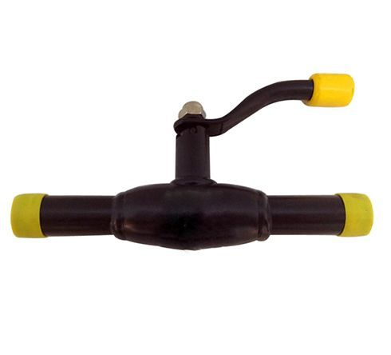
阀门名称：钢管焊接球阀，钢制焊接球阀
钢管焊接球阀型 Q61F-16C
号：钢管焊接球阀规格：DN15-DN250
工作压力：150~600LB 1.6~6.4Mpa
适用介质：水、石油、tianran气及酸碱介质等
阀体材质：20#钢，不锈钢，锻钢。
适用范围：城市供暖，供热与热力管道。
适用温度-29～+200℃
钢管焊接球阀阀简介：
全焊接球阀浮动球阀的球体是浮动的，钢管焊接球阀在介质压力作用下，球体能产生一定的位移并紧压在出口端的密封面上，保证出口端密封。钢管焊接球阀的结构简单，密封性好，但球体承受工作介质的载荷全部传给了出口密封圈，因此要考虑密封圈材料能否经受得住球体介质的工作载荷，钢管焊接球阀在受到较高压力冲击时，球体可能会发生偏移。这种结构，适合小口径生产，一般用于中低压球阀。采用不锈钢材质的制造的浮动球阀，还具有良好的耐酸耐腐蚀能力。钢管焊接球阀的主要特点是本身结构紧凑，密封可靠，结构简单，维修方便，密封面与球面常在闭合状态，不易被介质冲蚀，易于操作和维修，适用于水、溶剂、酸和tianran气等一般工作介质，而且还适用于工作条件恶劣的介质，如氧气、过氧化氢、甲烷和乙烯等，在各行业deidao广泛的应用。球阀阀体可以是整体的，也可以是组合式的。
钢管焊接球阀产品应用：
1、不需要维护，调整及润滑，易于安装，在低运行费用下长期可靠运行；
2、阀杆可以加长、易于保温；
3、操作手柄可以拆下，换向安装；
4、阀体不含沉重且不可靠的铸件；
5、安装调节机构，非常简便。
钢管焊接球阀技术特点：
1、阀体结构整体式焊接，不会有外部泄漏现象。
2、阀座由PTFE密封环及弹簧组成对压力和温度的变化适应能力强，在使用范围内不会产生任何泄漏。
3、阀杆的防渗漏结构、阀杆底部有1个PTFE自封密封垫和1个O型密封圈，上面有2个O型密封圈、两个PTFE密封垫组成，确保无泄露。
4、阀体材料与管道材质相同，不会出现应力不匀，也不会由于地震及车辆经过地面时而挤压变形。
5、阀体轻且易于保温。
6、直埋式球阀可以直接埋于地下，不用建高大阀门井，只需地面上设置小型浅井，大大节省施工费用及工程时间。
7、可根据管道的施工及设计要求调整阀体的长短和阀杆高度。
8、球体的加工精度非常jingmi操作轻便，无不良干涉。
10、有焊接和法兰两种连接方式。
11、操作方式：手柄，齿轮（垂直/水平）
12、在阀门正常操作使用的情况下，质保期20年.

一体式全焊接球阀DN25

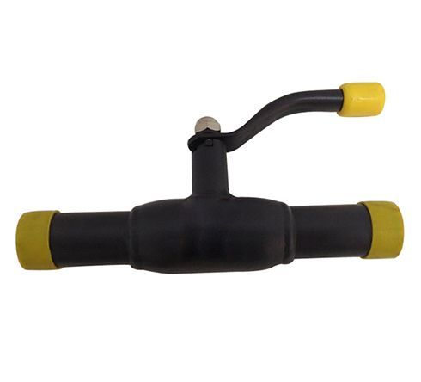
手柄式全焊接球阀厂家，山东太祥阀门有限公司
手柄焊接球阀一般是小口径的，大口径全焊接球阀，
一般采用涡轮、电动驱动，固定式球阀。
手柄焊接球阀型号：Q61F-16C
工作压力：150~600LB 1.6~6.4Mpa
适用介质：水、石油、tianran气及酸碱介质等
阀体材质：20#钢，不锈钢，锻钢。
适用范围：城市供暖，供热与热力管道。
适用温度-29～+200℃
手柄式全焊接球阀简介：
手柄式全焊接球阀的球体是浮动的，在介质压力作用下，球体能产生一定的位移并紧压在出口端的密封面上，保证出口端密封。浮动球球阀的结构简单，密封性好，但球体承受工作介质的载荷全部传给了出口密封圈，因此要考虑密封圈材料能否经受得住球体介质的工作载荷，在受到较高压力冲击时，球体可能会发生偏移。这种结构，适合小口径生产，一般用于中低压球阀。采用不锈钢材质的制造的浮动球阀，还具有良好的耐酸耐腐蚀能力。球阀的主要特点是本身结构紧凑，密封可靠，结构简单，维修方便，密封面与球面常在闭合状态，不易被介质冲蚀，易于操作和维修，适用于水、溶剂、酸和tianran气等一般工作介质，而且还适用于工作条件恶劣的介质，如氧气、过氧化氢、甲烷和乙烯等，在各行业deidao广泛的应用。球阀阀体可以是整体的，也可以是组合式的。
手柄式全焊接球阀产品特色：
1、在各种阀门中，球阀的流动阻力zuixiao，全径球阀打开时，球体通道、阀体通道和连接管径相等并成一直径，介质几乎可以毫无损失的流过
2、球阀旋转90°即可全关全开，启闭迅速。与相同规格的闸阀、截止阀比较、球阀体积小、重量轻，便于管道安装
1、先进的阀座：聚多年球阀制造经验而设计的阀座，确保阀门密封，磨擦系数低，操作力矩小、多种阀座材料、适应范围广。
2、开关无误的手柄：采用扁头阀杆，与手柄的连接不会错位，从而保证手柄指示的开关状态与阀一致辞。
3、锁紧装置：为防止阀门开关误操作，在阀门全开、全关位置有锁定孔，确保阀门处于正确的位置。
4、阀杆防飞结构：阀杆为下装式，防止受压飞出，同时可在火灾后，与阀体形成金属接触，确保阀杆密封。
5、球阀是用带有圆形通孔的球体作为启闭件，在阀杆驱动下球体围绕阀杆zhongxin作0~90度旋转，完成启闭功能；具有结构紧凑开关迅速的特点，转动90度，即可关闭阀门，切断管路介质；球体通道直径与管路直径相同，流阻小，流通能力大；阀杆为下装式，杜绝了阀杆穿出的事故发生，保证了使用anquan。手柄式全焊接球阀

技术参数：
（1）口径从DN15-DN1000；压力从1.0MPA-64MPA；温度-29℃-200℃
（2）连接形式：螺纹、法兰、焊接、对夹等
（3）传动方式：手动、蜗轮传动、齿轮传动、气动、电动等
手柄式全焊接球阀作用：主要用于开关、切断或接通管路中的介质，亦可用于流体的调节与控制。
手柄式全焊接球阀适用介质：水、溶剂、酸、tianran气、氧气。
手柄式全焊接球阀应用：化工、石化、石油、造纸、采矿、电力、液化气、食品、制药、给排水、市政、机械设备配套、电子工业，城建等领域。
手柄式全焊接球阀特点：
（1）全焊接球阀结构紧凑，密封可靠，结构简单，维修方便，密封面与球面常在闭合状态，不易被介质冲号（电动或气动）进行整机测试（防止因运输产生振动影响使用性能），（2）合格后方可上线安装（接线按电动执行机构线路图）。
（3）准备与管道连接前，须冲洗和qingchu干净管道中残存的杂质（这些物质可能会损坏阀座和球）。
（4）在安装期间，请不要用阀的执行机构部分作为起重的吊装点，以避免损坏执行机构及附件。
（5）本类阀应安装在管道的水平方向或垂直方向。
（6）安装点附近的管道不可有低垂或者承受外力的现象，可以用管道支架或者支撑物来xiaochu管线的偏离。
（7）与管道连接后，请用规定的扭矩交叉锁紧法兰连接螺栓。

一体式全焊接球阀DN32

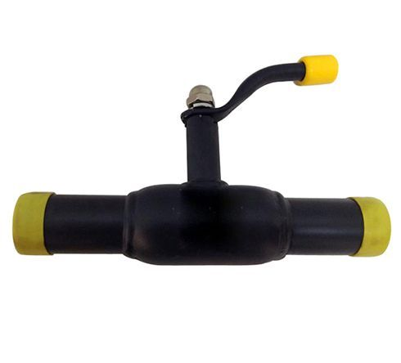
实心球、空心球（订货需说明）
全焊接球阀主体可选材质：
碳钢类：20#钢，WCB,WCC,A105等
不锈钢类：304,316,304L,316L,CF8,CF8M,CF3,CF3M,CF8C和双相不锈钢等。
低温钢类：LF2,LCC,LCB等
铬钼钢类：WC5,WC6,WC9,C5等
一体式全焊接球阀球阀简介：
全焊接球阀浮动球阀的球体是浮动的，在介质压力作用下，球体能产生一定的位移并紧压在出口端的密封面上，保证出口端密封。浮动球球阀的结构简单，密封性好，但球体承受工作介质的载荷全部传给了出口密封圈，因此要考虑密封圈材料能否经受得住球体介质的工作载荷，在受到较高压力冲击时，球体可能会发生偏移。这种结构，适合小口径生产，一般用于中低压球阀。采用不锈钢材质的制造的浮动球阀，还具有良好的耐酸耐腐蚀能力。球阀的主要特点是本身结构紧凑，密封可靠，结构简单，维修方便，密封面与球面常在闭合状态，不易被介质冲蚀，易于操作和维修，适用于水、溶剂、酸和tianran气等一般工作介质，而且还适用于工作条件恶劣的介质，如氧气、过氧化氢、甲烷和乙烯等，在各行业deidao广泛的应用。球阀阀体可以是整体的，也可以是组合式的。
钢制全焊接球阀产品特色：
1、在各种阀门中，球阀的流动阻力zuixiao，全径球阀打开时，球体通道、阀体通道和连接管径相等并成一直径，介质几乎可以毫无损失的流过
2、球阀旋转90°即可全关全开，启闭迅速。与相同规格的闸阀、截止阀比较、球阀体积小、重量轻，便于管道安装
1、先进的阀座：聚多年球阀制造经验而设计的阀座，确保阀门密封，磨擦系数低，操作力矩小、多种阀座材料、适应范围广。
2、开关无误的手柄：采用扁头阀杆，与手柄的连接不会错位，从而保证手柄指示的开关状态与阀一致辞。
3、锁紧装置：为防止阀门开关误操作，在阀门全开、全关位置有锁定孔，确保阀门处于正确的位置。
4、阀杆防飞结构：阀杆为下装式，防止受压飞出，同时可在火灾后，与阀体形成金属接触，确保阀杆密封。
5、球阀是用带有圆形通孔的球体作为启闭件，在阀杆驱动下球体围绕阀杆zhongxin作0~90度旋转，完成启闭功能；具有结构紧凑开关迅速的特点，转动90度，即可关闭阀门，切断管路介质；球体通道直径与管路直径相同，流阻小，流通能力大；阀杆为下装式，杜绝了阀杆穿出的事故发生，保证了使用anquan。
一体式全焊接球阀技术特点：
1、阀体结构整体式焊接，不会有外部泄漏现象。
2、阀座由PTFE密封环及弹簧组成对压力和温度的变化适应能力强，在使用范围内不会产生任何泄漏。
3、阀杆的防渗漏结构、阀杆底部有1个PTFE自封密封垫和1个O型密封圈，上面有2个O型密封圈、两个PTFE密封垫组成，确保无泄露。
4、阀体材料与管道材质相同，不会出现应力不匀，也不会由于地震及车辆经过地面时而挤压变形。
5、阀体轻且易于保温。
6、直埋式球阀可以直接埋于地下，不用建高大阀门井，只需地面上设置小型浅井，大大节省施工费用及工程时间。
7、可根据管道的施工及设计要求调整阀体的长短和阀杆高度。
8、球体的加工精度非常jingmi操作轻便，无不良干涉。
10、有焊接和法兰两种连接方式。
11、操作方式：手柄，齿轮（垂直/水平）
一体式全焊接球阀基本型号：
焊接连接型号：Q61,Q67
焊接连接型号：Q61F/H/W/Y,Q361,Q661,Q961
【可选驱动方式】：
手动，蜗轮(代号3)，气动（代号6），电动（代号9）
【可选密封面材料】：
聚四氟乙烯PTFE（代号F）
增强型聚四氟乙烯RPTFE（代号F）
对位聚苯（代号PPL）
合金钢（代号H）
硬质合金（代号Y）

一体式全焊接球阀DN40

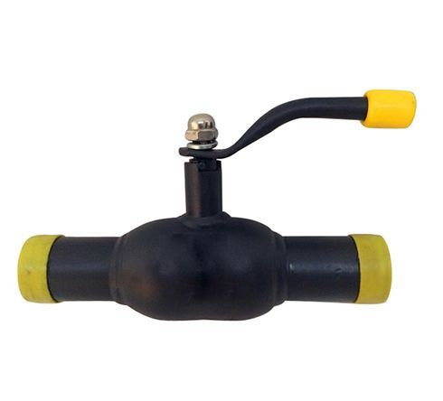

一体式全焊接球阀，全焊接球阀供应商，
一体式全焊接球阀型号：Q61F-16C
一体式全焊接球阀规格：DN15-DN1200
工作压力：150~600LB 1.6~6.4Mpa
适用介质：水、石油、tianran气及酸碱介质等
阀体材质：20#钢，不锈钢，锻钢。
适用范围：城市供暖，供热与热力管道。
适用温度-29～+200℃
一体式全焊接球阀概述：
一体式全焊接球阀启闭件（球体）由阀杆带动，并绕阀杆的轴线作旋转运动的阀门。主要用于截断或接通管路中的介质，亦可用于流体的调节与控制，浮动球阀本身结构紧凑，密封可靠，结构简单，维修方便，密封面与球面常在闭合状态，不易被介质冲蚀，易于操作和维修，适用于水、溶剂、酸和tianran气等一般工作介质，而且还适用于工作条件恶劣的介质，如氧气、过氧化氢、甲烷和乙烯等，在各行业deidao广泛的应用
1，一体式全焊接球阀的开关指示
球体、阀杆、手柄是阀门的运动部件，是一个装配单元，阀杆头部采用扁方结构。能从手柄所处位置很容易辨出阀门是处于开或关的位置。当手柄或阀杆扁方与管道轴线平行时，阀门处于开启位置；当手柄或阀杆扁方与管道轴线垂直时，阀门处于关闭位置。
2，一体式全焊接球阀锁定装置（可选）
为防止误操作阀门，本公司球阀在设计时加装带锁孔定位片可满足用户的工艺要求，在阀门全开或全关位置可以锁定阀门。
3，阀杆防飞出结构
当介质通过阀门，阀体中腔的压力可能将阀杆推出。为防止这种情况发生，在阀杆下部设置一凸台结构。这样即使火灾时，填料，止推轴承被烧损或其他原因引起填料等损坏，阀体内的介质压力将使阀杆凸台与阀体上密封紧密接触，防止介质大量从损坏的填料部位处泄露。
4，防静电装置
当操作阀门时，由于球体和聚四氟乙烯等非金属材料阀座之间摩擦，会产生静电电荷并聚积在球体行。为防止产生静电火花，特在阀门上设置防静电装置，把产生的静电导出（详细说明请联系本公司业务员）。
5，防火结构
本公司浮动球阀阀座采用独特结构，当发生火灾时，非金属密封面材料烧毁时，金属环利用弹簧的弹力推动阀座与球体吻合密封，从而阻止火势蔓延和介质外流。（防火结构设计符合API607，JB/T6899和BS755）
6，中部法兰无外漏结构
阀体与左体的连接部位是靠垫片密封，为防止由于火灾、高温或震动等因素引起的该处密封泄露，特设计为阀体与左体金属金属接触，形成止口法兰，保证无外漏。
7，自动泄压结构
当滞留在阀门中腔的介质由于管道系统压力或介质温度等因素引起的变化，从而出现中腔压力异常升高时，中腔介质能依靠本身的推力推动阀座而自动泄压，从而确保阀门的anquan。
一体式全焊接球阀技术特点：
1、阀体结构整体式焊接，不会有外部泄漏现象。
2、阀座由PTFE密封环及弹簧组成对压力和温度的变化适应能力强，在使用范围内不会产生任何泄漏。
3、阀杆的防渗漏结构、阀杆底部有1个PTFE自封密封垫和1个O型密封圈，上面有2个O型密封圈、两个PTFE密封垫组成，确保无泄露。
4、阀体材料与管道材质相同，不会出现应力不匀，也不会由于地震及车辆经过地面时而挤压变形。
5、阀体轻且易于保温。
6、直埋式球阀可以直接埋于地下，不用建高大阀门井，只需地面上设置小型浅井，大大节省施工费用及工程时间。
7、可根据管道的施工及设计要求调整阀体的长短和阀杆高度。
8、球体的加工精度非常jingmi操作轻便，无不良干涉。
10、有焊接和法兰两种连接方式。
11、操作方式：手柄，齿轮（垂直/水平）
12、在阀门正常操作使用的情况下，质保期20年.

一体式全焊接球阀DN50
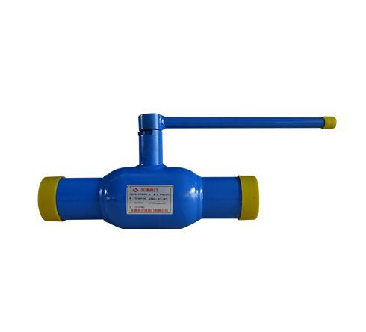
一体式全焊接球阀DN50简介：一体式全焊接球阀厂家，
一体式全焊接球阀DN50的球体是浮动的，在介质压力作用下，球体能产生一定的位移并紧压在出口端的密封面上，保证出口端密封。浮动球球阀的结构简单，密封性好，但球体承受工作介质的载荷全部传给了出口密封圈，因此要考虑密封圈材料能否经受得住球体介质的工作载荷，在受到较高压力冲击时，球体可能会发生偏移。这种结构，适合小口径生产，一般用于中低压球阀。采用不锈钢材质的制造的浮动球阀，还具有良好的耐酸耐腐蚀能力。球阀的主要特点是本身结构紧凑，密封可靠，结构简单，维修方便，密封面与球面常在闭合状态，不易被介质冲蚀，易于操作和维修，适用于水、溶剂、酸和tianran气等一般工作介质，而且还适用于工作条件恶劣的介质，如氧气、过氧化氢、甲烷和乙烯等，在各行业deidao广泛的应用。球阀阀体可以是整体的，也可以是组合式的。
一体式全焊接球阀DN50产品特色：
1、在各种阀门中，球阀的流动阻力zuixiao，全径球阀打开时，球体通道、阀体通道和连接管径相等并成一直径，介质几乎可以毫无损失的流过
2、球阀旋转90°即可全关全开，启闭迅速。与相同规格的闸阀、截止阀比较、球阀体积小、重量轻，便于管道安装
1、先进的阀座：聚多年球阀制造经验而设计的阀座，确保阀门密封，磨擦系数低，操作力矩小、多种阀座材料、适应范围广。
2、开关无误的手柄：采用扁头阀杆，与手柄的连接不会错位，从而保证手柄指示的开关状态与阀一致辞。
3、锁紧装置：为防止阀门开关误操作，在阀门全开、全关位置有锁定孔，确保阀门处于正确的位置。
4、阀杆防飞结构：阀杆为下装式，防止受压飞出，同时可在火灾后，与阀体形成金属接触，确保阀杆密封。
5、球阀是用带有圆形通孔的球体作为启闭件，在阀杆驱动下球体围绕阀杆zhongxin作0~90度旋转，完成启闭功能；具有结构紧凑开关迅速的特点，转动90度，即可关闭阀门，切断管路介质；球体通道直径与管路直径相同，流阻小，流通能力大；阀杆为下装式，杜绝了阀杆穿出的事故发生，保证了使用anquan。
一体式全焊接球阀DN50球阀基本型号：
焊接连接型号：Q61,Q67
焊接连接型号：Q61F/H/W/Y,Q361,Q661,Q961
【可选驱动方式】：
手动，蜗轮(代号3)，气动（代号6），电动（代号9）
【可选密封面材料】：
聚四氟乙烯PTFE（代号F）
增强型聚四氟乙烯RPTFE（代号F）
对位聚苯（代号PPL）
合金钢（代号H）
硬质合金（代号Y）
【球体可选】：
实心球、空心球（订货需说明）
【球阀主体可选材质：
碳钢类：20#钢，WCB,WCC,A105等
不锈钢类：304,316,304L,316L,CF8,CF8M,CF3,CF3M,CF8C和双相不锈钢等。
低温钢类：LF2,LCC,LCB等
铬钼钢类：WC5,WC6,WC9,C5等
有特殊要求工况客户可直接联系业务员帮你选相应材质

手柄式全焊接球阀DN65
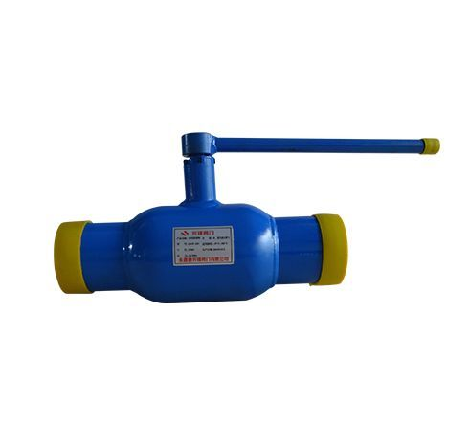
产品名称：手柄式全焊接球阀
阀门型号：Q61F，DN15-200
压力等级：150~600LB,1.6MPa~ 4.0MPa
产品材质：WCB,A105,F11,F22,F304,F316,CF8,CF8M,WCC或根据客户要求选。
适用温度：-29℃≤t≤200℃（跟阀体材质及密封面材质不同所承温有差异）
连接方式：焊接，对焊
手柄式全焊接球阀性能：
1）：手柄式全焊接球阀表面采用喷塑处理技术，光泽美观，在国内已处于lingxian水平。不会有外部泄漏等现象。阀体是焊接结构，所以阀门重量轻且易于进行绝缘。安装调节机构，非常简便，操作手柄可以拆下，换向安装。手柄式全焊接球阀不需要维护，调整及润滑，易于安装，在低运行费用下长期可靠运行。
2）：手柄式全焊接球阀阀座是由碳纤维增强特氟隆密封环及碟形簧构成的，所以对压力和温度的变化适应能力强，在标注压力和温度范围内不会产生任何泄滑。
3）：手柄式全焊接球阀球体的加工过程有先进的计算机检测仪跟踪检测，所以球体的加工精度高。
4）：手柄式全焊接球阀阀体材料跟管道材质一样，不会出现应力不均，也不会由于地震及车辆经过地面时而产生变形，管道耐老化。
5）：手柄式全焊接球阀采用固定球及浮动球，双活塞效应密封系统，自动注入密封剂式轴承。
6）：为了防止静电，阀杆与球体以及阀杆与填料箱之间分别装有钢球和弹簧，可以保持阀门所有零件与阀体的导电，让电流通过区，释放静电。不仅防止火灾，而且防止腐蚀，实现临时性切断，以便及时检修。
7）：手柄式全焊接球阀阀杆防脱功能是因为阀杆受阀内压力影响，总产生脱离的力所以阀杆设计成防脱结构。
8）：用低摩擦材料的止推垫圈支撑将压力推向阀杆，使阀杆仅仅起到传递扭矩的作用。
适用介质：水、石油、tianran气及酸碱介质等
驱动方式：电动、手动、蜗轮驱动、齿轮驱动等
手柄式全焊接球阀材质：
1）：阀体：碳钢、不锈钢
2）：球体：不锈钢304或316
3）：阀杆：2Cr13
4）：阀杆密封：全氟像胶
5）：球体密封：RTFE（PTFE+C）

钢制全焊接球阀DN80

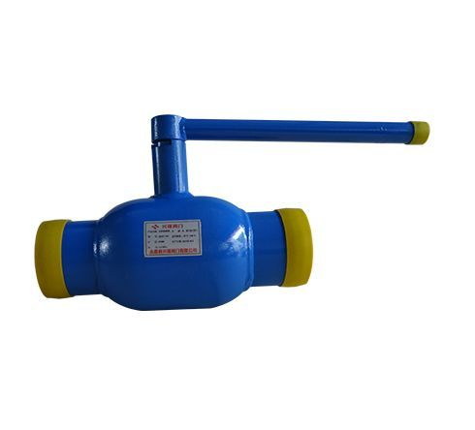
一体式全焊接球阀DN80，也叫钢制全焊接球阀，山东济宁兖州区兴隆工业园太祥阀门有限公司，本公司产品已广泛使用于国内各个供暖系统，燃气系统，。钢制全焊接球阀适用介质：水、石油、tianran气及酸碱介质等，钢制全焊接球阀驱动方式：电动、手动、蜗轮驱动、齿轮驱动等
钢制全焊接球阀参数：
阀门型号：Q61F
连接方式：焊接，对焊
压力等级：150~600LB,1.6MPa~ 4.0MPa
产品规格：1/2 ~ 40 , DN15 ~ 1000mm
产品材质：WCB,A105,F11,F22,F304,F316,CF8,CF8M,WCC或根据客户要求选。
适用温度：-29℃≤t≤200℃（跟阀体材质及密封面材质不同所承温有差异）
钢制全焊接球阀性能：
1）：钢制全焊接球阀不需要维护，调整及润滑，方便于安装，在低运行费用下长期可靠运行。表面采用喷塑处理技术，光泽美观，在国内已处于lingxian水平。不会有外部泄漏等现象。阀体是焊接结构，所以阀门重量轻且易于进行绝缘。安装调节机构，非常简便，操作手柄可以拆下，换向安装。
2）：钢制全焊接球阀阀座是由碳纤维增强特氟隆密封环及碟形簧构成的，所以对压力和温度的变化适应能力强，在标注压力和温度范围内不会产生任何泄滑。
3）：钢制全焊接球阀球体的加工过程有先进的计算机检测仪跟踪检测，所以球体的加工精度高。
4）：由于阀体材料跟管道材质一样，所以钢制全焊接球阀不会出现应力不均，也不会由于地震及车辆经过地面时而产生变形，管道耐老化。
5）：整体式全焊接，等径及变径通道，采用固定球及浮动球，双活塞效应密封系统，自动注入密封剂式轴承。
6）：钢制全焊接球阀为了防止静电，阀杆与球体以及阀杆与填料箱之间分别装有钢球和弹簧，可以保持阀门所有零件与阀体的导电，让电流通过区，释放静电。不仅防止火灾，而且防止腐蚀，实现临时性切断，以便及时检修。
7）：钢制全焊接球阀阀杆防脱功能是因为阀杆受阀内压力影响，总产生脱离的力所以阀杆设计成防脱结构。
8）：用低摩擦材料的止推垫圈支撑将压力推向阀杆，使阀杆仅仅起到传递扭矩的作用。
一体式全焊接球阀DN80材质：
1）：阀体：碳钢ST37.0，A106-B；20号钢
2）：球体：不锈钢304或316
3）：阀杆：2Cr13
4）：阀杆密封：全氟像胶
5）：球体密封：RTFE（PTFE+C）

一体式全焊接球阀DN100

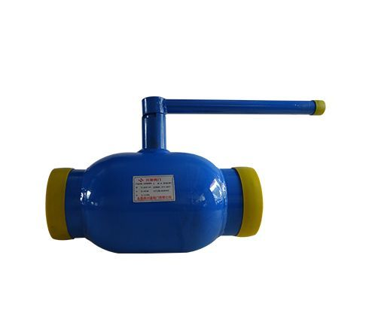
一体式全焊接球阀，别名：手柄式全焊接球阀
阀门型号：Q61F，连接方式：焊接，对焊
压力等级：150~600LB,1.6MPa~ 4.0MPa
产品规格：1/2 ~ 40 , DN15 ~ 1000mm
产品材质：碳钢、不锈钢或根据客户要求选。
适用温度：-29℃≤t≤200℃
适用介质：水、石油、tianran气及酸碱介质等
驱动方式：电动、手动、蜗轮驱动、齿轮驱动等
手柄式全焊接球阀技术特点：
1、手柄式全焊接球阀结构整体式焊接，不会有外部泄漏现象。
2、手柄式全焊接球阀阀座由PTFE密封环及弹簧组成对压力和温度的变化适应能力强，在使用范围内不会产生任何泄漏。
3、手柄式全焊接球阀阀杆的防渗漏结构、阀杆底部有1个PTFE自封密封垫和1个O型密封圈，上面有2个O型密封圈、两个PTFE密封垫组成，确保无泄露。
4、手柄式全焊接球阀阀体材料与管道材质相同，不会出现应力不匀，也不会由于地震及车辆经过地面时而挤压变形。
5、手柄式全焊接球阀阀体轻且易于保温。
6、可根据管道的施工及设计要求调整阀体的长短和阀杆高度。
7、球体的加工精度非常jingmi操作轻便，无不良干涉。
8、手柄式全焊接球阀有焊接和法兰两种连接方式。
9、操作方式：手柄，齿轮（垂直/水平）
10、在阀门正常操作使用的情况下，质保期20年。
手柄式全焊接球阀常规使用材质：
1）：阀体：碳钢ST37.0，A106-B；20号钢
2）：球体：不锈钢304或316
3）：阀杆：2Cr13
4）：阀杆密封：全氟像胶
5）：球体密封：RTFE（PTFE+C）

一体式全焊接球阀DN125

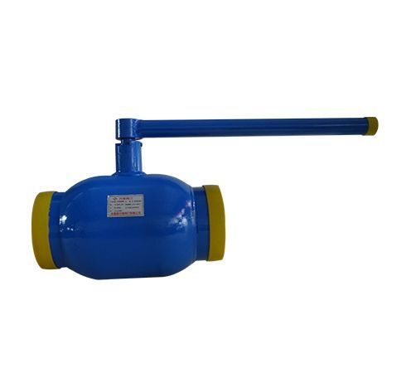
一体式全焊接球阀DN125，全焊接球阀口径有小口径和大口径，DN125规格属于小口径全焊接球阀范围，一般采用手柄开启，也可以使用涡轮装置。球阀结构采用浮动式结构。
一体式全焊接球阀DN125特点：
（1）管道流体阻力小，全通径的球阀基本没有流阻。
（2）该产品结构简单、体积小、重量轻。
（3）全焊接球阀结构紧密可靠。它有两个密封面，而且目前球阀的密封面材料广泛使用各种塑料，密封性好，能实现完
全密封。在真空系统中也已广泛使用。
（4）一体式全焊接球阀操作方便，开闭迅速，从全开到全关只要旋转90°，便于远距离的控制。
（5）全焊接球阀维修方便，球阀结构简单，密封圈一般都是活动的，拆卸更换都比较方便。
（6）在全开或全闭时，球体和阀座的密封面与介质隔离，介质通过时，不会引起阀门密封面的侵蚀。
（7）一体式全焊接球阀适用范围广，通径从小到几毫米，大到几米，从高真空至高压力都可应用。
（8）由于一体式全焊接球阀在启闭过程中有擦拭性，所以可用于带悬浮固体颗粒的介质中。
一体式全焊接球阀DN125参数说明：
阀门型号：Q61F
连接方式：焊接，对焊
压力等级：150~600LB,1.6MPa~ 4.0MPa
产品规格：1/2 ~ 40 , DN15 ~ 1000mm
产品材质：WCB,A105,F11,F22,F304,F316,CF8,CF8M,WCC或根据客户要求选。
适用温度：-29℃≤t≤200℃（跟阀体材质及密封面材质不同所承温有差异）
适用介质：水、石油、tianran气及酸碱介质等
驱动方式：电动、手动、蜗轮驱动、齿轮驱动等
一体式全焊接球阀DN125材质：
1）：阀体：碳钢ST37.0，A106-B；20号钢
2）：球体：不锈钢304或316
3）：阀杆：2Cr13
4）：阀杆密封：全氟像胶
5）：球体密封：RTFE（PTFE+C）

一体式全焊接球阀DN150

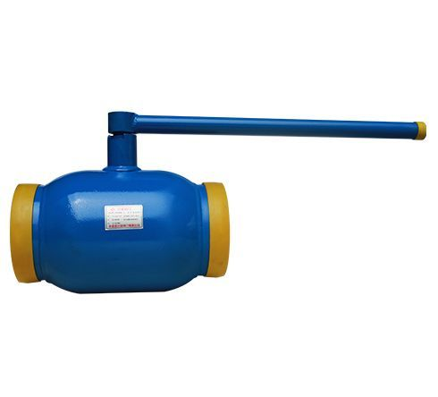

阀门名称：一体式全焊接球阀
焊接球阀型号：Q61F-16C
焊接球阀规格：DN15-DN250
工作压力：150~600LB 1.6~6.4Mpa
适用介质：水、石油、tianran气及酸碱介质等
适用温度：-40℃~+220℃
使用材质：WCB,A105,F11,F22,F304,F316,CF8,CF8M,WCC等，也可以根据客户要求定做。
驱动方式：手动、蜗轮驱动、齿轮驱动、电动等
连接方式：对焊焊接
一体式全焊接球阀特点：一体式全焊接球阀整个阀体一次性焊接而成，名称有：手柄全焊接球阀，钢制全焊接球阀，一体式全焊接球阀不会有外部泄漏等现象，阀门阀座由碳纤维增强特氟隆密封环及碟形簧组成,以对压力和温度的变化适应能力强,一体式全焊接球阀在标注压力和温度范围内不会产生任何泄漏。一体式全焊接球阀球体的加工过程有先进的计算机检测仪跟踪检测,所以球体的加工精度高。一体式全焊接球阀的阀体材料跟管道材质一样,不会出现应力不均,不会由于地震及车辆经过地面时而产生变形，管道耐老化。一体式全焊接球阀密封环本体采用含量20百分之C(碳素)的PTFE材质，保障完全无泄漏(0百分之)。
一体式全焊接球阀产品用途：
1）集中供热：大型供热设备输出管线、主干线、支线。
2）城市燃气：燃气输出管道、主干线及各支线供应管道等。
3）热交换机：管道及各回路启闭。
4）钢 铁 厂： 各种流体管道、废气排放管道、煤气和热力供应管道、燃料供应管道。
5）各种工业设备：各种热处理管道、各种工业煤气和热力管道。
一体式全焊接球阀的简单介绍： 一体式全焊接球阀在各个工业领域使用非常广泛。一体式全焊接球阀广泛应用于城市燃气、城市供热、造船、钢铁、调压站、石油化工、发电厂等各类管道设备上。一体式全焊接球阀能长期可靠运行使用,无需维护,安装简单。一体式全焊接球阀优越的品质和高性能的稳定性是普通铸钢球阀所无法达到的，一体式全焊接球阀使用寿命远远大于铸钢球阀，是工况领域的shouxuan。

全焊接球阀DN15

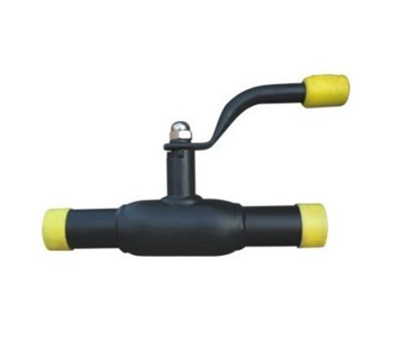
小口径全焊接球阀，安装于小管道上的全焊接球阀，
DN15-200口径的全焊接球阀，都属于小口径焊接球阀
小口径全焊接球阀材质：
1）：阀体：碳钢ST37.0，A106-B；20号钢
2）：球体：不锈钢304或316
3）：阀杆：2Cr13
4）：阀杆密封：全氟像胶
5）：球体密封：RTFE（PTFE+C）
全焊接球阀标准特征：
1）：通径：DN15 ~1000
2）：压力：PN 16 ~ 40
3）：工作温度：-29℃ ~ +200℃
全焊接球阀简介：
全焊接球阀DN15的球体是浮动的，在介质压力作用下，球体能产生一定的位移并紧压在出口端的密封面上，保证出口端密封。浮动球球阀的结构简单，密封性好，但球体承受工作介质的载荷全部传给了出口密封圈，因此要考虑密封圈材料能否经受得住球体介质的工作载荷，在受到较高压力冲击时，球体可能会发生偏移。这种结构，适合小口径生产，一般用于中低压球阀。采用不锈钢材质的制造的浮动球阀，还具有良好的耐酸耐腐蚀能力。球阀的主要特点是本身结构紧凑，密封可靠，结构简单，维修方便，密封面与球面常在闭合状态，不易被介质冲蚀，易于操作和维修，适用于水、溶剂、酸和tianran气等一般工作介质，而且还适用于工作条件恶劣的介质，如氧气、过氧化氢、甲烷和乙烯等，在各行业deidao广泛的应用。球阀阀体可以是整体的，也可以是组合式的。
全焊接球阀能：
1）：不需要维护，调整及润滑，易于安装，在低运行费用下长期可靠运行。表面采用喷塑处理技术，光泽美观，在国内已处于lingxian水平。不会有外部泄漏等现象。阀体是焊接结构，所以阀门重量轻且易于进行绝缘。安装调节机构，非常简便，操作手柄可以拆下，换向安装。
2）：由于阀座是由碳纤维增强特氟隆密封环及碟形簧构成的，所以对压力和温度的变化适应能力强，在标注压力和温度范围内不会产生任何泄滑.
3）：球体的加工过程有先进的计算机检测仪跟踪检测，所以球体的加工精度高。
4）：由于阀体材料跟管道材质一样，不会出现应力不均，也不会由于地震及车辆经过地面时而产生变形，管道耐老化。
5）：整体式全焊接，等径及变径通道，采用固定球及浮动球，双活塞效应密封系统，自动
注入密封剂式轴承。
6）：为了防止静电，阀杆与球体以及阀杆与填料箱之间分别装有钢球和弹簧，可以保持阀门所有零件与阀体的导电，让电流通过区，释放静电。不仅防止火灾，而且防止腐蚀，实现临时性切断，以便及时检修。
7）：阀杆防脱功能是因为阀杆受阀内压力影响，总产生脱离的力所以阀杆设计成防脱结构。
8）：用低摩擦材料的止推垫圈支撑将压力推向阀杆，使阀杆仅仅起到传递扭矩的作用。
4）：输气管道焊接球阀适应介质：石油/汽油，液化tianran气/液化石油气体, 石油化工，钢铁厂，供热管道等
5）：输气管道焊接球阀操作方式：手柄，齿轮（垂直/水平），电动, 涡轮

全焊接球阀DN200

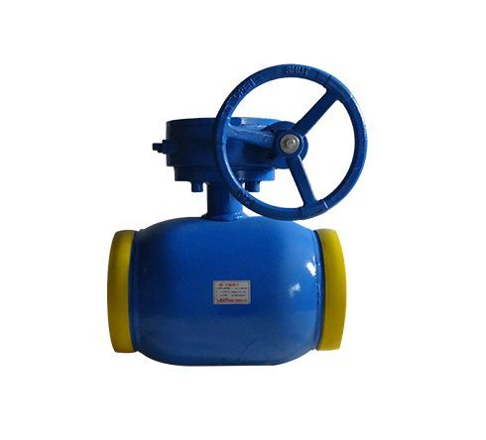
全焊接球阀特点：
（1）全焊接球阀结构紧凑，密封可靠，结构简单，维修方便，密封面与球面常在闭合状态，不易被介质冲号（电动或气动）进行整机测试（防止因运输产生振动影响使用性能），（2）合格后方可上线安装（接线按电动执行机构线路图）。
（3）准备与管道连接前，须冲洗和qingchu干净管道中残存的杂质（这些物质可能会损坏阀座和球）。
（4）在安装期间，请不要用阀的执行机构部分作为起重的吊装点，以避免损坏执行机构及附件。
（5）本类阀应安装在管道的水平方向或垂直方向。
（6）安装点附近的管道不可有低垂或者承受外力的现象，可以用管道支架或者支撑物来xiaochu管线的偏离。
（7）与管道连接后，请用规定的扭矩交叉锁紧法兰连接螺栓。
全焊接球阀产品特色：
1、在各种阀门中，球阀的流动阻力zuixiao，全径球阀打开时，球体通道、阀体通道和连接管径相等并成一直径，介质几乎可以毫无损失的流过
2、球阀旋转90°即可全关全开，启闭迅速。与相同规格的闸阀、截止阀比较、球阀体积小、重量轻，便于管道安装
1、先进的阀座：聚多年球阀制造经验而设计的阀座，确保阀门密封，磨擦系数低，操作力矩小、多种阀座材料、适应范围广。
2、开关无误的手柄：采用扁头阀杆，与手柄的连接不会错位，从而保证手柄指示的开关状态与阀一致辞。
3、锁紧装置：为防止阀门开关误操作，在阀门全开、全关位置有锁定孔，确保阀门处于正确的位置。
4、阀杆防飞结构：阀杆为下装式，防止受压飞出，同时可在火灾后，与阀体形成金属接触，确保阀杆密封。
5、球阀是用带有圆形通孔的球体作为启闭件，在阀杆驱动下球体围绕阀杆zhongxin作0~90度旋转，完成启闭功能；具有结构紧凑开关迅速的特点，转动90度，即可关闭阀门，切断管路介质；球体通道直径与管路直径相同，流阻小，流通能力大；阀杆为下装式，杜绝了阀杆穿出的事故发生，保证了使用anquan。
全焊接球阀球阀基本型号】：
焊接连接型号：Q61,Q67
焊接连接型号：Q61F/H/W/Y,Q361,Q661,Q961
【可选驱动方式】：
手动，蜗轮(代号3)，气动（代号6），电动（代号9）
【可选密封面材料】：
聚四氟乙烯PTFE（代号F）
增强型聚四氟乙烯RPTFE（代号F）
对位聚苯（代号PPL）
合金钢（代号H）
硬质合金（代号Y）
【球体可选】：
实心球、空心球（订货需说明）
【球阀主体可选材质：
碳钢类：20#钢，WCB,WCC,A105等
不锈钢类：304,316,304L,316L,CF8,CF8M,CF3,CF3M,CF8C和双相不锈钢等。
低温钢类：LF2,LCC,LCB等
铬钼钢类：WC5,WC6,WC9,C5等
有特殊要求工况客户可直接联系业务员帮你选相应材质

全焊接球阀DN250

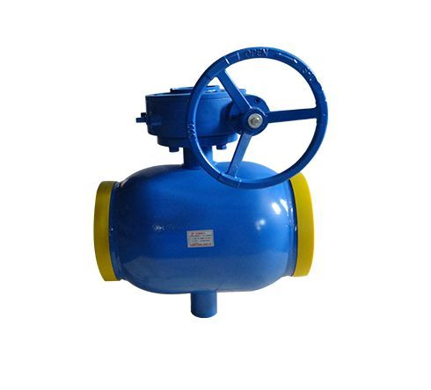
全焊接球阀技术特点：
1、阀体结构整体式焊接，不会有外部泄漏现象。
2、阀座由PTFE密封环及弹簧组成对压力和温度的变化适应能力强，在使用范围内不会产生任何泄漏。
3、阀杆的防渗漏结构、阀杆底部有1个PTFE自封密封垫和1个O型密封圈，上面有2个O型密封圈、两个PTFE密封垫组成，确保无泄露。
4、阀体材料与管道材质相同，不会出现应力不匀，也不会由于地震及车辆经过地面时而挤压变形。
5、阀体轻且易于保温。
6、直埋式球阀可以直接埋于地下，不用建高大阀门井，只需地面上设置小型浅井，大大节省施工费用及工程时间。
7、可根据管道的施工及设计要求调整阀体的长短和阀杆高度。
8、球体的加工精度非常jingmi操作轻便，无不良干涉。
10、有焊接和法兰两种连接方式。
11、操作方式：手柄，齿轮（垂直/水平）
12、在阀门正常操作使用的情况下，质保期20年.
全焊接球阀浮动球阀简介：
全焊接球阀浮动球阀的球体是浮动的，在介质压力作用下，球体能产生一定的位移并紧压在出口端的密封面上，保证出口端密封。浮动球球阀的结构简单，密封性好，但球体承受工作介质的载荷全部传给了出口密封圈，因此要考虑密封圈材料能否经受得住球体介质的工作载荷，在受到较高压力冲击时，球体可能会发生偏移。这种结构，适合小口径生产，一般用于中低压球阀。采用不锈钢材质的制造的浮动球阀，还具有良好的耐酸耐腐蚀能力。球阀的主要特点是本身结构紧凑，密封可靠，结构简单，维修方便，密封面与球面常在闭合状态，不易被介质冲蚀，易于操作和维修，适用于水、溶剂、酸和tianran气等一般工作介质，而且还适用于工作条件恶劣的介质，如氧气、过氧化氢、甲烷和乙烯等，在各行业deidao广泛的应用。球阀阀体可以是整体的，也可以是组合式的。
全焊接球阀技术参数：
（1）口径从DN15-DN1000；压力从1.0MPA-64MPA；温度-29℃-200℃
（2）连接形式：螺纹、法兰、焊接、对夹等
（3）传动方式：手动、蜗轮传动、齿轮传动、气动、电动等
全焊接球阀作用：主要用于开关、切断或接通管路中的介质，亦可用于流体的调节与控制。
全焊接球阀适用介质：水、溶剂、酸、tianran气、氧气。
全焊接球阀应用：化工、石化、石油、造纸、采矿、电力、液化气、食品、制药、给排水、市政、机械设备配套、电子工业，城建等领域。

Q367F固定焊接球阀

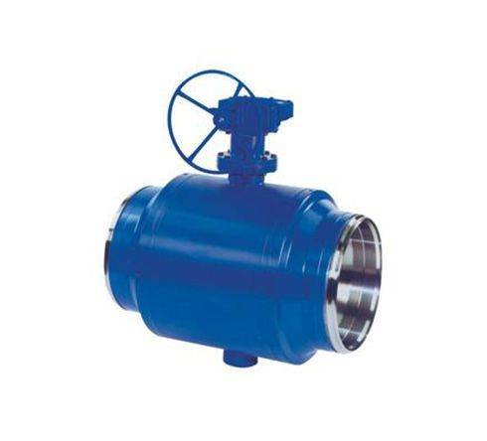
固定焊接球阀技术特点：
1、阀体结构整体式焊接，不会有外部泄漏现象。
2、阀座由PTFE密封环及弹簧组成对压力和温度的变化适应能力强，在使用范围内不会产生任何泄漏。
3、阀杆的防渗漏结构、阀杆底部有1个PTFE自封密封垫和1个O型密封圈，上面有2个O型密封圈、两个PTFE密封垫组成，确保无泄露。
4、阀体材料与管道材质相同，不会出现应力不匀，也不会由于地震及车辆经过地面时而挤压变形。
5、阀体轻且易于保温。
6、直埋式球阀可以直接埋于地下，不用建高大阀门井，只需地面上设置小型浅井，大大节省施工费用及工程时间。
7、可根据管道的施工及设计要求调整阀体的长短和阀杆高度。
8、球体的加工精度非常jingmi操作轻便，无不良干涉。
10、有焊接和法兰两种连接方式。
11、操作方式：手柄，齿轮（垂直/水平）
12、在阀门正常操作使用的情况下，质保期20年
固定焊接球阀产品参数
压力等级：1.6MPa~ 4.0MPa
产品规格：DN15 ~ 1000mm
产品材质：Q235 A,ST37.8，锻钢A105
适用温度：-29℃≤t≤200℃（跟阀体材质及密封面材质不同所承温有差异）
驱动方式：气动、电动、手动、蜗轮驱动等
阀体材质：铸钢、不锈钢、锻钢
阀 体：钢制Q235 A
球 体：不锈钢SS304
阀 杆：不锈铁2Cr13
阀杆密封：FPM
球体密封：碳化PTFE
手柄：DN15-DN200碳钢材质、对于≥DN200，我们建议用蜗轮传动
连接方式：法兰/焊接连接
适用场合：供暖系统、供热区域、工业管道等用途。
适应介质：水,空气,油和其它不与碳钢发生化学反应的流体介质。

电动焊接球阀

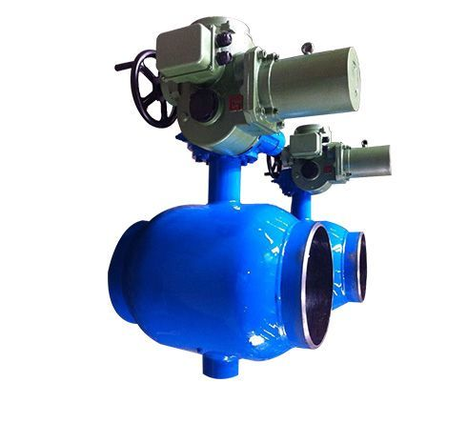
电动焊接球阀在供热管网系统发展的背景
1、供热管网常埋于地下为了操控阀门需建筑高大阀门井，雨水或雪水会把垃圾冲入阀门井，这些垃圾废物，会在井内产生大量有害气体。操作人员进入阀井操控阀门时会造成人员伤害。管道及阀门爆裂也会对操作人员造成伤害。
2、供热管网由于施工、焊接、锈蚀等原因使管网常存有杂物，介质流动时会携带这些杂物冲刷阀门密封结构，造成阀门密封面损伤使阀门关闭不严，关断阀门便成了摆设。
3、普通阀门与管道连接需用法兰、螺丝、垫片，阀门与管道连接浪费大量物质资源，不利于全球环境及节能减排。为此直埋式全焊接球阀deidao很好的发展。
电动焊接球阀的优势：
1、电动焊接球阀可以直埋于地下，无需建造高大阀门井，以减少工程造价，在此同时也可以避免操作阀门时造成人员的伤害。
2、电动焊接球阀打开时，阀球把阀座完全包围，尽管介质有杂质也冲刷不到阀座及球体密封面，由于这种特殊结构使阀门密闭性与管道具有相同寿命。
3、关闭的直埋式焊接球阀介质静止对球体及密封阀座产生损害，打开的过程球体又把介质静止时沉积下来的杂物刮掉，阀座下有弹簧补偿对压力和温度的变化有补偿作用，保证不会产生任何泄露。
4、电动焊接球阀可以直接焊于管道节省了法兰、螺丝、垫片，节约大量物质资源。
5、电动焊接球阀优于蝶阀，蝶阀蝶板在中间介质流动时介质中的杂物会冲刷蝶板，造成蝶板损伤，使阀门关闭不严；
6、电动焊接球阀优于闸阀，除介质杂物冲刷密封面，造成密封面损伤使关闭不严。介质静止时介质中的杂物会囤积在阀门闸板槽内造成闸板关闭不到位，使阀门关闭不严。
6、重量轻外型美观，且易于保温使配套设备外观更精致。
7、由于特殊结构使阀门高寿命，正常使用质保20年。
电动焊接球阀基本型号：
焊接连接型号：Q61,Q67，
焊接连接型号：Q61F/H/W/Y,Q361,Q661,Q961
【可选驱动方式】：
手动，蜗轮(代号3)，气动（代号6），电动（代号9）
【可选密封面材料】：
聚四氟乙烯PTFE（代号F）
增强型聚四氟乙烯RPTFE（代号F）
对位聚苯（代号PPL）
合金钢（代号H）
硬质合金（代号Y）
【球体可选】：
实心球、空心球（订货需说明）
【球阀主体可选材质：
碳钢类：20#钢，WCB,WCC,A105等
不锈钢类：304,316,304L,316L,CF8,CF8M,CF3,CF3M,CF8C和双相不锈钢等。
低温钢类：LF2,LCC,LCB等
铬钼钢类：WC5,WC6,WC9,C5等
有特殊要求工况客户可直接联系业务员帮你选相应材质
【尺寸范围】：
口径：DN15mm-DN1000mm
口径：1/2in-10in
【压力范围]
国标压力：1.0Mpa,1.6Mpa,2.5Mpa,4.0Mpa,6.4Mpa,

锻钢全焊接球阀

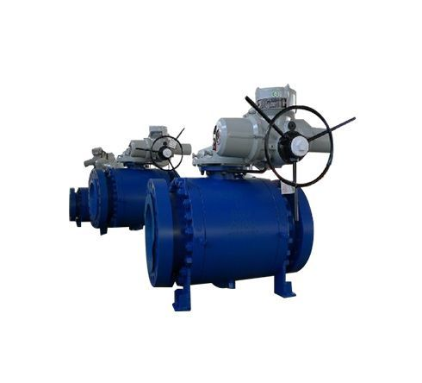
锻钢全焊接球阀特点：
（1）全焊接球阀结构紧凑，密封可靠，结构简单，维修方便，密封面与球面常在闭合状态，不易被介质冲号（电动或气动）进行整机测试（防止因运输产生振动影响使用性能），（2）合格后方可上线安装（接线按电动执行机构线路图）。
（3）准备与管道连接前，须冲洗和qingchu干净管道中残存的杂质（这些物质可能会损坏阀座和球）。
（4）在安装期间，请不要用阀的执行机构部分作为起重的吊装点，以避免损坏执行机构及附件。
（5）本类阀应安装在管道的水平方向或垂直方向。
（6）安装点附近的管道不可有低垂或者承受外力的现象，可以用管道支架或者支撑物来xiaochu管线的偏离。
（7）与管道连接后，请用规定的扭矩交叉锁紧法兰连接螺栓。
锻钢全焊接球阀产品特色：
1、在各种阀门中，球阀的流动阻力zuixiao，全径球阀打开时，球体通道、阀体通道和连接管径相等并成一直径，介质几乎可以毫无损失的流过
2、球阀旋转90°即可全关全开，启闭迅速。与相同规格的闸阀、截止阀比较、球阀体积小、重量轻，便于管道安装
1、先进的阀座：聚多年球阀制造经验而设计的阀座，确保阀门密封，磨擦系数低，操作力矩小、多种阀座材料、适应范围广。
2、开关无误的手柄：采用扁头阀杆，与手柄的连接不会错位，从而保证手柄指示的开关状态与阀一致辞。
3、锁紧装置：为防止阀门开关误操作，在阀门全开、全关位置有锁定孔，确保阀门处于正确的位置。
4、阀杆防飞结构：阀杆为下装式，防止受压飞出，同时可在火灾后，与阀体形成金属接触，确保阀杆密封。
5、球阀是用带有圆形通孔的球体作为启闭件，在阀杆驱动下球体围绕阀杆zhongxin作0~90度旋转，完成启闭功能；具有结构紧凑开关迅速的特点，转动90度，即可关闭阀门，切断管路介质；球体通道直径与管路直径相同，流阻小，流通能力大；阀杆为下装式，杜绝了阀杆穿出的事故发生，保证了使用anquan。
锻钢全焊接球阀球阀基本型号】：
焊接连接型号：Q61,Q67
焊接连接型号：Q61F/H/W/Y,Q361,Q661,Q961
【可选驱动方式】：
手动，蜗轮(代号3)，气动（代号6），电动（代号9）
【可选密封面材料】：
聚四氟乙烯PTFE（代号F）
增强型聚四氟乙烯RPTFE（代号F）
对位聚苯（代号PPL）
合金钢（代号H）
硬质合金（代号Y）
【球体可选】：
实心球、空心球（订货需说明）
【球阀主体可选材质：
碳钢类：20#钢，WCB,WCC,A105等
不锈钢类：304,316,304L,316L,CF8,CF8M,CF3,CF3M,CF8C和双相不锈钢等。
低温钢类：LF2,LCC,LCB等
铬钼钢类：WC5,WC6,WC9,C5等
有特殊要求工况客户可直接联系业务员帮你选相应材质
【尺寸范围】：
口径：DN15mm-DN1000mm
口径：1/2in-10in
【压力范围]
国标压力：1.0Mpa,1.6Mpa,2.5Mpa,4.0Mpa,6.4Mpa,

固定式焊接球阀

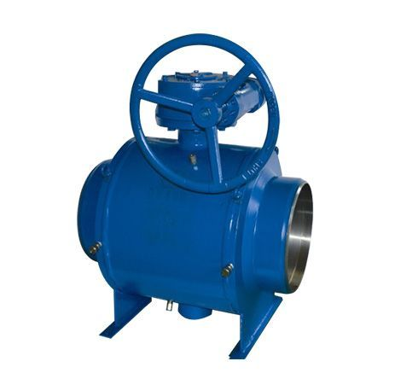
固定式全焊接球阀，大口径全焊接球阀一般选用固定式全焊接球阀，
固定式全焊接球阀，球体上下均有阀杆固定，从而保证球体开启、
关闭时阀门的稳定性，驱动方式一般采用涡轮式和电动执行器。
Q367F-16C,Q367F-25C,产品型号
固定式全焊接球阀规格：DN150-DN1200
工作压力：150~600LB 1.6~6.4Mpa
适用介质：水、石油、tianran气及酸碱介质等
阀体材质：碳钢、不锈钢
适用范围：城市供暖，供热与热力管道。
适用温度-29～+200℃
固定式全焊接球阀用途：
1. 城市燃气：燃气输出管道、主干线及各支线供应管道等。
2. 集中供热：大型供热设备输出管线、主干线、支线。
3. 热交换机：管道及各回路启闭。
4. 钢铁厂：各种流体管道、废气择放管道、煤气和热力供应管道、燃料供应管道。
5； 各种工业设备、各种热处理管道、各种工业煤气和热力管道。
固定式全焊接球阀在供热管网系统发展的前景和优势：
1、普通阀门与管道连接需用法兰、螺丝、垫片，阀门与管道连接浪费大量物质资源，不利于全球环境及节能减排。为此固定式全焊接球阀deidao很好的发展。
2、固定式全焊接球阀可以直埋于地下，无需建造高大阀门井，以减少工程造价，在此同时也可以避免操作阀门时造成人员的伤害。
2、固定式全焊接球阀打开时，阀球把阀座完全包围，尽管介质有杂质也冲刷不到阀座及球体密封面，由于这种特殊结构使阀门密闭性与管道具有相同寿命。
3、关闭的固定式全焊接球阀介质静止对球体及密封阀座产生损害，打开的过程球体又把介质静止时沉积下来的杂物刮掉，阀座下有弹簧补偿对压力和温度的变化有补偿作用，保证不会产生任何泄露。
4、固定式全焊接球阀可以直接焊于管道节省了法兰、螺丝、垫片，节约大量物质资源。
5、固定式全焊接球阀优于蝶阀，蝶阀蝶板在中间介质流动时介质中的杂物会冲刷蝶板，造成蝶板损伤，使阀门关闭不严；
6、固定式全焊接球阀优于闸阀，除介质杂物冲刷密封面，造成密封面损伤使关闭不严。介质静止时介质中的杂物会囤积在阀门闸板槽内造成闸板关闭不到位，使阀门关闭不严。
6、固定式全焊接球阀重量轻、外型美观，且易于保温使配套设备外观更精致。
7、由于特殊结构使阀门高寿命，正常使用质保20年。

法兰连接焊接球阀

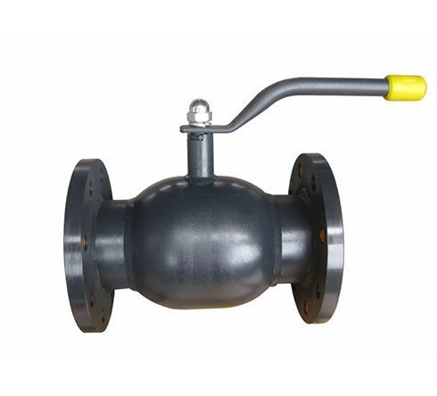
法兰连接焊接球阀：
1：由于法兰连接焊接球阀阀体是焊接结构，所以阀门重量轻且易于进行绝缘
2：弹簧负载式PTFE球体的密封可确保在所有应用条件下juedui的严密性
3：法兰连接焊接球阀阀球体和阀杆都由不锈钢制造带有两个o型环的防飞射阀杆结构保证其严密性，上部容器可更换.
法兰连接焊接球阀型号：Q41F
连接方式：焊接，对焊
压力等级：150~600LB,1.6MPa~ 4.0MPa
产品规格：1/2 ~ 40 , DN15 ~ 1000mm
产品材质：WCB,A105,F11,F22,F304,F316,CF8,CF8M,WCC或根据客户要求选。
适用温度：-29℃≤t≤200℃（跟阀体材质及密封面材质不同所承温有差异）
适用介质：水、石油、tianran气及酸碱介质等
驱动方式：电动、手动、蜗轮驱动、齿轮驱动等
法兰连接焊接球阀材质：
1：阀体：碳钢ST37.0，A106-B；20号钢
2：球体：不锈钢304或316
3：阀杆：2Cr13
4：阀杆密封：全氟像胶
5：球体密封：RTFE（PTFE+C）

法兰式全焊接球阀

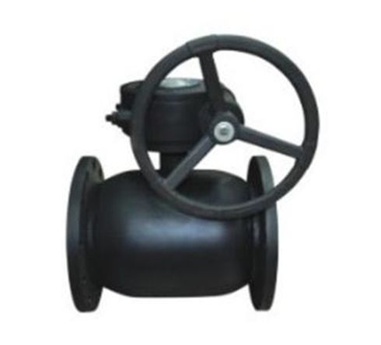

阀门名称：法兰式全焊接球阀
焊接球阀型号：Q41F-16C
焊接球阀规格：DN15-DN350
工作压力：150~600LB 1.6~6.4Mpa
适用介质：水、石油、tianran气及酸碱介质等
适用温度：-29℃~+200℃
使用材质：WCB,A105,F11,F22,F304,F316,CF8,CF8M,WCC等，也可以根据客户要求定做。
驱动方式：手动、蜗轮驱动、齿轮驱动、电动等
连接方式：对焊焊接
法兰式全焊接球阀特点：法兰式全焊接球阀整个阀体一次性焊接而成，名称有：手柄全焊接球阀，钢制全焊接球阀，法兰式全焊接球阀不会有外部泄漏等现象，阀门阀座由碳纤维增强特氟隆密封环及碟形簧组成,以对压力和温度的变化适应能力强,法兰式全焊接球阀在标注压力和温度范围内不会产生任何泄漏。法兰式全焊接球阀球体的加工过程有先进的计算机检测仪跟踪检测,所以球体的加工精度高。法兰式全焊接球阀的阀体材料跟管道材质一样,不会出现应力不均,不会由于地震及车辆经过地面时而产生变形，管道耐老化。法兰式全焊接球阀密封环本体采用含量20百分之C(碳素)的PTFE材质，保障完全无泄漏(0百分之)。
法兰式全焊接球阀产品用途：
1）集中供热：大型供热设备输出管线、主干线、支线。
2）城市燃气：燃气输出管道、主干线及各支线供应管道等。
3）热交换机：管道及各回路启闭。
4）钢 铁 厂： 各种流体管道、废气排放管道、煤气和热力供应管道、燃料供应管道。
5）各种工业设备：各种热处理管道、各种工业煤气和热力管道。
法兰式全焊接球阀的简单介绍： 法兰式全焊接球阀在各个工业领域使用非常广泛。法兰式全焊接球阀
广泛应用于城市燃气、城市供热、造船、钢铁、调压站、石油化工、发电厂等各类管道设备上。法兰式全焊接球阀能长期可靠运行使用,无需维护,安装简单。法兰式全焊接球阀优越的品质和高性能的稳定性是普通铸钢球阀所无法达到的，法兰式全焊接球阀使用寿命远远大于铸钢球阀，是工况领域的shouxuan。

法兰手柄焊接球阀

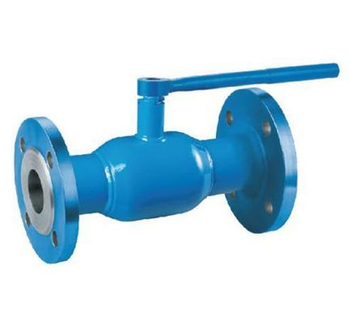
1、法兰手柄焊接球阀焊接时应采用nengliang高的热源。
2、选择合理的工艺参数、坡口形式和低nengliang输入。
3、限制和缩小焊接受热面积，强制冷却（水冷或铜垫板）焊接件。
4、选用细焊丝，低速度，控制每层间隔温度在50～80
法兰手柄焊接球阀在各个领域使用非常广泛。其优越的品质和高性能的稳定性是普通铸钢球阀所无法达到的，其使用寿命远远大于铸钢球阀，法兰手柄焊接球阀广泛应用于城市燃气、城市供热、石油化工、造船、钢铁、调压站、发电厂等各类管道设备上。法兰手柄焊接球阀能长期可靠运行使用,需要维护,装简单,阀门的安装别的更为便捷。
法兰手柄焊接球阀产品参数:
压力等级：1.6MPa~ 4.0MPa
产品规格：DN25 ~ 1000mm
产品材质：Q235,ST37.8，锻钢A105
适用温度：-29℃≤t≤200 ℃（跟阀体材质及密封面材质不同所承温有差异）
驱动方式：气动、电动、手动、蜗轮驱动等
阀体材质：铸钢、不锈钢、锻钢
阀 体：钢制Q235 A
球 体：不锈钢SS304
阀 杆：不锈钢2Cr13
阀杆密封：FPM
球体密封：碳化PTFE
连接方式：法兰/焊接连接

法兰一体式焊接球阀

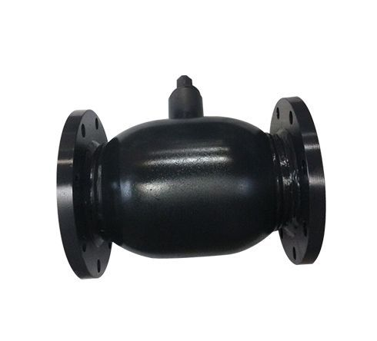
法兰一体式焊接球阀简介：
法兰一体式焊接球阀的球体是浮动的，在介质压力作用下，球体能产生一定的位移并紧压在出口端的密封面上，保证出口端密封。浮动球球阀的结构简单，密封性好，但球体承受工作介质的载荷全部传给了出口密封圈，因此要考虑密封圈材料能否经受得住球体介质的工作载荷，在受到较高压力冲击时，球体可能会发生偏移。这种结构，适合小口径生产，一般用于中低压球阀。采用不锈钢材质的制造的浮动球阀，还具有良好的耐酸耐腐蚀能力。球阀的主要特点是本身结构紧凑，密封可靠，结构简单，维修方便，密封面与球面常在闭合状态，不易被介质冲蚀，易于操作和维修，适用于水、溶剂、酸和tianran气等一般工作介质，而且还适用于工作条件恶劣的介质，如氧气、过氧化氢、甲烷和乙烯等，在各行业deidao广泛的应用。球阀阀体可以是整体的，也可以是组合式的。
法兰一体式焊接球阀产品特色：
1、在各种阀门中，球阀的流动阻力zuixiao，全径球阀打开时，球体通道、阀体通道和连接管径相等并成一直径，介质几乎可以毫无损失的流过
2、球阀旋转90°即可全关全开，启闭迅速。与相同规格的闸阀、截止阀比较、球阀体积小、重量轻，便于管道安装
1、先进的阀座：聚多年球阀制造经验而设计的阀座，确保阀门密封，磨擦系数低，操作力矩小、多种阀座材料、适应范围广。
2、开关无误的手柄：采用扁头阀杆，与手柄的连接不会错位，从而保证手柄指示的开关状态与阀一致辞。
3、锁紧装置：为防止阀门开关误操作，在阀门全开、全关位置有锁定孔，确保阀门处于正确的位置。
4、阀杆防飞结构：阀杆为下装式，防止受压飞出，同时可在火灾后，与阀体形成金属接触，确保阀杆密封。
5、球阀是用带有圆形通孔的球体作为启闭件，在阀杆驱动下球体围绕阀杆zhongxin作0~90度旋转，完成启闭功能；具有结构紧凑开关迅速的特点，转动90度，即可关闭阀门，切断管路介质；球体通道直径与管路直径相同，流阻小，流通能力大；阀杆为下装式，杜绝了阀杆穿出的事故发生，保证了使用anquan。
法兰一体式焊接球阀的产品属性：
适用介质：水、气、油品、tianran气和酸碱腐蚀性介质。
适用温度：-29～200℃
驱动方式：手动、气动、电动、液动等。
公称通径：DN 15-1200 1/2"～10

Q367F埋地式球阀

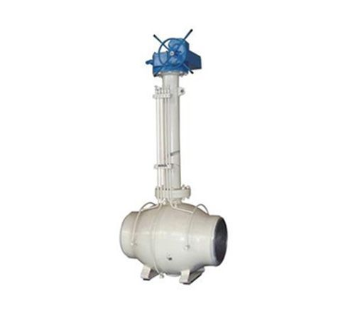
Q367F埋地式球阀特点：
1)：由于埋地式全焊接球阀阀体是焊接结构，所以阀门重量轻且易于进行绝缘
2)：弹簧负载式PTFE球体的密封可确保在所有应用条件下juedui的严密性
3)：埋地式全焊接球阀球体和阀杆都由不锈钢制造带有两个o型环的防飞射阀杆结构保证其严密性，上部容器可更换，工作寿命长
4)：埋地式全焊接球阀有焊接、丝接和法兰连接形式
5)：钢制球阀适用于如局部加热和冷却系统，压力气管道和油管道中。
6、Q367F埋地式球阀可以直接埋于地下，不用建高大阀门井，只需地面上设置小型浅井，大大节省施工费用及工程时间。
7、可根据管道的施工及设计要求调整阀体的长短和阀杆高度。
8、球体的加工精度非常jingmi操作轻便，无不良干涉。
10、有焊接和法兰两种连接方式。
11、操作方式：手柄，齿轮（垂直/水平）
12、在阀门正常操作使用的情况下，质保期20年。
Q367F埋地式球阀基本型号】：
焊接连接型号：Q61,Q67
焊接连接型号：Q61F/H/W/Y,Q361,Q661,Q961
【可选驱动方式】：
手动，蜗轮(代号3)，气动（代号6），电动（代号9）
【可选密封面材料】：
聚四氟乙烯PTFE（代号F）
增强型聚四氟乙烯RPTFE（代号F）
对位聚苯（代号PPL）
合金钢（代号H）
硬质合金（代号Y）
【球体可选】：
实心球、空心球（订货需说明）
【球阀主体可选材质：
碳钢类：20#钢，WCB,WCC,A105等
不锈钢类：304,316,304L,316L,CF8,CF8M,CF3,CF3M,CF8C和双相不锈钢等。
低温钢类：LF2,LCC,LCB等
铬钼钢类：WC5,WC6,WC9,C5等
有特殊要求工况客户可直接联系业务员帮你选相应材质
【尺寸范围】：
口径：DN15mm-DN1000mm
口径：1/2in-10in
【压力范围]
国标压力：1.0Mpa,1.6Mpa,2.5Mpa,4.0Mpa,6.4Mpa,

长杆埋地焊接球阀

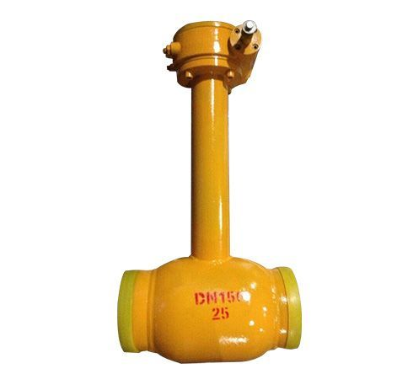
针对于长杆埋地焊接球阀我公司做了深入的研究及测试，对于长杆埋地焊接球阀我公司做出了十年保质期的承诺。
长杆埋地焊接球阀的用途主要在供热管道，管道输送系统，埋地式涡轮全焊接球阀操作jiqi简单，而且占据空间小，使用anquan，无需建造高达的阀门井，节省开支，也无需人工潜入地下进行调节，在地面就可以操作，这是埋地式涡轮全焊接球阀主要特色所在。
埋地式涡轮全焊接球阀特点在于：埋地式涡轮全焊接球阀属于加长杆全焊接球阀主要是指带有加长杆以及蜗轮传动的全焊接球阀，用于埋地式的安装方式，并带蜗轮的简单而省力的开关方式。这就是埋地式涡轮全焊接球阀的特点。
下面我们来详细了解一下埋地式涡轮全焊接球阀：
埋地式涡轮全焊接球阀的材质：
1. 阀体：碳钢ST37.0，A106-B；20号钢
2. 球体：不锈钢304或316
3. 阀杆：2Cr13
4. 阀杆密封：全氟橡胶
5. 球体封：RTFE（PTFE+C）
长杆埋地焊接球阀用途：
6. 城市燃气：燃气输出管道、主干线及各支线供应管道等。
7. 集中供热：大型供热设备输出管线、主干线、支线。
8. 热交换机：管道及各回路启闭。
9. 钢铁厂：各种流体管道、废气择放管道、煤气和热力供应管道、燃料供应管道。
10. 各种工业设备、各种热处理管道、各种工业煤气和热力管道。

焊接式法兰球阀

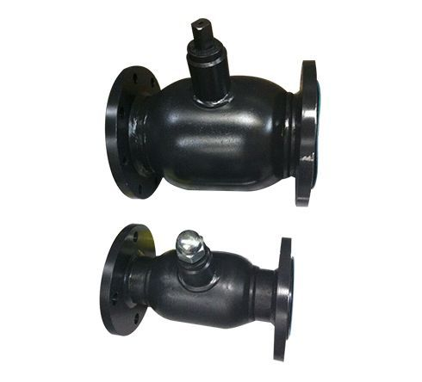
焊接式法兰球阀在各个领域使用非常广泛。其优越的品质和高性能的稳定性是普通铸钢球阀所无法达到的，其使用寿命远远大于铸钢球阀，全焊接球阀广泛应用于城市燃气、城市供热、石油化工、造船、钢铁、调压站、发电厂等各类管道设备上。全焊接球阀能长期可靠运行使用,需要维护,装简单,阀门的安装别的更为便捷。
法兰全焊接球阀特点：
（1）全焊接球阀结构紧凑，密封可靠，结构简单，维修方便，密封面与球面常在闭合状态，不易被介质冲号（电动或气动）进行整机测试（防止因运输产生振动影响使用性能），（2）合格后方可上线安装（接线按电动执行机构线路图）。
（3）准备与管道连接前，须冲洗和qingchu干净管道中残存的杂质（这些物质可能会损坏阀座和球）。
（4）在安装期间，请不要用阀的执行机构部分作为起重的吊装点，以避免损坏执行机构及附件。
（5）本类阀应安装在管道的水平方向或垂直方向。
（6）安装点附近的管道不可有低垂或者承受外力的现象，可以用管道支架或者支撑物来xiaochu管线的偏离。
（7）与管道连接后，请用规定的扭矩交叉锁紧法兰连接螺栓。
焊接法兰球阀的材质：
1. 阀体：碳钢ST37.0，A106-B；20号钢
2. 球体：不锈钢304或316
3. 阀杆：2Cr13
4. 阀杆密封：全氟像胶
5. 球体封：RTFE（PTFE+C）

浮动焊接球阀

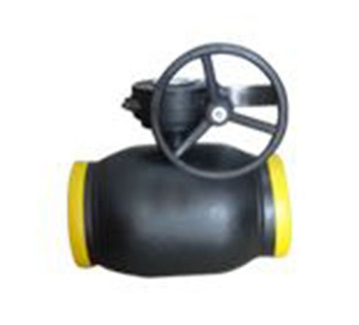
涡轮式全焊接球阀性能：
1）：不需要维护，调整及润滑，易于安装，在低运行费用下长期可靠运行。表面采用喷塑处理技术，光泽美观，在国内已处于lingxian水平。不会有外部泄漏等现象。阀体是焊接结构，所以阀门重量轻且易于进行绝缘。安装调节机构，非常简便，操作手柄可以拆下，换向安装。
2）：由于阀座是由碳纤维增强特氟隆密封环及碟形簧构成的，所以对压力和温度的变化适应能力强，在标注压力和温度范围内不会产生任何泄滑.
3）：球体的加工过程有先进的计算机检测仪跟踪检测，所以球体的加工精度高。
4）：由于阀体材料跟管道材质一样，不会出现应力不均，也不会由于地震及车辆经过地面时而产生变形，管道耐老化。
5）：整体式全焊接，等径及变径通道，采用固定球及浮动球，双活塞效应密封系统，自动
注入密封剂式轴承。
6）：为了防止静电，阀杆与球体以及阀杆与填料箱之间分别装有钢球和弹簧，可以保持阀门所有零件与阀体的导电，让电流通过区，释放静电。不仅防止火灾，而且防止腐蚀，实现临时性切断，以便及时检修。
7）：阀杆防脱功能是因为阀杆受阀内压力影响，总产生脱离的力所以阀杆设计成防脱结构。
8）：用低摩擦材料的止推垫圈支撑将压力推向阀杆，使阀杆仅仅起到传递扭矩的作用。
涡轮式全焊接球阀技术参数：
（1）口径从DN32-DN1000；压力从1.0MPA-64MPA；温度-29℃-200℃
（2）连接形式：螺纹、法兰、焊接、对夹等
（3）传动方式：手动、蜗轮传动、齿轮传动、气动、电动等

涡轮焊接球阀DN700

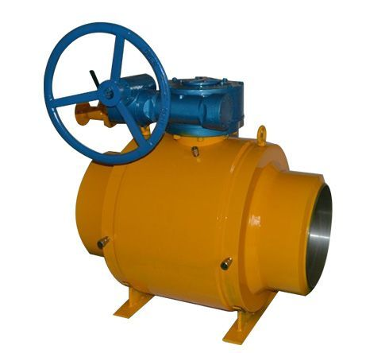
涡轮焊接球阀产品特色：
1、在各种阀门中，球阀的流动阻力zuixiao，全径球阀打开时，球体通道、阀体通道和连接管径相等并成一直径，介质几乎可以毫无损失的流过
2、球阀旋转90°即可全关全开，启闭迅速。与相同规格的闸阀、截止阀比较、球阀体积小、重量轻，便于管道安装
1、先进的阀座：聚多年球阀制造经验而设计的阀座，确保阀门密封，磨擦系数低，操作力矩小、多种阀座材料、适应范围广。
2、开关无误的手柄：采用扁头阀杆，与手柄的连接不会错位，从而保证手柄指示的开关状态与阀一致辞。
3、锁紧装置：为防止阀门开关误操作，在阀门全开、全关位置有锁定孔，确保阀门处于正确的位置。
4、阀杆防飞结构：阀杆为下装式，防止受压飞出，同时可在火灾后，与阀体形成金属接触，确保阀杆密封。
5、球阀是用带有圆形通孔的球体作为启闭件，在阀杆驱动下球体围绕阀杆zhongxin作0~90度旋转，完成启闭功能；具有结构紧凑开关迅速的特点，转动90度，即可关闭阀门，切断管路介质；球体通道直径与管路直径相同，流阻小，流通能力大；阀杆为下装式，杜绝了阀杆穿出的事故发生，保证了使用anquan。
涡轮焊接球阀参数说明：
阀门型号：Q367F
连接方式：焊接，对焊
压力等级：150~600LB,1.6MPa~ 4.0MPa
产品规格：1/2 ~ 40 , DN15 ~ 1000mm
产品材质：WCB,A105,F11,F22,F304,F316,CF8,CF8M,WCC或根据客户要求选。
适用温度：-29℃≤t≤200℃（跟阀体材质及密封面材质不同所承温有差异）
适用介质：水、石油、tianran气及酸碱介质等
驱动方式：电动、手动、蜗轮驱动、齿轮驱动等
涡轮焊接球阀材质：
1）：阀体：碳钢ST37.0，A106-B；20号钢
2）：球体：不锈钢304或316
3）：阀杆：2Cr13
4）：阀杆密封：全氟像胶
5）：球体密封：RTFE（PTFE+C）

涡轮浮动焊接球阀

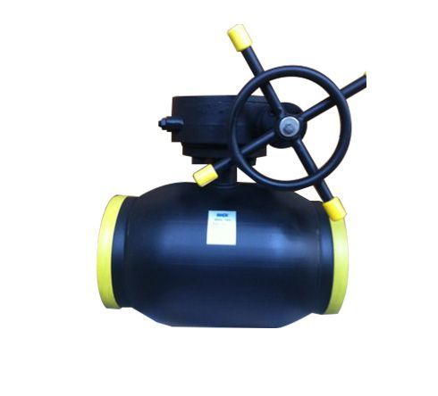
产品名称：涡轮浮动焊接球阀，涡轮式焊接球阀
产品型号：：Q341F-16C
产品规格：DN15 ~ 300
公称压力：1.6-4.0MPa
适用介质：水、石油、tianran气及酸碱介质等
适用温度：-29℃≤t≤200℃
驱动方式：气动、电动、手动、蜗轮驱动等
阀体材质：碳钢、不锈钢
适用介质：水、石油、tianran气及酸碱介质等
蜗轮式浮动焊接球阀简介：
涡轮浮动球阀是管道专用球阀，太祥阀门通过多年的研究实验，综合工况使用实际情况，zui终研制出了适合管道专用的涡轮式全焊接球阀，这种涡轮式全焊接球阀的特点在于寿命chijiu，耐用而且操作简单。涡轮式全焊接球阀在各个领域使用都非常广泛。涡轮式全焊接球阀优越的品质和高性能的稳定性是普通铸钢球阀所无法比拟的，涡轮全焊接球阀广泛应用于城市燃气、城市供热、石油化工、等各类管道设备上。
涡轮式浮动焊接球阀技术特点：
1、浮动球阀为小口径涡轮全焊接球阀，阀体结构整体式焊接，不会有外部泄漏现象。
2、涡轮式全焊接球阀阀座由PTFE密封环及弹簧组成，对压力和温度的变化适应能力强，在使用范围内不会产生任何泄漏。结构整体性强，不容易磨损、不容易出现常规的阀门故障。
3、涡轮式全焊接球阀阀杆的防渗漏结构、阀杆底部有1个PTFE自封密封垫和1个O型密封圈，上面有2个O型密封圈、两个PTFE密封垫组成，确保整个阀门密封无泄露。
4、涡轮式全焊接球阀阀体材料与管道材质相同，不会出现应力不匀，也不会由于地震及车辆经过地面时而挤压变形。
5、涡轮式全焊接球阀阀体轻且易于保温。
6、对用于地下管道的涡轮式全焊接球阀，可采用直埋式球阀，涡轮式全焊接球阀可以直接埋于地下，不用建高大阀门井，只需地面上设置小型浅井，大大节省施工费用及工程时间。
7、可根据管道的施工及设计要求调整阀体的长短和阀杆高度。
8、球体的加工精度非常jingmi操作轻便，无不良干涉。
9、涡轮式全焊接球阀有焊接和法兰两种连接方式。
10、操作方式：手柄，齿轮（垂直/水平）
11、在阀门正常操作使用的情况下，涡轮式全焊接球阀质保期20年。

大口径涡轮焊接球阀

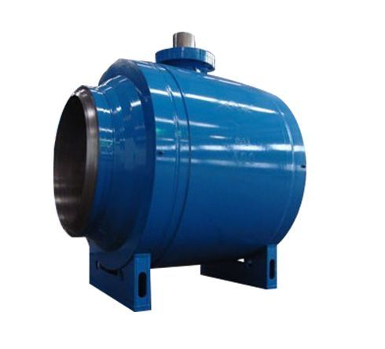
大口径涡轮焊接球阀性能：
1：不需要维护，调整及润滑，易于安装，在低运行费用下长期可靠运行。表面采用喷塑处理技术，光泽美观，在国内已处于lingxian水平。不会有外部泄漏等现象。阀体是焊接结构，所以阀门重量轻且易于进行绝缘。安装调节机构，非常简便，操作手柄可以拆下，换向安装。
2：由于阀座是由碳纤维增强特氟隆密封环及碟形簧构成的，所以对压力和温度的变化适应能力强，在标注压力和温度范围内不会产生任何泄滑.
3：球体的加工过程有先进的计算机检测仪跟踪检测，所以球体的加工精度高。
4：由于阀体材料跟管道材质一样，不会出现应力不均，也不会由于地震及车辆经过地面时而产生变形，管道耐老化。
5：整体式全焊接，等径及变径通道，采用固定球及浮动球，双活塞效应密封系统，自动
注入密封剂式轴承。
6：为了防止静电，阀杆与球体以及阀杆与填料箱之间分别装有钢球和弹簧，可以保持阀门所有零件与阀体的导电，让电流通过区，释放静电。不仅防止火灾，而且防止腐蚀，实现临时性切断，以便及时检修。
7：阀杆防脱功能是因为阀杆受阀内压力影响，总产生脱离的力所以阀杆设计成防脱结构。
8：用低摩擦材料的止推垫圈支撑将压力推向阀杆，使阀杆仅仅起到传递扭矩的作用。
大口径涡轮焊接球阀特点：
（1）流体阻力小，全通径的球阀基本没有流阻。
（2）结构简单、体积小、重量轻。
（3）紧密可靠。它有两个密封面，而且目前球阀的密封面材料广泛使用各种塑料，密封性好，能实现完全密封。在真空系统中也已广泛使用。
（4）操作方便，开闭迅速，从全开到全关只要旋转90°，便于远距离的控制。
（5）维修方便，球阀结构简单，密封圈一般都是活动的，拆卸更换都比较方便。
（6）在全开或全闭时，球体和阀座的密封面与介质隔离，介质通过时，不会引起阀门密封面的侵蚀。
（7）适用范围广，通径从小到几毫米，大到几米，从高真空至高压力都可应用。
（8）由于球阀在启闭过程中有擦拭性，所以可用于带悬浮固体颗粒的介质中。
阀门名称：大口径涡轮焊接球阀
焊接球阀型号：Q367F-16C
焊接球阀规格：DN200-DN1200
工作压力：150~600LB 1.6~6.4Mpa
适用介质：水、石油、tianran气及酸碱介质等
阀体材质：20#钢，不锈钢，锻钢。
适用范围：城市供暖，供热与热力管道。
适用温度-29～+200℃

蜗轮放散焊接球阀

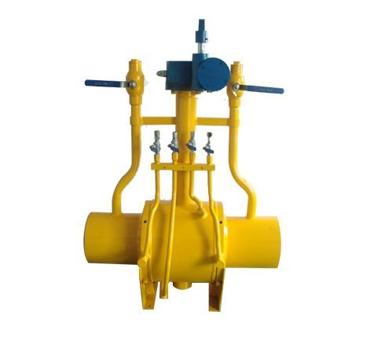
阀门名称：蜗轮放散焊接球阀
焊接球阀型号：FQ361F-25C
焊接球阀规格：DN50-DN1000
工作压力：150~600LB 1.6~6.4Mpa
适用介质：水、石油、tianran气及酸碱介质等
阀体材质：20#钢，不锈钢，锻钢。
适用范围：城市供暖，供热与热力管道。
蜗轮放散焊接球阀可直接埋入地下管道，操作者无需下井 ，只要在井口边上操作即可，快捷方便。将阀门埋入地 下，地面上设置一个小井口即可，施工方便，大量减少了人力、物力，缩短了工程完工期限，更避免了工人操作 时下井的危险性。燃气放散全焊接球阀当管道内和阀腔内压力chaogao时可起泄放和排污用。anquan、好用、耐用。
蜗轮放散焊接球阀性能：
diyi性能：埋地式蜗轮全焊接球阀不需要维护和调整以及润滑，并且易于安装，可以在低运行费用下保证其可以长期可靠运行。埋地式涡轮全焊接球阀厂内配有大型喷所设备，埋地式涡轮球阀表面均采用喷塑处理技术，光泽美观，漂亮。在国内已处于lingxian水平。并且配有全焊接机器人及环缝焊接机等国际先进设备，确保生产的每一台埋地式蜗轮全焊接球阀都不会有外部泄漏等现象。阀体是焊接结构，所以阀门重量轻且易于进行绝缘。安装调节机构，非常简便，操作涡轮手柄可以拆下，换向安装。
dier性能：由于埋地式涡轮全焊接球阀的阀座是由碳纤维增强特氟隆密封环及碟形簧构成的，所以对压力和温度的变化适应能力强，在标注压力和温度范围内不会产生任何泄滑。
zuizhongyao的一个环节。
第三性能：埋地式蜗轮全焊接球阀的球体的加工过程有先进的计算机检测仪跟踪检测，所以球体的加工精度高。
第四性能：也相等于是埋地式蜗轮全焊接球阀的一种特点优势，由于阀体材料跟管道材质一样，不会出现应力不均，也不会由于地震及车辆经过地面时而产生变形，管道耐老化。
第五性能：埋地式涡轮全焊接球阀采用整体式全焊接，等径及变径通道，采用固定球及浮动球，双活塞效应密封系统，自动注入密封剂式轴承。灵活多效，根据用户需求定制。
第六性能：零部件和设计的优势及作用所在，埋地式涡轮全焊接球阀为了防止静电，阀杆与球体以及阀杆与填料箱之间分别装有钢球和弹簧，可以保持阀门所有零件与阀体的导电，让电流通过区，释放静电。不仅可以防止火灾，而且防止腐蚀，实现临时性切断，以便及时检修。阀杆防脱功能是因为阀杆受阀内压力影响，总产生脱离的力所以阀杆设计成防脱结构。用低摩擦材料的止推垫圈支撑将压力推向阀杆，使阀杆仅仅起到传递扭矩的作用。

燃气anquan放散焊接球阀

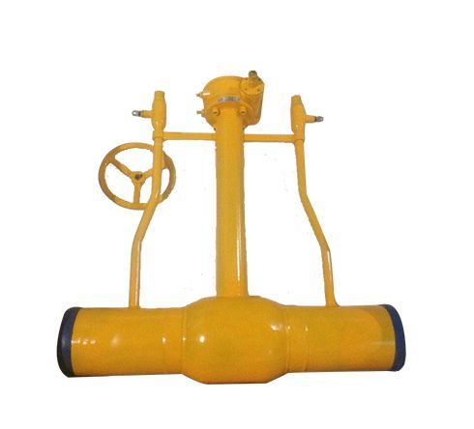

全焊接放散球阀

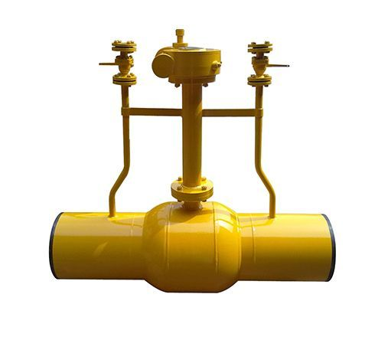
阀门名称：全焊接放散球阀
焊接球阀型号：FQ361F-25C
焊接球阀规格：DN50-DN700
工作压力：150~600LB 1.6~6.4Mpa
适用介质：水、石油、tianran气及酸碱介质等
阀体材质：20#钢，不锈钢，锻钢。
适用范围：城市供暖，供热与热力管道。
适用温度-29～+200℃
全焊接放散球阀性能：
diyi性能：埋地式蜗轮全焊接球阀不需要维护和调整以及润滑，并且易于安装，可以在低运行费用下保证其可以长期可靠运行。埋地式涡轮全焊接球阀厂内配有大型喷所设备，埋地式涡轮球阀表面均采用喷塑处理技术，光泽美观，漂亮。在国内已处于lingxian水平。并且配有全焊接机器人及环缝焊接机等国际先进设备，确保生产的每一台埋地式蜗轮全焊接球阀都不会有外部泄漏等现象。阀体是焊接结构，所以阀门重量轻且易于进行绝缘。安装调节机构，非常简便，操作涡轮手柄可以拆下，换向安装。
dier性能：由于埋地式涡轮全焊接球阀的阀座是由碳纤维增强特氟隆密封环及碟形簧构成的，所以对压力和温度的变化适应能力强，在标注压力和温度范围内不会产生任何泄滑。
zuizhongyao的一个环节。
第三性能：埋地式蜗轮全焊接球阀的球体的加工过程有先进的计算机检测仪跟踪检测，所以球体的加工精度高。
第四性能：也相等于是埋地式蜗轮全焊接球阀的一种特点优势，由于阀体材料跟管道材质一样，不会出现应力不均，也不会由于地震及车辆经过地面时而产生变形，管道耐老化。
第五性能：埋地式涡轮全焊接球阀采用整体式全焊接，等径及变径通道，采用固定球及浮动球，双活塞效应密封系统，自动注入密封剂式轴承。灵活多效，根据用户需求定制。
第六性能：零部件和设计的优势及作用所在，埋地式涡轮全焊接球阀为了防止静电，阀杆与球体以及阀杆与填料箱之间分别装有钢球和弹簧，可以保持阀门所有零件与阀体的导电，让电流通过区，释放静电。不仅可以防止火灾，而且防止腐蚀，实现临时性切断，以便及时检修。阀杆防脱功能是因为阀杆受阀内压力影响，总产生脱离的力所以阀杆设计成防脱结构。用低摩擦材料的止推垫圈支撑将压力推向阀杆，使阀杆仅仅起到传递扭矩的作用。
全焊接放散球阀可直接埋入地下管道，操作者无需下井 ，只要在井口边上操作即可，快捷方便。将阀门埋入地 下，地面上设置一个小井口即可，施工方便，大量减少了人力、物力，缩短了工程完工期限，更避免了工人操作 时下井的危险性。燃气放散全焊接球阀当管道内和阀腔内压力chaogao时可起泄放和排污用。anquan、好用、耐用。

放散式全焊接球阀

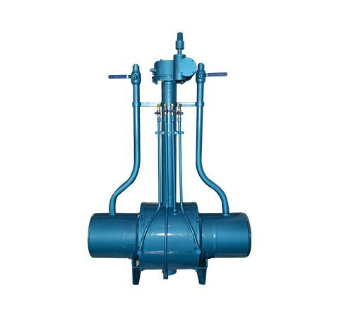
阀门名称：放散式全焊接球阀
焊接球阀型号：FQ361F-25C
焊接球阀规格：DN50-DN1000
工作压力：150~600LB 1.6~6.4Mpa
适用介质：水、石油、tianran气及酸碱介质等
阀体材质：20#钢，不锈钢，锻钢。
适用范围：城市供暖，供热与热力管道
放散式全焊接球阀特点：
1、燃气anquan双放散球阀排放塞有一或两个泄放口。请注意他们的方位。阀门及排放塞内部的任何碎屑均将以高速泄放而出。
2、燃气anquan双放散球阀如有必要, 可通过紧固排放塞来改变泄放口的方位。
3、燃气anquan双放散球阀当阀门处于全开或全关位时，可打开排放塞。当打开排放塞时，请准备一个扳手用以防止排放塞突然脱离。可利用关断和排放功能检验阀门的密封完整性。如果阀门的一端排放不能停止即表明阀座可能已泄露。
警告：请勿试图在阀门半开或半关位时排放阀门。否则会伤害操作者或他人。
放散式全焊接球阀性能：
diyi性能：放散式全焊接球阀不需要维护和调整以及润滑，并且易于安装，可以在低运行费用下保证其可以长期可靠运行。埋地式涡轮全焊接球阀厂内配有大型喷所设备，埋地式涡轮球阀表面均采用喷塑处理技术，光泽美观，漂亮。在国内已处于lingxian水平。并且配有全焊接机器人及环缝焊接机等国际先进设备，确保生产的每一台埋地式蜗轮全焊接球阀都不会有外部泄漏等现象。阀体是焊接结构，所以阀门重量轻且易于进行绝缘。安装调节机构，非常简便，操作涡轮手柄可以拆下，换向安装。
dier性能：由于埋地式涡轮全焊接球阀的阀座是由碳纤维增强特氟隆密封环及碟形簧构成的，所以对压力和温度的变化适应能力强，在标注压力和温度范围内不会产生任何泄滑。
zuizhongyao的一个环节。
第三性能；放散式全焊接球阀的球体的加工过程有先进的计算机检测仪跟踪检测，所以球体的加工精度高。
第四性能：也相等于是埋地式蜗轮全焊接球阀的一种特点优势，由于阀体材料跟管道材质一样，不会出现应力不均，也不会由于地震及车辆经过地面时而产生变形，管道耐老化。
第五性能：埋地式涡轮全焊接球阀采用整体式全焊接，等径及变径通道，采用固定球及浮动球，双活塞效应密封系统，自动注入密封剂式轴承。灵活多效，根据用户需求定制。
第六性能：零部件和设计的优势及作用所在，埋地式涡轮全焊接球阀为了防止静电，阀杆与球体以及阀杆与填料箱之间分别装有钢球和弹簧，可以保持阀门所有零件与阀体的导电，让电流通过区，释放静电。不仅可以防止火灾，而且防止腐蚀，实现临时性切断，以便及时检修。阀杆防脱功能是因为阀杆受阀内压力影响，总产生脱离的力所以阀杆设计成防脱结构。用低摩擦材料的止推垫圈支撑将压力推向阀杆，使阀杆仅仅起到传递扭矩的作用。

埋地式热力球阀

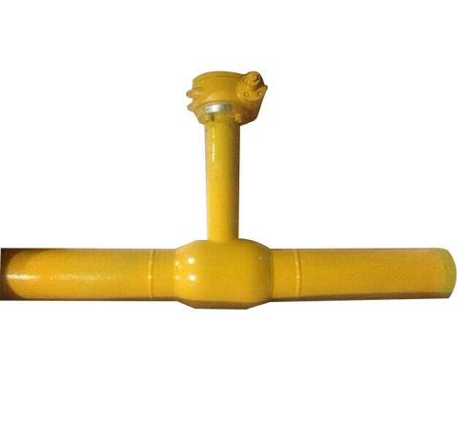
埋地式热力球阀可直接埋入地下管道，操作者无需下井 ，只要在井口边上操作即可，快捷方便。将阀门埋入地 下，地面上设置一个小井口即可，施工方便，大量减少了人力、物力，缩短了工程完工期限，更避免了工人操作 时下井的危险性。燃气放散全焊接球阀当管道内和阀腔内压力chaogao时可起泄放和排污用。anquan、好用、耐用。
埋地式热力球阀性能：
diyi性能：埋地式蜗轮全焊接球阀不需要维护和调整以及润滑，并且易于安装，可以在低运行费用下保证其可以长期可靠运行。埋地式涡轮全焊接球阀厂内配有大型喷所设备，埋地式涡轮球阀表面均采用喷塑处理技术，光泽美观，漂亮。在国内已处于lingxian水平。并且配有全焊接机器人及环缝焊接机等国际先进设备，确保生产的每一台埋地式蜗轮全焊接球阀都不会有外部泄漏等现象。阀体是焊接结构，所以阀门重量轻且易于进行绝缘。安装调节机构，非常简便，操作涡轮手柄可以拆下，换向安装。
dier性能：由于埋地式涡轮全焊接球阀的阀座是由碳纤维增强特氟隆密封环及碟形簧构成的，所以对压力和温度的变化适应能力强，在标注压力和温度范围内不会产生任何泄滑。
zuizhongyao的一个环节。
第三性能：埋地式热力球阀的球体的加工过程有先进的计算机检测仪跟踪检测，所以球体的加工精度高。
第四性能：也相等于是埋地式蜗轮全焊接球阀的一种特点优势，由于阀体材料跟管道材质一样，不会出现应力不均，也不会由于地震及车辆经过地面时而产生变形，管道耐老化。
第五性能：埋地式涡轮全焊接球阀采用整体式全焊接，等径及变径通道，采用固定球及浮动球，双活塞效应密封系统，自动注入密封剂式轴承。灵活多效，根据用户需求定制。
第六性能：零部件和设计的优势及作用所在，埋地式涡轮全焊接球阀为了防止静电，阀杆与球体以及阀杆与填料箱之间分别装有钢球和弹簧，可以保持阀门所有零件与阀体的导电，让电流通过区，释放静电。不仅可以防止火灾，而且防止腐蚀，实现临时性切断，以便及时检修。阀杆防脱功能是因为阀杆受阀内压力影响，总产生脱离的力所以阀杆设计成防脱结构。用低摩擦材料的止推垫圈支撑将压力推向阀杆，使阀杆仅仅起到传递扭矩的作用。

阀门名称：埋地式热力球阀
焊接球阀型号：Q61F-16C
焊接球阀规格：DN15-DN1000
工作压力：150~600LB 1.6~6.4Mpa
适用介质：水、石油、tianran气及酸碱介质等
阀体材质：20#钢，不锈钢，锻钢。
适用范围：城市供暖，供热与热力管道。
适用温度-29～+200℃

供热型手动全焊接球阀

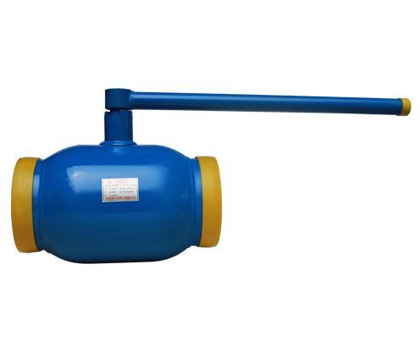Q641气动球阀
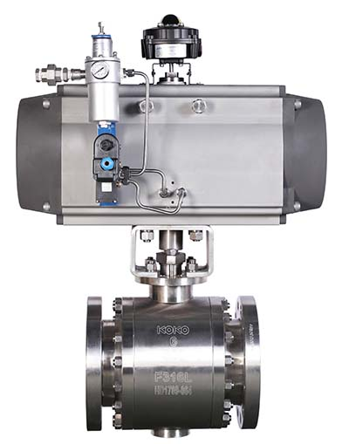
【阀门用途】
Q641气动球阀系列产品本身结构紧凑，密封可靠，维修方便，密封面与球面常在闭合状态，不易被介质冲蚀，易于操作和维修，适用于水、溶剂、酸和tianran气等一般工作介质，而且还适用于工作条件恶劣的介质，如氧气、过氧化氢、甲烷和乙烯等，在各行业deidao广泛的应用。
【常见型号】
气动球阀常见的型号有：q641f、q641h、q641y、q661f、q644f、q647h、q647f、q647y、q645f、qd647f、vq647h、pq640h、pq640y、py640f、pq671h等。
【阀门特点】
1、流动阻力zuixiao，全径球阀打开时，球体通道、阀体通道和连接管径相等并成一直径，介质几乎可以毫无损失的流过;
2、气动球阀旋转90°即可全关全开，启闭迅速。与相同规格的闸阀、截止阀比较、球阀体积小、重量轻，便于管道安装;
3、先进的阀座：聚多年球阀制造经验而设计的阀座，确保阀门密封，磨擦系数低，操作力矩小、多种阀座材料、适应范围广;
4、开关无误的手柄：采用扁头阀杆，与手柄的连接不会错位，从而保证手柄指示的开关状态与阀一致;
5、锁紧装置：为防止阀门开关误操作，在阀门全开、全关位置有锁定孔，确保阀门处于正确的位置;
6、阀杆防飞结构：阀杆为下装式，防止受压飞出，同时可在火灾后，与阀体形成金属接触，确保阀杆密封;
7、气动球阀是用带有圆形通孔的球体作为启闭件，在阀杆驱动下球体围绕阀杆zhongxin作0~90度旋转，完成启闭功能;具有结构紧凑开关迅速的特点，转动90度，即可关闭阀门，切断管路介质;阀杆为下装式，杜绝了阀杆穿出的事故发生，保证了使用anquan;
8、改换阀体、球体、密封件的材料可适用于多种工况场合，球阀阀体可以是整体的，也可以是组合式的。
【执行标准】
设计规范： GB/T12237 API 6D API 608 BS 5351
结构长度： GB/T 12221 ASME B16.10
法兰连接： GB/T 9113 ASME B16.5
试验与检验：GB/T 13927 API 598 API 6D

四通球阀
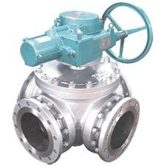
【阀门用途】
Q46、Q16、Q66系列四通球阀在电站系统中称为双向供水转阀(在石化系统中也称空气换向切换阀)，适用于液体、气体、粉尘、浆料及舍固体颗粒介质的循环系统。采用四通球阀替代该工艺管汇和阀组的工作原理，简化程序、方便操作、降低成本、便于控制、同步性好。
【基本型号】
常见的四通球阀型号有：q16f、q46f、q46h、q46y、q346f、q346n、q946f、q66f等。
【阀门特点】
1、针对电力系统冷却器正反供水特定工艺过程设计，功能适用、可靠;
2、顶装式固定球四面座阀芯结构密封性能好、耐沙粒磨损、使用寿命长;
3、电动、气动操作(必要时可切换到手动操作);
4、四通球阀便于控制控制箱与阀门间以及与上位机之间有良好的信息通道和操作介面：并可按工艺要求实现在一定时间间隔正反供水的自动切换。
【执行标准】
设计规范： GB/T12237 API 6D API 608 BS 5351
结构长度： GB/T 12221 ASME B16.10
法兰连接： GB/T 9113 ASME B16.5
试验与检验：GB/T 13927 API598 API6D

上装式球阀
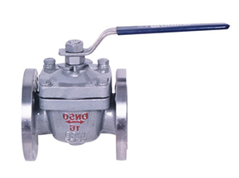
【阀门用途】
上装式球阀系列产品是我公司消化吸收国外先进技术，并综合我公司多年的设计制造经验研制开发出来的新产品，技术水平达到国内yiliu，产品可与国际同行业相媲美。上装式球阀广泛应用在石油和tianran气管线上，及采油、炼油、石化、化工、化纤、冶金、电力、核电、食品和造纸等装置中。
【阀门特点】
1、整体式阀体设计，上装式耳轴固定支持，法兰或对接焊结构;
2、INCONEL波纹弹簧使密封的金属阀座向球移动，具有进口和出口双向密封功能;
3、采用独特的阀座可缩回技术，在线可更换球杆，阀杆密封圈金属阀座及波纹弹簧，扭矩减少到zuixiao，便于阀门操作;
4、便于维修，安装方便，使用寿命长。阀门无需从管线上拆下来，即可维修和更换内件，延长了使用寿命;
5、力矩小，密封可靠，球形结构的阀座与普通球阀不一样，可以自动调整密封位置;
6、预置驱动装置平台及螺孔，并符合IS05211的要求。根据用户不同的要求，随时可装配驱动装置;
7、阀门具有DBB双阻塞泄放功能;
8、手动上装式球阀采用高强度整体式球杆结构，确保了球体的jingque定位;
9、阀杆采用防吹出保护结构，提高阀门操作的anquan性。
【执行标准】
设计规范： GB/T 12237 API6 D API 608 BS 5351
结构长度： GB/T12221 ASME B16.10
法兰连接： GB/T9113 ASME B16.5
试验与检验：GB/T 13927 API 598 API 6D
【性能参数】
工作压力(MPa) |  | 1.6~42.0 (Calss150-Calss2500)
口径(mm) |  | DN15-DN1200 1/2″-48″
适用介质 |  | 水、油、气、醋酸类、硝酸类等其他介质
材料 | 阀体 | WCB CF8 CF8M 铬钼钢 低温钢 镍合金 Monel Duplex Steel
材料 | 球体 | WCB CF8 CF8M 铬钼钢 低温钢 镍合金 Monel Duplex Steel
材料 | 阀杆 | 2Cr13 F304 F316铬钼钢 低温钢 镍合金 Monel
材料 | 密封面 | PTFE RPTFE PEEK司太立合金 碳化钨 镍合金 Monel
材料 | 填料 | 柔性石墨

三通球阀
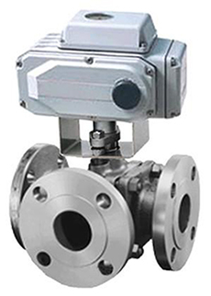
【阀门用途】
三通球阀适用于在对腐蚀或非腐蚀性液体、气体、粉末介质实现切换、混合和分流;开闭过程中，流路通畅减小了压力损失，操作省力、维修方便;五种流向类型满足不同工艺要求，可进行手、气动、电动控制。
【常见型号】
三通球阀常见的型号有：q44f、q45f、q644f、q645f、q944f、q945f等。
【阀门特点】
1、阀座可设计成四面座浮动球和固定球，流态稳定，密封可靠;
2、三通球阀结构可设计成侧装式和顶装式，双向密封设计;流向切换juewu串流;
3、防飞出阀杆设计;
4、防静电设计;
5、两位(开和关位置)锁定设计。
【执行标准】
设计规范： GB/T 12237 API 6D API 608 BS 5351
结构长度： GB/T 12221 ASME B16.10
法兰连接： GB/T 9113 ASME B16.5
试验与检验：GB/T 13927 API 598 API 6D

全焊接球阀
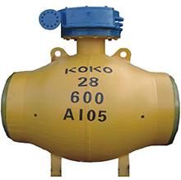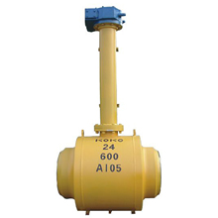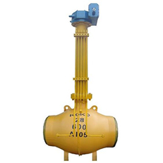
【阀门用途】
全焊接球阀采用板材锻压后焊接而成，重量比栓接结构轻10~20百分之左右，阀门体积也较小。同时也减少了阀门外漏点，提高了阀门的使用可靠性。选用不同的驱动方式可满足不同工矿对阀门的控制要求。全焊接球阀广泛应用于含硫化氢等腐蚀严重的tianran气长输管线及埋地管线，具有较长的使用寿命。
【基本特点】
1、由于阀座是由碳化特氟隆密封环及碟形弹簧构成的，所以对压力和温度的变化适应能力强，在标注压力和温度范围内不会产生任何泄滑。
2、球体的加工过程有先进的计算机检测仪跟踪检测，所以球体的加工精度高。
3、由于阀体材料跟管道材质一样，不会出现应力不均，也不会由于地震及车辆经过地面时而产生变形，管道耐老化。
4、密封环本体采用含量25百分之Carbon(碳素)的RPTFE材质，保障完全无泄漏。
5、直埋式焊接球阀可以直接埋于地下，不用建高大型阀门井，只需在地面上设置小型浅井，大大节省施工费用及工程时间。
6、全焊接球阀可根据管道的施工及设计要求，调整阀体的长短和阀杆的高度。
7、球体的加工精度非常jingmi，操作轻便，无不良干涉。
8、在保证全焊接球阀正常操作、使用情况下，使用寿命在15年以上。
【执行标准】
设计规范： API 6D API 608 BS 5351 GB/T 12237
结构长度： ASME B16.10 GB/T12221
法兰连接： ASME B16.5 GB/T9113
试验与检验：GB/T 13927 API 598 API 6D
【性能参数】
工作压力(MPa) |  | 1.6~42.0 (Calss150-Calss2500)
口径(mm) |  | DN15-DN1200 1/2″-48″
适用介质 |  | 水、油、气、醋酸类、硝酸类等其他介质
可选材料 | 阀体 | A105 F304 F316 低温钢
可选材料 | 球体 | WCB CF8 CF8M 低温钢
可选材料 | 阀杆 | 2Cr13 F304 F316 低温钢
可选材料 | 密封面 | PTFE RPTFE PEEK NYLON
可选材料 | 填料 | 柔性石墨

偏心半球阀
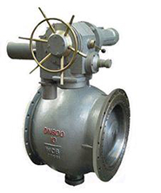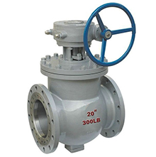
【阀门用途】
偏心半球阀也叫C型球阀是靠旋转半球来使阀门changtong或闭塞。其开关轻便，体积小，可以做成很大口径，密封可靠，结构简单，维修方便，密封面与球面常在闭合状态，不易被介质冲蚀。广泛适用于石油、化工、城市给排水等要求严格密封的工况。
阀门型号：上装偏心半球阀系列型号有DYQ340H、DYQ340Y、DYQ340F；侧装偏心半球阀系列型号有PQ640H、PQ640Y、PY640F。
【阀门特点】
1.偏心半球阀流体阻力小，其阻力系数与同长度的管段相等;
2.结构简单、体积小、重量轻;
3.紧密可靠，目前球阀的密封面材料广泛使用塑料、密封性好，在真空系统中也已广泛使用;
4.偏心结构设计，阀门打开时迅速脱离阀座，减少摩擦，提高寿命;
5.维修方便，球阀结构简单，密封圈一般都是活动的，拆卸更换都比较方便;
6.偏心半球阀在全开或全闭时，球体和阀座的密封面与介质隔离，介质通过时，不会引起阀门密封面的侵蚀;
7.适用范围广，通径从小到几毫米，大到几米，从高真空至高压力都可应用。
【执行标准】
设计规范： API 6D API 608 BS 5351 GB/T12237
结构长度： ASME B16.10 GB/T12221
法兰连接： ASME B16.5 GB/T9113
试验与检验：GB/T 13927 API 598 API 6D
【性能参数】
工作压力(MPa) |  | 1.6~10.0 (Calss150-Calss600)
口径(mm) |  | DN15-DN1200 1/2″-48″
适用介质 |  | 水、油、气、醋酸类、硝酸类等其他介质
材料 | 阀体 | WCB CF8 CF8M CF3 CF3M
材料 | 球体 | WCB CF8 CF8M CF3 CF3M
材料 | 阀杆 | 2Cr13 F304 F316 F304L F316L
材料 | 密封面 | PTFE RPTFE PEEK 司太立合金 碳化钨
材料 | 填料 | 柔性石墨

Q11F、Q21F螺纹球阀
发布于：2015-12-23 10:39
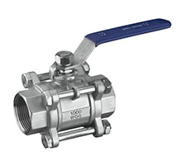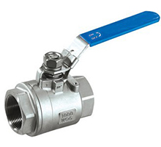
【阀门用途】
Q11F、Q21F螺纹球阀适用于PN1.0~4.0MPa工作温度-29℃~180℃(密封圈为聚四氟乙烯)或-29℃~300℃(密封圈为对位聚苯)的各种管道上，用于切断或接通管路中的介质。同时本公司还可根据用户的实际工况和特殊要求进行设计和制造阀门。选用不同的材料，可适用于水，蒸汽、油品，硝酸，醋酸等介质。
【阀门特点】
1、螺纹球阀根据阀体的结构可分为一片式，两片式和三片式;
2、阀体，阀盖采用先进的硅溶浇铸工艺，结构合理，外形美观;
3、阀座采用弹性密封结构，密封可靠，启闭力矩轻;
4、阀杆采用下装式结构，可防止阀杆吹出;
5、可设置90°开关限位机构，并根据用户需要，可加装带锁装置，防止误操作;
6、螺纹球阀顶部设有IS05211标准的连接尺寸，拿开手柄，可接气动或电动装置。
【执行标准】
设计规范： GB/T 1224 API 6D
螺纹连接： GB/T 7073 ASME B1.20.1 DIN 2999 ISO7/1
试验与检验：GB/T 13927 API 598 API 6D
【性能参数】
螺纹球阀型号 |  | Q11F | Q21F
工作压力(MPa) |  | 1.6~6.4 / Calss150-Calss400
口径(mm) |  | DN15-DN100 1/2″-4″
适用介质 |  | 水、油、气、醋酸类、硝酸类等其他介质
可选材料 | 阀体 | WCB CF8 CF8M 铬钼钢 低温钢 镍合金 Monel Duplex Steel
可选材料 | 球体 | WCB CF8 CF8M 铬钼钢 低温钢 镍合金 Monel Duplex Steel
可选材料 | 阀杆 | 2Cr13 F304 F316铬钼钢 低温钢 镍合金 Monel
可选材料 | 密封面 | PTFE RPTFE PEEK
可选材料 | 填料 | 柔性石墨 PTFE

低温球阀
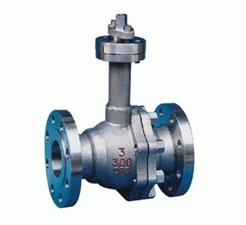
【产品用途】
低温球阀系列主要适用于乙烯、液化tianran气等化工装置上，输出的液态低温介质如乙烯、液氧、液氢等。这类介质不但易燃易爆，而且在升温时要气化，气化时，体积膨胀数百倍。而且这些介质shentou力强，易泄漏，加工制造比较困难。
【产品特点】
1、承压件的材料能承受介质温度的变化而引起的膨胀、收缩，密封部位的结构在温度变化时不会产生yongjiu的变形。用于-100℃以下工况时，阀门零件在精加工前应进行深冷处理，即将零件漫放在液氮箱中进行冷却，当零件温度达到-196℃时，开始保温l-2h.然后取出箱外自然处理到常温，重复循环2次。
2、阀盖采用长颈结构，其目的保护填料函的功能，使填料函处于离低温较远的位置，保证填料的密封效果。同时还可以缠绕保冷材料， 防止冷能损失。长颈的颈长(H.见下图)可根据使用温度和保冷材料的厚度来选择不同的长度。当填料密封效果降低时，可以从填料函中间(见组合填料结构)加入润滑脂形成油封层，降低填料函的压差，提高密封性能。
3、使用温度低于-100℃时，阀杆材料经过镀铬或氮化处理，提高阀杆表面硬度，提高填料密封的可靠性。
4、低温球阀具有防止异常升压结构，由于低温阀门介质气化后，其体积激剧膨胀，压力会异常升高，当阀门中腔压力升高时，阀门中腔和进口侧连通，或在阀门进口端安置泄压阀，保证阀门anquan使用。
5、低温球阀用的垫片具有在常温下、低温状态及温度变化下能可靠密封牲和复原性。

BQ41F保温夹套式球阀
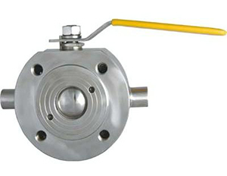
【产品用途】
BQ41F保温夹套式球阀系列主要适用于石油、化工、制药、冶金、电力等各类系统中，以输送常温下会凝固的高粘度介质。其球阀的夹套焊接在阀门的两端密封面之间，阀门的侧面和底部设有夹套的标准连接口。由于增加了夹套，此种阀门的端部连接尺寸比同一规格的尺寸大一到两个规格。阀门的端部连接型式有法兰和对夹两种。夹套中可自由的通过蒸汽其他热保温介质，确保粘稠的介质顺畅的通过阀门。
【产品特点】
1、保温夹套式球阀既能防止管路中粘稠的介质凝固，又能降低管路中低温介质的热量损失;
2、采用钢管焊接夹套比铸造的更加耐压、牢固和可靠;
3、由于阀门的通径与管道内径一致，介质呈直线流动，流阻小，zui适用于易凝固、高粘性液体介质;
4、保温球阀阀体采用整体(一片式)结构，体积小，其重量比同类球阀的体积小、重量轻。
【执行标准】
设计规范： GB/T 12237 API 6D API 608 BS 5351
法兰连接： GB/T 9113 ASME B16.5
试验与检验：GB/T 13927 API 598 API 6D

Q41F46衬氟球阀
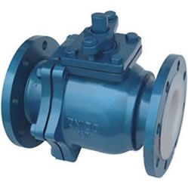
【阀门用途】
Q41F46衬氟球阀内腔及球体均采用高压注塑工艺衬有耐腐蚀、耐老化的聚全氟乙丙稀(F46)，故具有可靠的耐腐蚀性和密封性。广泛用于化工、石油、冶金、医药等工业部门，实现对生产过程中酸、碱等强腐蚀介质的调节或切断，在水处理过程控制中使用效果zui明显。
【阀门特点】
1、采用FEP衬里层的衬氟球阀,具有jigao的化学稳定性,可以适用除“熔融碱金属和元素氟”，以外其它任何强腐蚀性质。
2、衬氟球阀采用全通径、浮动球结构，阀门可在整个压力范围内进行无泄漏关闭，更便于管路系统的通球扫线和管路维护。
3、启闭件球件与阀杆铸(锻)为一体，杜绝了由于压力变化引起阀杆冲出承压件内的可能性，从根本上保证了工程中的使用anquan性。
4、衬氟球阀结构紧凑合理，阀体内腔空间zuixiao，减小了介质滞留，另外，特殊的模压工艺，使密封面致密度良好，加之人字环形PTFE填料组合，使阀门达到零泄漏。
5、两片式、三片式结构可适应各种不同要求的管路系统和工况条件，其中三片式球阀允许主阀体与两侧阀体分离，可实现在线快速更换、维修。
【执行标准】
设计标准：GB12237
结构长度：GB12221
法兰标准：JB/T79-94 GB9113.1-26
检验试验：JB/T9092-99
【性能参数】
衬氟球阀型号 |  | Q41F46-10 | Q41F46-16 | Q41F46-10C | Q41F46-16C
工作压力(MPa) |  | 1.0 | 1.6 | 1.0 | 1.6
适用温度(℃) |  | -10～150 |  | -20～150
适用介质 |  | 腐蚀性介质
材料 | 阀体 | 铸铁内衬聚四氟乙烯 |  | 铸铁内衬聚四氟乙烯
材料 | 球体 | 铸钢外包聚四氟乙烯
材料 | 密封圈 | 增强聚四氟乙烯 |  | 聚四氟乙烯
材料 | 填料 | 聚四氟乙烯

VQ347H、VQ647H、VQ947H调节V型球阀
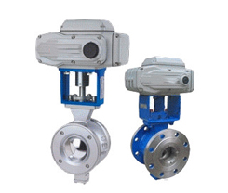
【产品用途】
VQ347H、VQ647H、VQ947H调节V型球阀由于球芯带有V型结构，对阀座具有剪切作用。因此适用于造纸、化工、冶金等工业企业中含有纤维或微小固体颗粒的悬浊液介质中对有关工艺参数的控制，特别适用于制浆、造纸生产过程中的纸浆、白水、黑液、白液等悬浮颗粒的流体及浓、浊浆状流体介质的自动调节。
【结构特点】
1、V型球阀具有弹性负荷压力辅助密封座保证阀座与球芯自努至终的紧密接触。
2、V型球阀具有整体式的阀体结构，不存在产生潜在泄漏的可能。
3、V型球阀具有等百分比特性，有很宽的控制范围和特别稳定的控制过程，可广泛用应于多种工艺流程中。
4、V型球阀的阀杆和球芯采用渐开线花键连接，当齿廓受载时，齿上有径向力能起自动定心作用，且各齿受力均匀使之强度高、寿命长。

Q647气动固定球阀
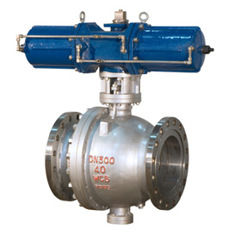
【产品用途】
Q647气动固定式球阀是新一代高性能球阀，适用于长输管线和一般工业管线，其强度、anquan性、耐恶劣环境性等在设计时进行了特殊考虑，适用于各种腐蚀性和非腐蚀性介质。它与浮动球阀相比，工作时，阀前流体压力在球体上产生的作用力全部传递给轴承，不会使球体向阀座移动，因而阀座变形小，密封性能稳定、使用寿命长，适用于高压、大口径场合。
【性能参数】
气动固定球阀型号 | 试验压力ps(MPa) |  |  | 工作温度(℃) | 适用介质
气动固定球阀型号 | 壳 体 | 密封(液) | 密封(气) | 工作温度(℃) | 适用介质
Q647F-10 | 1.5PN | 1.1PN | 0.6 MPa | -29-200(加玻纤增强聚四氟乙烯)、  -29-300(对位聚苯) | 水、蒸汽、油品等
Q647F-16 |  |  |  |  | 硝酸等腐蚀性介质
Q647F-25 |  |  |  |  | 强氧化性介质
Q647F-64 |  |  |  |  | 醋酸等腐蚀性介质
Q647F-160 |  |  |  |  | 尿素等腐蚀性介质

轨道球阀
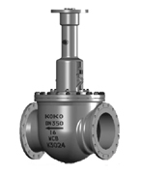
【阀门用途】
gq47h PN16~PN100轨道球阀适用于石油化工、液化石油气储存、炼油厂、tianran气、压缩机系统、油气输送管线、轻工、纺织等行业。
【基本特点】
传统的球阀，无论是浮动球阀还是固定式球阀，球体与阀座始终接触，开关扭矩大，密封面容易损伤，然而轨道球阀启闭时，球体先偏转，然后转动，开关全过程中球体与阀座脱离，故阀座不会被擦伤，并且启闭扭矩小。
1、启闭无摩擦。这一功能完全解决了传统阀门因密封面之间相互摩擦而影响密封的问题。
2、上装式结构。对装在管道上的阀门可直接在线检查与维修。能youxiao减少装置停车，降低生产成本。
3、单阀座设计。xiaochu了阀门中腔介质因异常升压而影响使用anquan的问题。
4、低扭矩设计。特殊结构设计的阀杆，只需配一个小手轮阀门就能轻松启闭。
5、楔形密封结构。阀门是靠阀杆提供的机械力，将球楔压到阀座上而密封。使阀门的密封性能不受管线压差变化的影响，在各种工况下密封性能都有可靠保证。
6、适用范围广，通径从小到几毫米，大到几米，从高真空至高压力都可应用。 球旋转90度时，在进、出口处应全部呈现球面，从而截断流动。
7、密封面的自清洁结构。当球体倾离阀座时，管线中的流体沿球体密封面成360°均匀通过，不仅xiaochu了高速流体对阀座局部的冲刷，也冲走了密封面上的聚积物，达到自清洁的目的。
【阀门型号】
常见的轨道球阀具体型号有：gq47h-16c、gq47h-25c。

Q61F焊接球阀
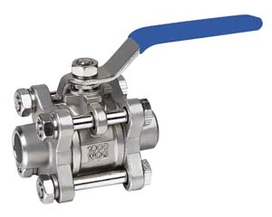
【阀门介绍】

焊接球阀zuida的特点就是重量比栓接结构轻10百分之-20百分之左右，阀门体积较小，同时阀门外漏点煎减少，提高了阀门的使用可靠性。选用不同的驱动方式可满足不同工况对阀门的控制要求。焊接球阀广泛应用于含硫化氢腐蚀严重的tianran气长输管线及埋地管线，具有较长的使用寿命

【阀门型号】
q61f系列常见的焊接球阀型号：q61f-10、q61f-16、q61f-25、q61f-40、q61f-64、q61f-100、q61f-10c、q61f-10p、q61f-10s、q61f-16、q61f-16c、q61f-16r、q61f-16p、q61f-25p、q61f-25c、q61f-40c、q61f-40p、q61f-64c、q61f-64p、q61f-64r等。
q67系列常见的焊接球阀型号：q67f、q67f-10、q67f-16、q67f-25、q67f-40、q67y、q67h、q67w等。
【性能参数】
公称压力：1.6-6.4MPa
适用稳定范围：-20～232℃～350℃
适用介质：水、油、气及某些腐蚀性液体(W、O、G)
螺纹类型：G、NPT、BSPT、BSP、DI259/2999

Q347H、Q347F硬密封固定球阀
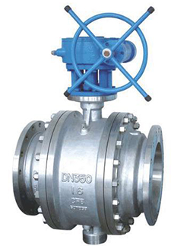
【产品用途】
Q347H、Q347F硬密封固定球阀广泛用于石油、tianran气、煤炭和矿石的开采、提炼加工和管道输送系统中;化工产品、医药和食品生产中;水电、火电和核电的电力生产系统中;城市和工业企业的给排水、供热和供气系统中
【基本型号】
硬密封固定球阀常见的型号有Q47H、Q47Y、Q347H、Q347Y、Q347F、Q647H、Q647Y、Q947H、Q947Y等。
【执行标准】
设计和制造标准：GB/T12237
结构长度标准：GB/T12221
阀门检验和试验标准：GB/T13927
连接法兰标准：JB/T79.1 GB/T9113.1-9113.4

Q341F不锈钢涡轮法兰球阀

发布于：2016-03-23 10:12
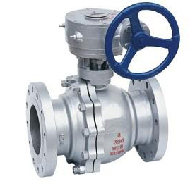
【产品说明】
Q341F不锈钢涡轮法兰球阀：蜗杆传动、法兰连接、浮动球直通式结构形式，阀座密封面材料为PTFE、增强 PTFE塑料(Q341F)、金属堆焊钴基(Q341Y)，公称压力 PN16~PN40，阀体材料为WCB、CF8、CF8M的球阀。
【执行标准】
设计、制造标准：GB/T12273
结构长度标准：GB/T12221
连接法兰标准：JB/T9.1~79.4、GB/T9113.1~9113.4
阀门检查和试验标准：ISO5208

Q47F固定球阀
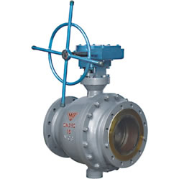
【产品用途】
Q47F固定球阀适用于化工、石油、tianran气、冶金等行业及含硫化氢介质、杂质多、腐蚀严重的tianran气长输管。
【阀门型号】
固定球阀型号有：q47f-16c、q47f-16p、q347f-16p、q347f-16c、q647f-16c、q647f-16p、q747f-16c、q747f-16p、q947f-16c、q947f-16p等。
【产品特点】
1、阀座采用弹簧结构，将阀座推向球体，保证了良好的低压密封性能。
2、固定球阀阀前，阀后阀座都能密封，即所谓双向密封特性，利用自带的排放阀，阀体中腔可向外排放。
3、枢轴采用防吹出保护结构，低摩擦系数的轴承等。具有性能优异，可靠性高，用途广泛。
【性能参数】
固定球阀型号 | 适用温度(℃) | 适用介质 | 材料
Q47F-16C | -29～150 | 水、蒸汽、油品等 | 碳钢
Q47F-16P | -29～150 | 水、蒸汽、油品等 | CF8

Q41F法兰浮动球阀
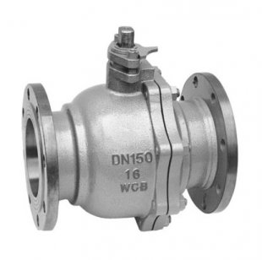
【产品用途】
q41f法兰浮动球阀用于Class150~Class1500、PN16~PN63、JIS10K~JIS20K 的各种管路上，用于截断或接通管路中的介质，选用不同的材质，可分别适用于水、蒸汽、油品、液化气、tianran气、煤气、硝酸、醋酸、氧化性介质、尿素等多种介质。
【产品特点】
1、在各种阀门中，浮动球阀的流动阻力zuixiao，全径球阀打开时，球体通道、阀体通道和连接管径相等并成一直径，介质几乎可以毫无损失的流过。
2、球阀旋转90°即可全关全开，启闭迅速。与相同规格的闸阀、截止阀比较、球阀体积小、重量轻，便于管道安装。
【性能参数】
法兰浮动球阀型号 |  | Q41F-16C  Q41F-25C | Q41F-16P  Q41F-25P
工作压力(MPa) |  | 1.6~2.5
适用温度(℃) |  | ≤180
适用介质 |  | 水、蒸汽、油品 | 弱腐蚀性介质
材料 | 阀体、阀盖 | 碳素钢铸钢 | 铬镍系不锈钢
材料 | 球体、阀杆 | 铬/铬镍/铬镍钼系不锈钢 | 铬镍系不锈钢
材料 | 密封圈 | 柔性石墨垫圈/316+柔性石墨垫圈
材料 | 填料 | 聚四氟乙烯

全焊接球阀DN15
名称： |  | 全焊接球阀DN15 |  |  | 型号： |  |  | Q61F
口径： |  | DN15-1200mm |  |  | 压力： |  |  | 1.6MPa-4.0MPa
特点： |  | 一体式全焊接球阀，不会有外部泄漏等现象，由于阀座是由碳化特氟隆密封环及咖弹簧构成的,以对压力和温度的变化适应能力强,标注压力和温度范围内不会产生任何泄滑。球体的加工过程有先进的计算机检测仪跟踪检测,以球体的加工精度高。
一体式全焊接球阀(Q61F)
全焊接球阀在各个领域使用非常广泛。其优越的品质和高性能的稳定性是普通铸钢球阀所无法达到的，其使用寿命远远大于铸钢球阀，全焊接球阀广泛应用于城市燃气、城市供热、石油化工、造船、钢铁、调压站、发电厂等各类管道设备上。全焊接球阀能长期可靠运行使用,需要维护,装简单,阀门的安装别的更为便捷。
用途：
城市煤气：煤气输出管道、主干线及各支线供应管道等。
集中供热：大型供热设备输出管线、主干线、支线。
热交换机：管道及各回路启闭。
钢铁厂：各种流体管道、废气择放管道、煤气和热力供应管道、燃料供应管道。
各种工业设备：各种热处理管道、各种工业煤气和热力管道。
特性：
一体式全焊接球阀，不会有外部泄漏等现象，由于阀座是由碳化特氟隆密封环及咖弹簧构成的,以对压力和温度的变化适应能力强,标注压力和温度范围内不会产生任何泄滑。球体的加工过程有先进的计算机检测仪跟踪检测,以球体的加工精度高。由于阀体材料跟管道材质一样,会出现应力不均,不会由于地震及车辆经过地面时而产生变形，管道耐老化。密封环本体采用含量20百分之C(碳素)的PTFE材质，保障完全无泄漏(0百分之)。
参数说明：
阀门型号：Q61F
连接方式：焊接，对焊
压力等级：150~600LB,1.6MPa~ 4.0MPa
产品规格：1/2" ~ 40" , DN15 ~ 1200mm
产品材质：WCB,A105,F11,F22,F304,F316,CF8,CF8M,WCC或根据客户要求选。
适用温度：-29℃≤t≤150 ℃（跟阀体材质及密封面材质不同所承温有差异）
适用介质：水、石油、tianran气及酸碱介质等
驱动方式：电动、手动、蜗轮驱动、齿轮驱动.
 |  |  | 全焊接球阀DN20
名称： |  |  | 全焊接球阀DN20 |  |  | 型号： |  |  | Q61F
口径： |  |  | DN15 ~ 1000mm |  |  | 压力： |  |  | 1.6MPa~ 4.0MPa
特点： |  |  | 钢制一体全焊接球阀在管路中主要用来做切断,分配和改变的流动方向开关。国成CGCV牌球阀采用独特的浮球设计,使密封圈紧压在浮球上,管道中的压力确保阀门内外完全密封。由于国成CGCV牌球阀wanmei的密封性能设计,在安装运行过程中,安装维护费用ji低,且无备件需要更换。
一体式全焊接球阀(Q61F)
全焊接球阀在各个领域使用非常广泛。其优越的品质和高性能的稳定性是普通铸钢球阀所无法达到的，其使用寿命远远大于铸钢球阀，全焊接球阀广泛应用于城市燃气、城市供热、石油化工、造船、钢铁、调压站、发电厂等各类管道设备上。全焊接球阀能长期可靠运行使用,需要维护,装简单,阀门的安装别的更为便捷。
用途：
城市煤气：煤气输出管道、主干线及各支线供应管道等。
集中供热：大型供热设备输出管线、主干线、支线。
热交换机：管道及各回路启闭。
钢铁厂：各种流体管道、废气择放管道、煤气和热力供应管道、燃料供应管道。
各种工业设备：各种热处理管道、各种工业煤气和热力管道。
特性：
一体式全焊接球阀，不会有外部泄漏等现象，由于阀座是由碳化特氟隆密封环及咖弹簧构成的,以对压力和温度的变化适应能力强,标注压力和温度范围内不会产生任何泄滑。球体的加工过程有先进的计算机检测仪跟踪检测,以球体的加工精度高。由于阀体材料跟管道材质一样,会出现应力不均,不会由于地震及车辆经过地面时而产生变形，管道耐老化。密封环本体采用含量20百分之C(碳素)的PTFE材质，保障完全无泄漏(0百分之)。
参数说明：
阀门型号：Q61F
连接方式：焊接，对焊
压力等级：150~600LB,1.6MPa~ 4.0MPa
产品规格：1/2" ~ 40" , DN15 ~ 1200mm
产品材质：WCB,A105,F11,F22,F304,F316,CF8,CF8M,WCC或根据客户要求选。
适用温度：-29℃≤t≤150 ℃（跟阀体材质及密封面材质不同所承温有差异）
适用介质：水、石油、tianran气及酸碱介质等
驱动方式：电动、手动、蜗轮驱动、齿轮驱动.
 |  |  | 全焊接球阀DN20
名称： |  |  | 全焊接球阀DN20 |  |  | 型号： |  |  | Q61F
口径： |  |  | DN15 ~ 1000mm |  |  | 压力： |  |  | 1.6MPa~ 4.0MPa
特点： |  |  | 钢制一体全焊接球阀在管路中主要用来做切断,分配和改变的流动方向开关。国成CGCV牌球阀采用独特的浮球设计,使密封圈紧压在浮球上,管道中的压力确保阀门内外完全密封。由于国成CGCV牌球阀wanmei的密封性能设计,在安装运行过程中,安装维护费用ji低,且无备件需要更换。
名称： | 全焊接球阀DN25 |  |  | 型号： |  |  | Q61F
口径： | DN15 ~ 1000mm |  |  | 压力： |  |  | 1.6MPa~ 4.0MPa
特点： | 钢制一体全焊接球阀在管路中主要用来做切断,分配和改变的流动方向开关。国成CGCV牌球阀采用独特的浮球设计,使密封圈紧压在浮球上,管道中的压力确保阀门内外完全密封。由于国成CGCV牌球阀wanmei的密封性能设计,在安装运行过程中,安装维护费用ji低,且无备件需要更换。
一体式全焊接球阀(Q61F)
全焊接球阀在各个领域使用非常广泛。其优越的品质和高性能的稳定性是普通铸钢球阀所无法达到的，其使用寿命远远大于铸钢球阀，全焊接球阀广泛应用于城市燃气、城市供热、石油化工、造船、钢铁、调压站、发电厂等各类管道设备上。全焊接球阀能长期可靠运行使用,需要维护,装简单,阀门的安装别的更为便捷。
用途：
城市煤气：煤气输出管道、主干线及各支线供应管道等。
集中供热：大型供热设备输出管线、主干线、支线。
热交换机：管道及各回路启闭。
钢铁厂：各种流体管道、废气择放管道、煤气和热力供应管道、燃料供应管道。
各种工业设备：各种热处理管道、各种工业煤气和热力管道。
特性：
一体式全焊接球阀，不会有外部泄漏等现象，由于阀座是由碳化特氟隆密封环及咖弹簧构成的,以对压力和温度的变化适应能力强,标注压力和温度范围内不会产生任何泄滑。球体的加工过程有先进的计算机检测仪跟踪检测,以球体的加工精度高。由于阀体材料跟管道材质一样,会出现应力不均,不会由于地震及车辆经过地面时而产生变形，管道耐老化。密封环本体采用含量20百分之C(碳素)的PTFE材质，保障完全无泄漏(0百分之)。
参数说明：
阀门型号：Q61F
连接方式：焊接，对焊
压力等级：150~600LB,1.6MPa~ 4.0MPa
产品规格：1/2" ~ 40" , DN15 ~ 1000mm
产品材质：WCB,A105,F11,F22,F304,F316,CF8,CF8M,WCC或根据客户要求选。
适用温度：-29℃≤t≤150 ℃（跟阀体材质及密封面材质不同所承温有差异）
适用介质：水、石油、tianran气及酸碱介质等
驱动方式：电动、手动、蜗轮驱动、齿轮驱动等
名称： | 全焊接球阀DN32 |  |  | 型号： |  |  | Q61F
口径： | DN15 ~ 1000mm |  |  | 压力： |  |  | 1.6MPa~ 4.0MPa
特点： | 钢制一体全焊接球阀在管路中主要用来做切断,分配和改变的流动方向开关。国成CGCV牌球阀采用独特的浮球设计,使密封圈紧压在浮球上,管道中的压力确保阀门内外完全密封。由于国成CGCV牌球阀wanmei的密封性能设计,在安装运行过程中,安装维护费用ji低,且无备件需要更换。

一体式全焊接球阀(Q61F)
全焊接球阀在各个领域使用非常广泛。其优越的品质和高性能的稳定性是普通铸钢球阀所无法达到的，其使用寿命远远大于铸钢球阀，全焊接球阀广泛应用于城市燃气、城市供热、石油化工、造船、钢铁、调压站、发电厂等各类管道设备上。全焊接球阀能长期可靠运行使用,需要维护,装简单,阀门的安装别的更为便捷。
用途：
城市煤气：煤气输出管道、主干线及各支线供应管道等。
集中供热：大型供热设备输出管线、主干线、支线。
热交换机：管道及各回路启闭。
钢铁厂：各种流体管道、废气择放管道、煤气和热力供应管道、燃料供应管道。
各种工业设备：各种热处理管道、各种工业煤气和热力管道。
特性：
一体式全焊接球阀，不会有外部泄漏等现象，由于阀座是由碳化特氟隆密封环及咖弹簧构成的,以对压力和温度的变化适应能力强,标注压力和温度范围内不会产生任何泄滑。球体的加工过程有先进的计算机检测仪跟踪检测,以球体的加工精度高。由于阀体材料跟管道材质一样,会出现应力不均,不会由于地震及车辆经过地面时而产生变形，管道耐老化。密封环本体采用含量20百分之C(碳素)的PTFE材质，保障完全无泄漏(0百分之)。
参数说明：
阀门型号：Q61F
连接方式：焊接，对焊
压力等级：150~600LB,1.6MPa~ 4.0MPa
产品规格：1/2" ~ 40" , DN15 ~ 1000mm
产品材质：WCB,A105,F11,F22,F304,F316,CF8,CF8M,WCC或根据客户要求选。
适用温度：-29℃≤t≤150 ℃（跟阀体材质及密封面材质不同所承温有差异）
适用介质：水、石油、tianran气及酸碱介质等
驱动方式：电动、手动、蜗轮驱动、齿轮驱动等

全焊接球阀DN40

名称： | 全焊接球阀DN40 | 型号： | Q61F
口径： | DN15 ~ 1000mm | 压力： | 1.6MPa~ 4.0MPa
特点： | 钢制一体全焊接球阀在管路中主要用来做切断,分配和改变的流动方向开关。国成CGCV牌球阀采用独特的浮球设计,使密封圈紧压在浮球上,管道中的压力确保阀门内外完全密封。由于国成CGCV牌球阀wanmei的密封性能设计,在安装运行过程中,安装维护费用ji低,且无备件需要更换。

一体式全焊接球阀(Q61F)
全焊接球阀在各个领域使用非常广泛。其优越的品质和高性能的稳定性是普通铸钢球阀所无法达到的，其使用寿命远远大于铸钢球阀，全焊接球阀广泛应用于城市燃气、城市供热、石油化工、造船、钢铁、调压站、发电厂等各类管道设备上。全焊接球阀能长期可靠运行使用,需要维护,装简单,阀门的安装别的更为便捷。
用途：
城市煤气：煤气输出管道、主干线及各支线供应管道等。
集中供热：大型供热设备输出管线、主干线、支线。
热交换机：管道及各回路启闭。
钢铁厂：各种流体管道、废气择放管道、煤气和热力供应管道、燃料供应管道。
各种工业设备：各种热处理管道、各种工业煤气和热力管道。
特性：
一体式全焊接球阀，不会有外部泄漏等现象，由于阀座是由碳化特氟隆密封环及咖弹簧构成的,以对压力和温度的变化适应能力强,标注压力和温度范围内不会产生任何泄滑。球体的加工过程有先进的计算机检测仪跟踪检测,以球体的加工精度高。由于阀体材料跟管道材质一样,会出现应力不均,不会由于地震及车辆经过地面时而产生变形，管道耐老化。密封环本体采用含量20百分之C(碳素)的PTFE材质，保障完全无泄漏(0百分之)。
参数说明：
阀门型号：Q61F
连接方式：焊接，对焊
压力等级：150~600LB,1.6MPa~ 4.0MPa
产品规格：1/2" ~ 40" , DN15 ~ 1000mm
产品材质：WCB,A105,F11,F22,F304,F316,CF8,CF8M,WCC或根据客户要求选。
适用温度：-29℃≤t≤150 ℃（跟阀体材质及密封面材质不同所承温有差异）
适用介质：水、石油、tianran气及酸碱介质等
驱动方式：电动、手动、蜗轮驱动、齿轮驱动等

全焊接球阀DN50

名称： | 全焊接球阀DN50 | 型号： | Q61F
口径： | DN15 ~ 1000mm | 压力： | 1.6MPa~ 4.0MPa
特点： | 钢制一体全焊接球阀在管路中主要用来做切断,分配和改变的流动方向开关。国成CGCV牌球阀采用独特的浮球设计,使密封圈紧压在浮球上,管道中的压力确保阀门内外完全密封。由于国成CGCV牌球阀wanmei的密封性能设计,在安装运行过程中,安装维护费用ji低,且无备件需要更换。

全焊接球阀DN65
名称： | 全焊接球阀DN65 | 型号： | Q61F
口径： | DN15 ~ 1000mm | 压力： | 1.6MPa~ 4.0MPa
特点： | 钢制一体全焊接球阀在管路中主要用来做切断,分配和改变的流动方向开关。国成CGCV牌球阀采用独特的浮球设计,使密封圈紧压在浮球上,管道中的压力确保阀门内外完全密封。由于国成CGCV牌球阀wanmei的密封性能设计,在安装运行过程中,安装维护费用ji低,且无备件需要更换。

一体式全焊接球阀(Q61F)
全焊接球阀在各个领域使用非常广泛。其优越的品质和高性能的稳定性是普通铸钢球阀所无法达到的，其使用寿命远远大于铸钢球阀，全焊接球阀广泛应用于城市燃气、城市供热、石油化工、造船、钢铁、调压站、发电厂等各类管道设备上。全焊接球阀能长期可靠运行使用,需要维护,装简单,阀门的安装别的更为便捷。
用途：
城市煤气：煤气输出管道、主干线及各支线供应管道等。
集中供热：大型供热设备输出管线、主干线、支线。
热交换机：管道及各回路启闭。
钢铁厂：各种流体管道、废气择放管道、煤气和热力供应管道、燃料供应管道。
各种工业设备：各种热处理管道、各种工业煤气和热力管道。
特性：
一体式全焊接球阀，不会有外部泄漏等现象，由于阀座是由碳化特氟隆密封环及咖弹簧构成的,以对压力和温度的变化适应能力强,标注压力和温度范围内不会产生任何泄滑。球体的加工过程有先进的计算机检测仪跟踪检测,以球体的加工精度高。由于阀体材料跟管道材质一样,会出现应力不均,不会由于地震及车辆经过地面时而产生变形，管道耐老化。密封环本体采用含量20百分之C(碳素)的PTFE材质，保障完全无泄漏(0百分之)。
参数说明：
阀门型号：Q61F
连接方式：焊接，对焊
压力等级：150~600LB,1.6MPa~ 4.0MPa
产品规格：1/2" ~ 40" , DN15 ~ 1000mm
产品材质：WCB,A105,F11,F22,F304,F316,CF8,CF8M,WCC或根据客户要求选。
适用温度：-29℃≤t≤150 ℃（跟阀体材质及密封面材质不同所承温有差异）
适用介质：水、石油、tianran气及酸碱介质等
驱动方式：电动、手动、蜗轮驱动、齿轮驱动等

气动焊接球阀DN80

名称： | 气动焊接球阀DN80 | 型号： | Q61F
口径： | DN15 ~ 1000mm | 压力： | 1.6MPa~ 4.0MPa
特点： | 钢制一体全焊接球阀在管路中主要用来做切断,分配和改变的流动方向开关。国成CGCV牌球阀采用独特的浮球设计,使密封圈紧压在浮球上,管道中的压力确保阀门内外完全密封。由于国成CGCV牌球阀wanmei的密封性能设计,在安装运行过程中,安装维护费用ji低,且无备件需要更换。

一体式全焊接球阀(Q61F)
全焊接球阀在各个领域使用非常广泛。其优越的品质和高性能的稳定性是普通铸钢球阀所无法达到的，其使用寿命远远大于铸钢球阀，全焊接球阀广泛应用于城市燃气、城市供热、石油化工、造船、钢铁、调压站、发电厂等各类管道设备上。全焊接球阀能长期可靠运行使用,需要维护,装简单,阀门的安装别的更为便捷。
用途：
城市煤气：煤气输出管道、主干线及各支线供应管道等。
集中供热：大型供热设备输出管线、主干线、支线。
热交换机：管道及各回路启闭。
钢铁厂：各种流体管道、废气择放管道、煤气和热力供应管道、燃料供应管道。
各种工业设备：各种热处理管道、各种工业煤气和热力管道。
特性：
一体式全焊接球阀，不会有外部泄漏等现象，由于阀座是由碳化特氟隆密封环及咖弹簧构成的,以对压力和温度的变化适应能力强,标注压力和温度范围内不会产生任何泄滑。球体的加工过程有先进的计算机检测仪跟踪检测,以球体的加工精度高。由于阀体材料跟管道材质一样,会出现应力不均,不会由于地震及车辆经过地面时而产生变形，管道耐老化。密封环本体采用含量20百分之C(碳素)的PTFE材质，保障完全无泄漏(0百分之)。
参数说明：
阀门型号：Q61F
连接方式：焊接，对焊
压力等级：150~600LB,1.6MPa~ 4.0MPa
产品规格：1/2" ~ 40" , DN15 ~ 1000mm
产品材质：WCB,A105,F11,F22,F304,F316,CF8,CF8M,WCC或根据客户要求选。
适用温度：-29℃≤t≤150 ℃（跟阀体材质及密封面材质不同所承温有差异）
适用介质：水、石油、tianran气及酸碱介质等
驱动方式：电动、手动、蜗轮驱动、齿轮驱动等

电动焊接球阀
名称： | 电动焊接球阀 | 型号： | Q61F
口径： | DN15 ~ 1000mm | 压力： | 1.6MPa~ 4.0MPa
特点： | 钢制一体全焊接球阀在管路中主要用来做切断,分配和改变的流动方向开关。国成CGCV牌球阀采用独特的浮球设计,使密封圈紧压在浮球上,管道中的压力确保阀门内外完全密封。由于国成CGCV牌球阀wanmei的密封性能设计,在安装运行过程中,安装维护费用ji低,且无备件需要更换。

一体式全焊接球阀(Q61F)
全焊接球阀在各个领域使用非常广泛。其优越的品质和高性能的稳定性是普通铸钢球阀所无法达到的，其使用寿命远远大于铸钢球阀，全焊接球阀广泛应用于城市燃气、城市供热、石油化工、造船、钢铁、调压站、发电厂等各类管道设备上。全焊接球阀能长期可靠运行使用,需要维护,装简单,阀门的安装别的更为便捷。
用途：
城市煤气：煤气输出管道、主干线及各支线供应管道等。
集中供热：大型供热设备输出管线、主干线、支线。
热交换机：管道及各回路启闭。
钢铁厂：各种流体管道、废气择放管道、煤气和热力供应管道、燃料供应管道。
各种工业设备：各种热处理管道、各种工业煤气和热力管道。
特性：
一体式全焊接球阀，不会有外部泄漏等现象，由于阀座是由碳化特氟隆密封环及咖弹簧构成的,以对压力和温度的变化适应能力强,标注压力和温度范围内不会产生任何泄滑。球体的加工过程有先进的计算机检测仪跟踪检测,以球体的加工精度高。由于阀体材料跟管道材质一样,会出现应力不均,不会由于地震及车辆经过地面时而产生变形，管道耐老化。密封环本体采用含量20百分之C(碳素)的PTFE材质，保障完全无泄漏(0百分之)。
参数说明：
阀门型号：Q61F
连接方式：焊接，对焊
压力等级：150~600LB,1.6MPa~ 4.0MPa
产品规格：1/2" ~ 40" , DN15 ~ 1000mm
产品材质：WCB,A105,F11,F22,F304,F316,CF8,CF8M,WCC或根据客户要求选。
适用温度：-29℃≤t≤150 ℃（跟阀体材质及密封面材质不同所承温有差异）
适用介质：水、石油、tianran气及酸碱介质等
驱动方式：电动、手动、蜗轮驱动、齿轮驱动等

全焊接球阀DN125
名称： | 全焊接球阀DN125 | 型号： | Q61F
口径： | DN15 ~ 1000mm | 压力： | 1.6MPa~ 4.0MPa
特点： | 钢制一体全焊接球阀在管路中主要用来做切断,分配和改变的流动方向开关。国成CGCV牌球阀采用独特的浮球设计,使密封圈紧压在浮球上,管道中的压力确保阀门内外完全密封。由于国成CGCV牌球阀wanmei的密封性能设计,在安装运行过程中,安装维护费用ji低,且无备件需要更换。

一体式全焊接球阀(Q61F)
全焊接球阀在各个领域使用非常广泛。其优越的品质和高性能的稳定性是普通铸钢球阀所无法达到的，其使用寿命远远大于铸钢球阀，全焊接球阀广泛应用于城市燃气、城市供热、石油化工、造船、钢铁、调压站、发电厂等各类管道设备上。全焊接球阀能长期可靠运行使用,需要维护,装简单,阀门的安装别的更为便捷。
用途：
城市煤气：煤气输出管道、主干线及各支线供应管道等。
集中供热：大型供热设备输出管线、主干线、支线。
热交换机：管道及各回路启闭。
钢铁厂：各种流体管道、废气择放管道、煤气和热力供应管道、燃料供应管道。
各种工业设备：各种热处理管道、各种工业煤气和热力管道。
特性：
一体式全焊接球阀，不会有外部泄漏等现象，由于阀座是由碳化特氟隆密封环及咖弹簧构成的,以对压力和温度的变化适应能力强,标注压力和温度范围内不会产生任何泄滑。球体的加工过程有先进的计算机检测仪跟踪检测,以球体的加工精度高。由于阀体材料跟管道材质一样,会出现应力不均,不会由于地震及车辆经过地面时而产生变形，管道耐老化。密封环本体采用含量20百分之C(碳素)的PTFE材质，保障完全无泄漏(0百分之)。
参数说明：
阀门型号：Q61F
连接方式：焊接，对焊
压力等级：150~600LB,1.6MPa~ 4.0MPa
产品规格：1/2" ~ 40" , DN15 ~ 1000mm
产品材质：WCB,A105,F11,F22,F304,F316,CF8,CF8M,WCC或根据客户要求选。
适用温度：-29℃≤t≤150 ℃（跟阀体材质及密封面材质不同所承温有差异）
适用介质：水、石油、tianran气及酸碱介质等
驱动方式：电动、手动、蜗轮驱动、齿轮驱动等

全焊接球阀DN150
名称： | 全焊接球阀DN150 | 型号： | Q61F
口径： | DN15 ~ 1000mm | 压力： | 1.6MPa~ 4.0MPa
特点： | 钢制一体全焊接球阀在管路中主要用来做切断,分配和改变的流动方向开关。国成CGCV牌球阀采用独特的浮球设计,使密封圈紧压在浮球上,管道中的压力确保阀门内外完全密封。由于国成CGCV牌球阀wanmei的密封性能设计,在安装运行过程中,安装维护费用ji低,且无备件需要更换。

一体式全焊接球阀(Q61F)
全焊接球阀在各个领域使用非常广泛。其优越的品质和高性能的稳定性是普通铸钢球阀所无法达到的，其使用寿命远远大于铸钢球阀，全焊接球阀广泛应用于城市燃气、城市供热、石油化工、造船、钢铁、调压站、发电厂等各类管道设备上。全焊接球阀能长期可靠运行使用,需要维护,装简单,阀门的安装别的更为便捷。
用途：
城市煤气：煤气输出管道、主干线及各支线供应管道等。
集中供热：大型供热设备输出管线、主干线、支线。
热交换机：管道及各回路启闭。
钢铁厂：各种流体管道、废气择放管道、煤气和热力供应管道、燃料供应管道。
各种工业设备：各种热处理管道、各种工业煤气和热力管道。
特性：
一体式全焊接球阀，不会有外部泄漏等现象，由于阀座是由碳化特氟隆密封环及咖弹簧构成的,以对压力和温度的变化适应能力强,标注压力和温度范围内不会产生任何泄滑。球体的加工过程有先进的计算机检测仪跟踪检测,以球体的加工精度高。由于阀体材料跟管道材质一样,会出现应力不均,不会由于地震及车辆经过地面时而产生变形，管道耐老化。密封环本体采用含量20百分之C(碳素)的PTFE材质，保障完全无泄漏(0百分之)。
参数说明：
阀门型号：Q61F
连接方式：焊接，对焊
压力等级：150~600LB,1.6MPa~ 4.0MPa
产品规格：1/2" ~ 40" , DN15 ~ 1000mm
产品材质：WCB,A105,F11,F22,F304,F316,CF8,CF8M,WCC或根据客户要求选。
适用温度：-29℃≤t≤150 ℃（跟阀体材质及密封面材质不同所承温有差异）
适用介质：水、石油、tianran气及酸碱介质等
驱动方式：电动、手动、蜗轮驱动、齿轮驱动等
全焊接球阀DN200

名称： | 全焊接球阀DN200 | 型号： | Q61F
口径： | DN15 ~ 1000mm | 压力： | 1.6MPa~ 4.0MPa
特点： | 钢制一体全焊接球阀在管路中主要用来做切断,分配和改变的流动方向开关。国成CGCV牌球阀采用独特的浮球设计,使密封圈紧压在浮球上,管道中的压力确保阀门内外完全密封。由于国成CGCV牌球阀wanmei的密封性能设计,在安装运行过程中,安装维护费用ji低,且无备件需要更换。

一体式全焊接球阀(Q61F)
全焊接球阀在各个领域使用非常广泛。其优越的品质和高性能的稳定性是普通铸钢球阀所无法达到的，其使用寿命远远大于铸钢球阀，全焊接球阀广泛应用于城市燃气、城市供热、石油化工、造船、钢铁、调压站、发电厂等各类管道设备上。全焊接球阀能长期可靠运行使用,需要维护,装简单,阀门的安装别的更为便捷。
用途：
城市煤气：煤气输出管道、主干线及各支线供应管道等。
集中供热：大型供热设备输出管线、主干线、支线。
热交换机：管道及各回路启闭。
钢铁厂：各种流体管道、废气择放管道、煤气和热力供应管道、燃料供应管道。
各种工业设备：各种热处理管道、各种工业煤气和热力管道。
特性：
一体式全焊接球阀，不会有外部泄漏等现象，由于阀座是由碳化特氟隆密封环及咖弹簧构成的,以对压力和温度的变化适应能力强,标注压力和温度范围内不会产生任何泄滑。球体的加工过程有先进的计算机检测仪跟踪检测,以球体的加工精度高。由于阀体材料跟管道材质一样,会出现应力不均,不会由于地震及车辆经过地面时而产生变形，管道耐老化。密封环本体采用含量20百分之C(碳素)的PTFE材质，保障完全无泄漏(0百分之)。
参数说明：
阀门型号：Q61F
连接方式：焊接，对焊
压力等级：150~600LB,1.6MPa~ 4.0MPa
产品规格：1/2" ~ 40" , DN15 ~ 1000mm
产品材质：WCB,A105,F11,F22,F304,F316,CF8,CF8M,WCC或根据客户要求选。
适用温度：-29℃≤t≤150 ℃（跟阀体材质及密封面材质不同所承温有差异）
适用介质：水、石油、tianran气及酸碱介质等
驱动方式：电动、手动、蜗轮驱动、齿轮驱动等

焊接球阀DN250

名称： | 焊接球阀DN250 | 型号： | Q361F
口径： | DN15-1200 | 压力： | PN16-100
特点： | 全焊接球阀在各个领域使用非常广泛。其优越的品质和高性能的稳定性是普通铸钢球阀所无法达到的，其使用寿命远远大于铸钢球阀，全焊接球阀广泛应用于城市燃气、城市供热、石油化工、造船、钢铁、调压站、发电厂等各类管道设备上。全焊接球阀能长期可靠运行使用,需要维护,装简单,阀门的安装别的更为便捷。

全焊接球阀(Q361F)
全焊接球阀在各个领域使用非常广泛。其优越的品质和高性能的稳定性是普通铸钢球阀所无法达到的，其使用寿命远远大于铸钢球阀，全焊接球阀广泛应用于城市燃气、城市供热、石油化工、造船、钢铁、调压站、发电厂等各类管道设备上。全焊接球阀能长期可靠运行使用,需要维护,装简单,阀门的安装别的更为便捷。
用途：
城市煤气：煤气输出管道、主干线及各支线供应管道等。
集中供热：大型供热设备输出管线、主干线、支线。
热交换机：管道及各回路启闭。
钢铁厂：各种流体管道、废气择放管道、煤气和热力供应管道、燃料供应管道。
各种工业设备：各种热处理管道、各种工业煤气和热力管道。
特性：
一体式全焊接球阀，不会有外部泄漏等现象，由于阀座是由碳化特氟隆密封环及咖弹簧构成的,以对压力和温度的变化适应能力强,标注压力和温度范围内不会产生任何泄滑。球体的加工过程有先进的计算机检测仪跟踪检测,以球体的加工精度高。由于阀体材料跟管道材质一样,会出现应力不均,不会由于地震及车辆经过地面时而产生变形，管道耐老化。密封环本体采用含量20百分之C(碳素)的PTFE材质，保障完全无泄漏(0百分之)。
参数说明：
阀门型号：Q61F
连接方式：焊接，对焊
压力等级：150~600LB,1.6MPa~ 4.0MPa
产品规格：1/2" ~ 40" , DN15 ~ 1000mm
产品材质：WCB,A105,F11,F22,F304,F316,CF8,CF8M,WCC或根据客户要求选。
适用温度：-29℃≤t≤150 ℃（跟阀体材质及密封面材质不同所承温有差异）
适用介质：水、石油、tianran气及酸碱介质等

全焊接球阀DN300

名称： | 全焊接球阀DN300 | 型号： | Q361F
口径： | DN15 ~ 1000mm | 压力： | 1.6MPa~ 4.0MPa
特点： | 钢制一体全焊接球阀在管路中主要用来做切断,分配和改变的流动方向开关。国成CGCV牌球阀采用独特的浮球设计,使密封圈紧压在浮球上,管道中的压力确保阀门内外完全密封。由于国成CGCV牌球阀wanmei的密封性能设计,在安装运行过程中,安装维护费用ji低,且无备件需要更换。

一体式全焊接球阀(Q361F)
全焊接球阀在各个领域使用非常广泛。其优越的品质和高性能的稳定性是普通铸钢球阀所无法达到的，其使用寿命远远大于铸钢球阀，全焊接球阀广泛应用于城市燃气、城市供热、石油化工、造船、钢铁、调压站、发电厂等各类管道设备上。全焊接球阀能长期可靠运行使用,需要维护,装简单,阀门的安装别的更为便捷。
用途：
城市煤气：煤气输出管道、主干线及各支线供应管道等。
集中供热：大型供热设备输出管线、主干线、支线。
热交换机：管道及各回路启闭。
钢铁厂：各种流体管道、废气择放管道、煤气和热力供应管道、燃料供应管道。
各种工业设备：各种热处理管道、各种工业煤气和热力管道。
特性：
一体式全焊接球阀，不会有外部泄漏等现象，由于阀座是由碳化特氟隆密封环及咖弹簧构成的,以对压力和温度的变化适应能力强,标注压力和温度范围内不会产生任何泄滑。球体的加工过程有先进的计算机检测仪跟踪检测,以球体的加工精度高。由于阀体材料跟管道材质一样,会出现应力不均,不会由于地震及车辆经过地面时而产生变形，管道耐老化。密封环本体采用含量20百分之C(碳素)的PTFE材质，保障完全无泄漏(0百分之)。
参数说明：
阀门型号：Q61F
连接方式：焊接，对焊
压力等级：150~600LB,1.6MPa~ 4.0MPa
产品规格：1/2" ~ 40" , DN15 ~ 1000mm
产品材质：WCB,A105,F11,F22,F304,F316,CF8,CF8M,WCC或根据客户要求选。
适用温度：-29℃≤t≤150 ℃（跟阀体材质及密封面材质不同所承温有差异）
适用介质：水、石油、tianran气及酸碱介质等
驱动方式：电动、手动、蜗轮驱动、齿轮驱动等

全焊接球阀DN350

名称： | 全焊接球阀DN350 | 型号： | Q361F
口径： | DN15-1200mm | 压力： | 1.6MPa-4.0MPa
特点： | 一体式全焊接球阀，不会有外部泄漏等现象，由于阀座是由碳化特氟隆密封环及咖弹簧构成的,以对压力和温度的变化适应能力强,标注压力和温度范围内不会产生任何泄滑。球体的加工过程有先进的计算机检测仪跟踪检测,以球体的加工精度高。

一体式全焊接球阀(Q61F)
全焊接球阀在各个领域使用非常广泛。其优越的品质和高性能的稳定性是普通铸钢球阀所无法达到的，其使用寿命远远大于铸钢球阀，全焊接球阀广泛应用于城市燃气、城市供热、石油化工、造船、钢铁、调压站、发电厂等各类管道设备上。全焊接球阀能长期可靠运行使用,需要维护,装简单,阀门的安装别的更为便捷。
用途：
城市煤气：煤气输出管道、主干线及各支线供应管道等。
集中供热：大型供热设备输出管线、主干线、支线。
热交换机：管道及各回路启闭。
钢铁厂：各种流体管道、废气择放管道、煤气和热力供应管道、燃料供应管道。
各种工业设备：各种热处理管道、各种工业煤气和热力管道。
特性：
一体式全焊接球阀，不会有外部泄漏等现象，由于阀座是由碳化特氟隆密封环及咖弹簧构成的,以对压力和温度的变化适应能力强,标注压力和温度范围内不会产生任何泄滑。球体的加工过程有先进的计算机检测仪跟踪检测,以球体的加工精度高。由于阀体材料跟管道材质一样,会出现应力不均,不会由于地震及车辆经过地面时而产生变形，管道耐老化。密封环本体采用含量20百分之C(碳素)的PTFE材质，保障完全无泄漏(0百分之)。
参数说明：
阀门型号：Q61F
连接方式：焊接，对焊
压力等级：150~600LB,1.6MPa~ 4.0MPa
产品规格：1/2" ~ 40" , DN15 ~ 1200mm
产品材质：WCB,A105,F11,F22,F304,F316,CF8,CF8M,WCC或根据客户要求选。
适用温度：-29℃≤t≤150 ℃（跟阀体材质及密封面材质不同所承温有差异）
适用介质：水、石油、tianran气及酸碱介质等
驱动方式：电动、手动、蜗轮驱动、齿轮驱动.

全焊接球阀DN400

名称： | 全焊接球阀DN400 | 型号： | Q367F
口径： | DN15 ~ 600mm | 压力： | 1.6MPa~ 4.0MPa
特点： | 钢制一体全焊接球阀在管路中主要用来做切断,分配和改变的流动方向开关。国成CGCV牌球阀采用独特的浮球设计,使密封圈紧压在浮球上,管道中的压力确保阀门内外完全密封。由于国成CGCV牌球阀wanmei的密封性能设计,在安装运行过程中,安装维护费用ji低,且无备件需要更换。

一体式全焊接球阀(Q367F)
全焊接球阀在各个领域使用非常广泛。其优越的品质和高性能的稳定性是普通铸钢球阀所无法达到的，其使用寿命远远大于铸钢球阀，全焊接球阀广泛应用于城市燃气、城市供热、石油化工、造船、钢铁、调压站、发电厂等各类管道设备上。全焊接球阀能长期可靠运行使用,需要维护,装简单,阀门的安装别的更为便捷。
用途：
城市煤气：煤气输出管道、主干线及各支线供应管道等。
集中供热：大型供热设备输出管线、主干线、支线。
热交换机：管道及各回路启闭。
钢铁厂：各种流体管道、废气择放管道、煤气和热力供应管道、燃料供应管道。
各种工业设备：各种热处理管道、各种工业煤气和热力管道。
特性：
一体式全焊接球阀，不会有外部泄漏等现象，由于阀座是由碳化特氟隆密封环及咖弹簧构成的,以对压力和温度的变化适应能力强,标注压力和温度范围内不会产生任何泄滑。球体的加工过程有先进的计算机检测仪跟踪检测,以球体的加工精度高。由于阀体材料跟管道材质一样,会出现应力不均,不会由于地震及车辆经过地面时而产生变形，管道耐老化。密封环本体采用含量20百分之C(碳素)的PTFE材质，保障完全无泄漏(0百分之)。
参数说明：
阀门型号：Q61F
连接方式：焊接，对焊
压力等级：150~600LB,1.6MPa~ 4.0MPa
产品规格：1/2" ~ 40" , DN15 ~ 1200mm
产品材质：WCB,A105,F11,F22,F304,F316,CF8,CF8M,WCC或根据客户要求选。
适用温度：-29℃≤t≤150 ℃（跟阀体材质及密封面材质不同所承温有差异）
适用介质：水、石油、tianran气及酸碱介质等
驱动方式：电动、手动、蜗轮驱动、齿轮驱动.

全焊接球阀DN500

名称： | 全焊接球阀DN500 | 型号： | Q367F
口径： | DN15-600 | 压力： | PN16-40
特点： | 全焊接球阀在各个领域使用非常广泛。其优越的品质和高性能的稳定性是普通铸钢球阀所无法达到的，其使用寿命远远大于铸钢球阀，全焊接球阀广泛应用于城市燃气、城市供热、石油化工、造船、钢铁、调压站、发电厂等各类管道设备上。全焊接球阀能长期可靠运行使用,需要维护,装简单,阀门的安装别的更为便捷。

涡轮全焊接球阀(Q367F)
全焊接球阀在各个领域使用非常广泛。其优越的品质和高性能的稳定性是普通铸钢球阀所无法达到的，其使用寿命远远大于铸钢球阀，全焊接球阀广泛应用于城市燃气、城市供热、石油化工、造船、钢铁、调压站、发电厂等各类管道设备上。全焊接球阀能长期可靠运行使用,需要维护,装简单,阀门的安装别的更为便捷。
用途：
城市煤气：煤气输出管道、主干线及各支线供应管道等。
集中供热：大型供热设备输出管线、主干线、支线。
热交换机：管道及各回路启闭。
钢铁厂：各种流体管道、废气择放管道、煤气和热力供应管道、燃料供应管道。
各种工业设备：各种热处理管道、各种工业煤气和热力管道。
特性：
一体式全焊接球阀，不会有外部泄漏等现象，由于阀座是由碳化特氟隆密封环及咖弹簧构成的,以对压力和温度的变化适应能力强,标注压力和温度范围内不会产生任何泄滑。球体的加工过程有先进的计算机检测仪跟踪检测,以球体的加工精度高。由于阀体材料跟管道材质一样,会出现应力不均,不会由于地震及车辆经过地面时而产生变形，管道耐老化。密封环本体采用含量20百分之C(碳素)的PTFE材质，保障完全无泄漏(0百分之)。
参数说明：
阀门型号：Q61F
连接方式：焊接，对焊
压力等级：150~600LB,1.6MPa~ 4.0MPa
产品规格：1/2" ~ 40" , DN15 ~ 1000mm
产品材质：WCB,A105,F11,F22,F304,F316,CF8,CF8M,WCC或根据客户要求选。
适用温度：-29℃≤t≤150 ℃（跟阀体材质及密封面材质不同所承温有差异）
适用介质：水、石油、tianran气及酸碱介质等
驱动方式：电动、手动、蜗轮驱动、齿轮驱动等

全焊接球阀DN600

名称： | 全焊接球阀DN600 | 型号： | Q367F
口径： | DN15-600 | 压力： | PN16-40
特点： | 全焊接球阀在各个领域使用非常广泛。其优越的品质和高性能的稳定性是普通铸钢球阀所无法达到的，其使用寿命远远大于铸钢球阀，全焊接球阀广泛应用于城市燃气、城市供热、石油化工、造船、钢铁、调压站、发电厂等各类管道设备上。全焊接球阀能长期可靠运行使用,需要维护,装简单,阀门的安装别的更为便捷。

涡轮全焊接球阀(Q367F)
全焊接球阀在各个领域使用非常广泛。其优越的品质和高性能的稳定性是普通铸钢球阀所无法达到的，其使用寿命远远大于铸钢球阀，全焊接球阀广泛应用于城市燃气、城市供热、石油化工、造船、钢铁、调压站、发电厂等各类管道设备上。全焊接球阀能长期可靠运行使用,需要维护,装简单,阀门的安装别的更为便捷。
用途：
城市煤气：煤气输出管道、主干线及各支线供应管道等。
集中供热：大型供热设备输出管线、主干线、支线。
热交换机：管道及各回路启闭。
钢铁厂：各种流体管道、废气择放管道、煤气和热力供应管道、燃料供应管道。
各种工业设备：各种热处理管道、各种工业煤气和热力管道。
特性：
一体式全焊接球阀，不会有外部泄漏等现象，由于阀座是由碳化特氟隆密封环及咖弹簧构成的,以对压力和温度的变化适应能力强,标注压力和温度范围内不会产生任何泄滑。球体的加工过程有先进的计算机检测仪跟踪检测,以球体的加工精度高。由于阀体材料跟管道材质一样,会出现应力不均,不会由于地震及车辆经过地面时而产生变形，管道耐老化。密封环本体采用含量20百分之C(碳素)的PTFE材质，保障完全无泄漏(0百分之)。
参数说明：
阀门型号：Q61F
连接方式：焊接，对焊
压力等级：150~600LB,1.6MPa~ 4.0MPa
产品规格：1/2" ~ 40" , DN15 ~ 1000mm
产品材质：WCB,A105,F11,F22,F304,F316,CF8,CF8M,WCC或根据客户要求选。
适用温度：-29℃≤t≤150 ℃（跟阀体材质及密封面材质不同所承温有差异）
适用介质：水、石油、tianran气及酸碱介质等
驱动方式：电动、手动、蜗轮驱动、齿轮驱动等

全焊接球阀DN700
名称： | 全焊接球阀DN700 | 型号： | Q361F
口径： | DN15 ~ 1000mm | 压力： | 1.6MPa~ 4.0MPa
特点： | 钢制一体全焊接球阀在管路中主要用来做切断,分配和改变的流动方向开关。国成CGCV牌球阀采用独特的浮球设计,使密封圈紧压在浮球上,管道中的压力确保阀门内外完全密封。由于国成CGCV牌球阀wanmei的密封性能设计,在安装运行过程中,安装维护费用ji低,且无备件需要更换。

一体式全焊接球阀(Q361F)
全焊接球阀在各个领域使用非常广泛。其优越的品质和高性能的稳定性是普通铸钢球阀所无法达到的，其使用寿命远远大于铸钢球阀，全焊接球阀广泛应用于城市燃气、城市供热、石油化工、造船、钢铁、调压站、发电厂等各类管道设备上。全焊接球阀能长期可靠运行使用,需要维护,装简单,阀门的安装别的更为便捷。
用途：
城市煤气：煤气输出管道、主干线及各支线供应管道等。
集中供热：大型供热设备输出管线、主干线、支线。
热交换机：管道及各回路启闭。
钢铁厂：各种流体管道、废气择放管道、煤气和热力供应管道、燃料供应管道。
各种工业设备：各种热处理管道、各种工业煤气和热力管道。
特性：
一体式全焊接球阀，不会有外部泄漏等现象，由于阀座是由碳化特氟隆密封环及咖弹簧构成的,以对压力和温度的变化适应能力强,标注压力和温度范围内不会产生任何泄滑。球体的加工过程有先进的计算机检测仪跟踪检测,以球体的加工精度高。由于阀体材料跟管道材质一样,会出现应力不均,不会由于地震及车辆经过地面时而产生变形，管道耐老化。密封环本体采用含量20百分之C(碳素)的PTFE材质，保障完全无泄漏(0百分之)。
参数说明：
阀门型号：Q61F
连接方式：焊接，对焊
压力等级：150~600LB,1.6MPa~ 4.0MPa
产品规格：1/2" ~ 40" , DN15 ~ 1000mm
产品材质：WCB,A105,F11,F22,F304,F316,CF8,CF8M,WCC或根据客户要求选。
适用温度：-29℃≤t≤150 ℃（跟阀体材质及密封面材质不同所承温有差异）
适用介质：水、石油、tianran气及酸碱介质等
驱动方式：电动、手动、蜗轮驱动、齿轮驱动等

埋地式加长杆球阀
名称： | 埋地式加长杆球阀 | 型号： | Q61F
口径： | DN10-DN1200 | 压力： | 1.6-4.0mpa
特点： | 钢制一体全焊接球阀在管路中主要用来做切断,分配和改变的流动方向开关。国成CGCV牌球阀采用独特的浮球设计,使密封圈紧压在浮球上,管道中的压力确保阀门内外完全密封。由于国成CGCV牌球阀wanmei的密封性能设计,在安装运行过程中,安装维护费用ji低,且无备件需要更换。

一体式全焊接球阀(Q61F)
全焊接球阀在各个领域使用非常广泛。其优越的品质和高性能的稳定性是普通铸钢球阀所无法达到的，其使用寿命远远大于铸钢球阀，全焊接球阀广泛应用于城市燃气、城市供热、石油化工、造船、钢铁、调压站、发电厂等各类管道设备上。全焊接球阀能长期可靠运行使用,需要维护,装简单,阀门的安装别的更为便捷。
用途：
城市煤气：煤气输出管道、主干线及各支线供应管道等。
集中供热：大型供热设备输出管线、主干线、支线。
热交换机：管道及各回路启闭。
钢铁厂：各种流体管道、废气择放管道、煤气和热力供应管道、燃料供应管道。
各种工业设备：各种热处理管道、各种工业煤气和热力管道。
特性：
一体式全焊接球阀，不会有外部泄漏等现象，由于阀座是由碳化特氟隆密封环及咖弹簧构成的,以对压力和温度的变化适应能力强,标注压力和温度范围内不会产生任何泄滑。球体的加工过程有先进的计算机检测仪跟踪检测,以球体的加工精度高。由于阀体材料跟管道材质一样,会出现应力不均,不会由于地震及车辆经过地面时而产生变形，管道耐老化。密封环本体采用含量20百分之C(碳素)的PTFE材质，保障完全无泄漏(0百分之)。
参数说明：
阀门型号：Q61F
连接方式：焊接，对焊
压力等级：150~600LB,1.6MPa~ 4.0MPa
产品规格：1/2" ~ 40" , DN15 ~ 1000mm
产品材质：WCB,A105,F11,F22,F304,F316,CF8,CF8M,WCC或根据客户要求选。
适用温度：-29℃≤t≤150 ℃（跟阀体材质及密封面材质不同所承温有差异）
适用介质：水、石油、tianran气及酸碱介质等
驱动方式：电动、手动、蜗轮驱动、齿轮驱动等
直埋放散球阀

名称： | 直埋放散球阀 | 型号： | Q61F-16/25
口径： | DN15-DN600 | 压力： | 1.6-4.0mpa
特点： | 钢制一体全焊接球阀在管路中主要用来做切断,分配和改变的流动方向开关。国成CGCV牌球阀采用独特的浮球设计,使密封圈紧压在浮球上,管道中的压力确保阀门内外完全密封。由于国成CGCV牌球阀wanmei的密封性能设计,在安装运行过程中,安装维护费用ji低,且无备件需要更换

一体式全焊接球阀(Q61F)
全焊接球阀在各个领域使用非常广泛。其优越的品质和高性能的稳定性是普通铸钢球阀所无法达到的，其使用寿命远远大于铸钢球阀，全焊接球阀广泛应用于城市燃气、城市供热、石油化工、造船、钢铁、调压站、发电厂等各类管道设备上。全焊接球阀能长期可靠运行使用,需要维护,装简单,阀门的安装别的更为便捷。
用途：
城市煤气：煤气输出管道、主干线及各支线供应管道等。
集中供热：大型供热设备输出管线、主干线、支线。
热交换机：管道及各回路启闭。
钢铁厂：各种流体管道、废气择放管道、煤气和热力供应管道、燃料供应管道。
各种工业设备：各种热处理管道、各种工业煤气和热力管道。
特性：
一体式全焊接球阀，不会有外部泄漏等现象，由于阀座是由碳化特氟隆密封环及咖弹簧构成的,以对压力和温度的变化适应能力强,标注压力和温度范围内不会产生任何泄滑。球体的加工过程有先进的计算机检测仪跟踪检测,以球体的加工精度高。由于阀体材料跟管道材质一样,会出现应力不均,不会由于地震及车辆经过地面时而产生变形，管道耐老化。密封环本体采用含量20百分之C(碳素)的PTFE材质，保障完全无泄漏(0百分之)。
参数说明：
阀门型号：Q61F
连接方式：焊接，对焊
压力等级：150~600LB,1.6MPa~ 4.0MPa
产品规格：1/2" ~ 40" , DN15 ~ 1000mm
产品材质：WCB,A105,F11,F22,F304,F316,CF8,CF8M,WCC或根据客户要求选。
适用温度：-29℃≤t≤150 ℃（跟阀体材质及密封面材质不同所承温有差异）
适用介质：水、石油、tianran气及酸碱介质等
驱动方式：电动、手动、蜗轮驱动、齿轮驱动等

埋地放散焊接球阀

名称： | 埋地放散焊接球阀 | 型号： | MQ361F
口径： | DN50-600 | 压力： | PN16-40
特点： | 埋地放散焊接球阀适用于城市供热、城市燃气、tianran气管线、化工、电力、轻工、食品、纺织等行业是zuilixiang的截断类阀之一。经过多年的市场检验，产品质量可达到国外类似产品的同等水平。因此深受各用户的好评。

埋地放散焊接球阀性能简介:
全焊接球阀是本厂引进国外先进设计工艺与设备研发而成新型节能截断类阀门。由于全焊接球阀结构特殊、新颖、实用、重量轻耗材少，在现今的环保节能经济形式下，是一种很好节能环保产品。其特点在阀门关断时内部泄漏量可达到“零泄露”状态，可使能源流失造成的损失降低到zuidi点。大大提高节能性与流体计量的jingque度。阀门由全焊接的阀体和碳增强特氟隆密封垫组成，可以频繁操作，在有杂质及化学物质的情况下长寿命运行。研磨精细的不锈钢球体可以保证多年开闭自如，运行可靠。采用浮球结构，斜面弹性保证密封圈紧压在球体之上，即使在压力不稳定的情况下，阀门可以保证严密。 解决了各集输送系统 存在的“跑、冒、滴、漏”，相象，从而大大提高了anquan性，降低了维护使用等费用，给用户了提供了方便。
本阀门在适用于城市供热、城市燃气、tianran气管线、化工、电力、轻工、食品、纺织等行业是zuilixiang的截断类阀之一。经过多年的市场检验，产品质量可达到国外类似产品的同等水平。因此深受各用户的好评。
用 途：
城市燃气：燃气输出管道、主干线及各支线供应管道等。
集中供热：大型供热设备输出管线、主干线、支线。
热交换机：管道及各回路启闭。
钢铁厂：各种流体管道、废气排放管道、煤气和热力供应管道、燃料供应管道。
各种工业设备：各种热处理管道、各种工业煤气和热力管道。
特 性：
整体式焊接球阀，不会有外部泄漏等现象。
由于阀座是由碳化特氟隆密封环及碟形弹簧构成的,所以对压力和温度的变化适应能力强,在标注压力和温度范围内不会产生任何泄滑。
球体的加工过程有先进的计算机检测仪跟踪检测,所以球体的加工精度高。
由于阀体材料跟管道材质一样，不会出现应力不均，也不会由于地震及车辆经过地面时而产生变形，管道耐老化。
密封环本体采用含量25百分之Carbon(碳素)的RPTFE材质，保障完全无泄漏(0百分之)。
直埋式焊接球阀可以直接埋于地下,不用建高大型阀门井，只需在地面上设置小型浅井,大大节省施工费用及工程时间。
可根据管道的施工及设计要求，调整阀体的长短和阀杆的高度。
球体的加工精度非常jingmi，操作轻便，无不良干涉。
采用gaoji的原材料,能保PN25以上的压力。
与同类行业的同种规格产品相比，阀体小，而且外型美观。
在保证阀门正常操作、使用情况下,使用寿命在15年以上。
主要部件材料：
阀体：ST37
球芯：SS304
阀杆：2Cr13
阀座：PTFE-C碳纤维
安 装：
阀门吊装
1. 应采用正确的方式吊装阀门，使阀体支撑负荷。
警告：其它凸出部件上。支耳和阀门端颈为系吊链的正确位置，请切勿将吊链系于手轮、齿轮箱或执行器的
2. 如果阀门上装配有吊耳 则应用吊耳吊装阀门。
3. 在吊装阀门期间应使阀门端部保护盖保持在原位，只有当阀门安装完毕后，才可移去保护盖。
警告：在吊装时请注意保护阀门端面及阀门配件不受损坏，否则将导致阀门受损

阀门位置:球阀可安装在任何位置，阀门的任何一端均可作为上游端。
阀球的保护
警告：在安装阀门时阀球应保持在全开位，否则将导致阀门的损坏。
如果在阀门安装时,阀球bixu保持在关位，请将暴露在外的阀球表面涂上油脂。这样可保护阀球不被飞溅的焊渣损坏。
警告：请勿长时间将阀门放置在半开位状态。
警告：对无接管的对焊联端阀门，请切勿在阀球关位安装阀门

锻钢固定焊接球阀
名称： | 锻钢固定焊接球阀 | 型号： | Q367F
口径： | DN15-1200 | 压力： | PN16-100
特点： | 全焊接球阀不会有外部泄漏等现象，由于阀座是由碳纤维增强特氟隆密封环及碟形簧构成的，所以对压力和温度的变化适应能力强，在标注压力和温度范围内不会产生任何泄滑。球体的加工过程有先进的计算机检测仪跟踪检测，所以球体的加工精度高。

锻钢全焊接球阀
产品特点：
全焊接球阀不会有外部泄漏等现象，由于阀座是由碳纤维增强特氟隆密封环及碟形簧构成的，所以对压力和温度的变化适应能力强，在标注压力和温度范围内不会产生任何泄滑。球体的加工过程有先进的计算机检测仪跟踪检测，所以球体的加工精度高。由于阀体材料跟管道材质一样，不会出现应力不均，也不会由于车辆经过地面时而产生变形，管道耐老化。密封环本体采用含量20百分之Carbon(碳素)的RPTFE材质，保障完全无泄漏(0百分之)。
全焊接球阀用途：
城市燃气：燃气输出管道、主干线及各支线供应管道等。
集中供热：大型供热设备输出管线、主干线、支线。
热交换机：管道及各回路启闭。
钢铁厂： 各种流体管道、废气排放管道、煤气和热力供应管道、燃料供应管道。
各种工业设备：各种热处理管道、各种工业煤气和热力管道。
全焊接球阀主要参数说明：
阀门型号：Q61-Q67等
压力等级：1.6-4.0mpa
产品规格：DN15-1200mm
产品材质：st37.8,锻钢A105
适用温度：
适用介质：水，石油，tianran气及酸碱介质等
驱动方式：气动，电动，手动，蜗轮驱动等

埋地式球阀
名称： | 埋地式球阀 | 型号： | MQ361F
口径： | DN50-600 | 压力： | PN16-40
特点： | 埋地式全焊接球阀球体和阀杆都由不锈钢制造带有两个o型环的防飞射阀杆结构保证其严密性，上部容器可更换，工作寿命长

埋地式焊接球阀(MQ361F)
产品简介
埋地式全焊接球阀材质：
1)：阀体：碳钢ST37.0，A106-B；20号钢
2)：球体：不锈钢304或316
3)：阀杆：2Cr13
4)：阀杆密封：全氟像胶
5)：球体密封：RTFE(PTFE＋C)
埋地式全焊接球阀标准特征：
1)：通径：DN15?300
2)：压力：PN 16?40
3)：工作温度：-29℃?＋200℃
4)：埋地式全焊接球阀适应介质：水、石油、tianran气
5)：埋地式全焊接球阀操作方式：水、石油、tianran气
埋地式全焊接球阀特点：
1)：由于埋地式全焊接球阀阀体是焊接结构，所以阀门重量轻且易于进行绝缘
2)：弹簧负载式PTFE球体的密封可确保在所有应用条件下juedui的严密性
3)：埋地式全焊接球阀球体和阀杆都由不锈钢制造带有两个o型环的防飞射阀杆结构保证其严密性，上部容器可更换，工作寿命长
4)：埋地式全焊接球阀有焊接、丝接和法兰连接形式
5)：钢制球阀适用于如局部加热和冷却系统，压力气管道和油管道中。

蜗轮缩径焊接球阀
蜗轮缩径焊接球阀，公称通经是DN50 (2”) ~ DN 1,400 (56”)，工作温度是-29℃(-20℉) ~ +200℃(392℉)。
中文名
蜗轮缩径焊接球阀
公称通经
DN50 (2”) ~ DN 1,400 (56”)
工作温度
-29℃(-20℉) ~ +200℃(392℉)
操作方式
手柄，齿轮（垂直/水平），电动

产品概要
适应介质：石油/汽油，液化tianran气/液化石油气体, 石油化工，钢铁厂，供热管道等
﹥压力等级：ANSI Class 150 ~2,500, PN 16 ~ 420

选择特征
自救阀座
垂直装置和加长阀杆
特殊端口和通径
抗静电装置
阀杆能紧急处理油脂
阀座润滑剂和紧急密封剂设备
金属对金属阀座密封
双切断和排放
双活塞作用阀座
带有石墨垫圈的anquan防火设计
阀座密封用塑料聚合物
体腔内用anquan阀
球体和阀杆无电镀镍

一 Q367F涡轮固定式全焊接球阀主要用途：
全焊接球阀阀体是由钢管焊接而成。球垫采用强化聚四氟乙烯。阀杆采用防爆设计。温度范围：-60-200℃。全焊接球阀广泛应用于tianran气、石油、供热、化工及热电管网等长输管线领域。
1、城市燃气：燃气输出管道、主干线及各支线管道等。
2、集中供热：大型供热设备输出管线、主干线、支线。
3、热交换机：管道及各回路启闭。
4、钢铁厂：各种流体管道、废气择放管道、煤气和热力管道、燃料管道。
5、Q61F一体式焊接球阀用于各种工业设备：各种热处理管道、各种工业煤气和热力管道
二 主要零件材料：
1、阀体：碳钢ST37.0，A106-B；20号钢
2、球体：不锈钢304或316
3、阀杆：2Cr13
4、阀杆密封：全氟像胶
5、球体密封：RTFE（PTFE+C）
三Q367F涡轮浮动式全焊接球阀主要技术参数：
1、通径：DN15 ~ 300
2、压力：PN 16 ~ 40
3、工作温度：-29℃ ~ +200℃
4、Q61F一体式焊接球阀适应介质：石油、汽油、液化tianran气、液化石油气体、石油化工、钢铁厂、供热管道等
5、Q61F一体式焊接球阀操作方式：手柄、齿轮、电动、涡轮
（如有疑问，请来电咨询15167701529）
四Q367F涡轮浮动式全焊接球阀执行标准;
设计标准按GB/T12237 API 6D
结构长度按GB/T 15188.1 ASME B16.10
连接法兰按GB/T 12224 ASME B16.25
试验与检验按JB/T 9092 AIP 598、API6D
五Q367F涡轮浮动式全焊接球阀主要特点：
1、焊接一体球阀由全焊接的阀体和碳增强氟隆密封垫组成，可以在频繁操作，有杂质及化学物质的情况长寿命运行。
2、焊接一体球阀研磨精细的不锈钢球体可以保证多年开闭自如，运行可靠。
3、采用浮球结构，斜面弹性保证密封圈紧压在球体之上，即使在压力不稳定的情况下，阀门可以保证严密。
4、焊接一体球阀阀杆的防泄漏结构使用两“o”型圈，使阀杆转动自如且密封严密。
5、不需要维护，调整及润滑，易于安装，在低运行费用下长期可靠运行。
6、焊接一体球阀阀杆可以加长、易于保温。
7、操作手柄可以拆下，换向安装。
8、一体式全焊接球阀阀体不含沉重且不可靠的铸件。
9、安装调节机构，非常简便
六概述：
现代城市里面的车辆及行人通行密集，道路的情况也非常复杂。所以在施工和维护煤气管道和供热管道时对其施工时间和施工anquan的要求非常高。采用全焊接球阀，可以直执着深埋地下。利用zuixin工程技术方法施工能zuidahua减少阀门控制所占空间，并且大大节省施工费用及工程时间。而且能预防煤气的危险，全焊接球阀是非常anquan的阀门。
1、Q367F涡轮浮动式全焊接球阀全焊接式结构：
球阀阀体由5部分流体无缝钢管的壳休装配后焊接而成，结构紧凑、整个球阀挥然一体．目前国内生产使用的大口径球阀多为分体三片式构造，各部分之间采用螺栓连接。与三片式球阀相比，在强度相同的情况下全焊接式球阀锻件的壁厚可做得很薄。阀门重量可减轻四分之一，而对管道弯曲和挤压的抵抗力增强；由于取消了阀体法兰和螺栓。外形尺寸减小。同叫还xiaochu了潜在的外漏通道。另外，阀体焊接结构内部曲线流畅．保持了与管道的润滑连接wusijiao，介质流动性好。
2、框轴固定球设计
Q367F涡轮浮动式全焊接球阀根据球体形式可分为固定球和浮动球两种。国内产品一般采用的浮动球结构，球体在介质的压力作用下球体紧压在出口端的密封面上，达到封闭目的，一旦阀体进出口压力差较大时，因扭距很大往往打开田难。全焊接球阀采用了高强度的缎钢阀杆，由不锈钢轴承做支撑转动平滑jingque。由于枢轴支撑的阀杆可以吸收管线介质压力产生的推力，并且可以减少阀球和阀座之间的摩擦，因此即使在全压差下，操作凹门的扭矩仍然要求很低，球阀开关自如。
七Q367F涡轮浮动式全焊接球阀选择特征：（根据要求）
◇自救阀座；
◇垂直装置和加长阀杆；
◇特殊端口和通径；
◇抗静电装置；
◇阀杆能紧急处理油脂；
◇阀座润滑剂和紧急密封剂设备；
◇金属对金属阀座密封；
◇双切断和排放；
◇双活塞作用阀座；
◇带有石墨垫圈的anquan防火设计；
◇阀座密封用塑料聚合物；
◇体腔内用anquan阀；
◇球体和阀杆无电镀镍；

